المبيعات
محتوى الكتاب
من خلال كتاب المبيعات سنتعرف على مبادئ البيع التي يوفرها النظام، بما في ذلك تعريف العملاء بسجلات النظام، وفئات العملاء ومستندات المبيعات مثل فواتير وعروض البيع وكيفية تعريف الخصومات والأصناف المجانية وغير ذلك من المفاهيم.

ملف العملاء
من خلال ملف العملاء يقوم المستخدم بإضافة بيانات عميل أو التعديل في بيانات عميل موجود. فيما يلي المعلومات التي يقوم المستخدم بتحديدها من خلال ملف العملاء.
المعلومات الأساسية
من خلال ملف العملاء يتم تعريف المعلومات الأساسية للعميل مثل الكود الخاص بالعميل والمجموعة التي ينتمي إليها والاسمين العربي والانجليزي وأهمية هذا العميل والفئة التي ينتمي إليها والوحدة الافتراضية الخاصة به.
الحسابات
من خلال هذا القسم يقوم المستخدم بتعريف الحسابات الخاصة بالعميل. يوفر البرنامج من خلال هذا القسم خمسة حسابات بالإضافة للحساب الرئيسي، يمكن استخدامها للتأثير على ذمة العميل بأكثر من طريقة، فمثلاً يمكن أن يكون أحد حسابات هذا العميل هو حساب الشيكات لواردة الغير محصلة، وأحد الحسابات الأخرى هو الحساب الرئيسي للعميل و..الخ.
معلومات الاتصال
من خلال صفحة معلومات الاتصال بملف العملاء يتم تعريف المعلومات الخاصة بكيفية التواصل مع العميل مثل رقم الهاتف وعنوان الشركة الخاصة بالعميل ورقم البريد الإلكتروني و....الخ.
جهات الاتصال
يمكن ربط العميل بأي من جهات الاتصال المعرفة بقاعدة البيانات.
حدود الائتمان
المعلومات الخاصة بالائتمان الخاص بالعميل مثل السماح بالمعاملات الآجلة وحدود المعاملات الآجلة، ونسبة الدفعة المقدمة،...الخ.
مستندات أرشيفية
من خلال صفحة "مستندات أرشيفية" يتم مطالعة أي مستندات أرشيفية خاصة بالعميل مثل خطابات الضمان، وعقود البيع، ….الخ.
الملاحظات
من خلال صفحة "الملاحظات" يمكن إدراج أي ملحوظة خاصة بالعميل، يمكن الرجوع إليها فيما بعد أو إدراجها بالتقارير.
ملف العملاء – الصفحة الرئيسية
من خلال الصفحة الرئيسية للعميل يتم إدراج المعلومات الأساسية الخاصة بالعميل بالإضافة لبعض المعلومات الأخرى. هذه المعلومات هي كما يلي:
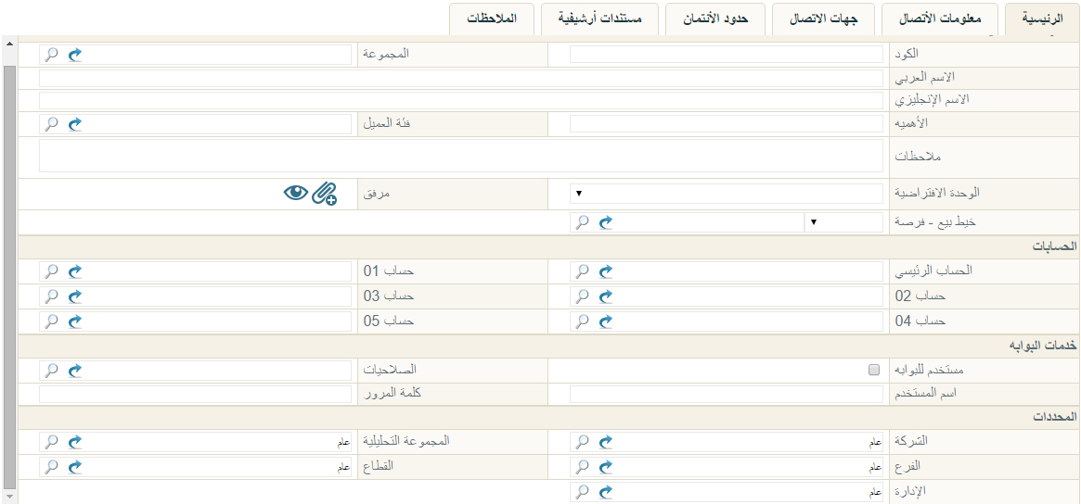شكل 1: نافذة العميل – الصفحة الرئيسية
قسم المعلومات الأساسية
- الكود
الكود الخاص بالعميل، يسمح النظام بإدخال أي كود شريطة ألا يكون قد تم إدخاله من قبل مع عميل أخر.
- المجموعة
المجموعة التي ينتمي إليها العميل الحالي، حيث يوفر النظام أسلوب تنظيمي عن طريق المجموعات كأن تكون (أفراد، جهات حكومية، شركات). يمكن للمستخدم إدخال أي مجموعة شريطة أن يكون قد تم تعريفها من قبل بملف المجموعات. تفيد هذه المجموعات في التنظيم الشجري للعملاء، وفي استخراج التقارير. يمكن للمستخدم إدخال كود المجموعة مباشرة، أو يمكنه استخدام أيقونة البحث لإدخال مجموعة العميل من نافذة البحث. كما يمكنه إدخال مجموعة جديدة من خلال أيقونة "عرض السجل"، ثم استخدامها بعد ذلك مع العميل. راجع الجزء الخاص بمجموعات العملاء بهذا الكتاب.
- الاسم العربي
- الاسم الانجليزي
من خلال هذان الحقلان، يمكن إدخال اسمين للعميل باللغتين العربية والانجليزية، يفيد هذا الأسلوب في استخراج التقارير الخاصة بالعملاء وفي عمليات البحث والمطالعة.
- الأهمية
من خلال هذا الحقل يتم إدخال درجة أهمية العميل بالأرقام، فلا يسمح هذا الحقل إلا بأرقام صحيحة، فالعميل ذو الأهمية "1"، مثلاً أعلى أهمية من العميل ذي الأهمية "2"، وهكذا.
- فئة العميل
الفئة التي ينتمي إليها العميل، وهي معلومة تنظيمية تفيد في عمليات البحث واستخراج التقارير. لإدخال فئة محددة ينتمي إليها العميل لابد وأن تكون قد تم إدخالها من قبل بملف "فئة عملاء". يمكن للمستخدم إدخال كود الفئة مباشرة، أو يمكنه استخدام أيقونة البحث لإدخال فئة العميل من نافذة البحث. كما يمكنه إدخال فئة جديدة من خلال أيقونة "عرض السجل"، وذلك لإدخال فئة جديدة ثم استخدامها بعد ذلك مع العميل. راجع الجزء الخاص بفئات العملاء بهذا الكتاب.
- ملاحظات
من خلال هذا الحقل يمكن إدخال أي بيان نصي خاص بالعميل، تفيد هذه المعلومة في إدخال أي ملحوظة تخص العميل أو في استخدامها بالتقارير.
- الوحدة الافتراضية
من خلال هذا الحقل يقوم المستخدم بإدخال الوحدة الافتراضية التي سيتم استخدامها مع هذا العميل بمستندات المبيعات والتقارير والمشتريات. هذا الحقل عبارة عن قائمة منزلقة تحوي الخيارات التالية:
- الوحدة الأساسية
- وحدة البيع
- وحدة التقارير 1
- وحدة التقارير 2
- وحدة الشراء
- مرفق
من خلال هذا الحقل يستطيع المستخدم إدخال أي ملفات لإرفاقها بملف العميل، كعقود البيع وخطابات الضمان ومراسلات العميل، وغير ذلك من المستندات التي يمكن الرجوع إليها. يمكن إرفاق أي ملف خارجي من خلال أيقونة "إرفاق"، كما يمكن مطالعة أي ملف مرفق من خلال أيقونة "مطالعة". للتعرف على كيفية إرفاق ومطالعة الملفات، راجع أيقونة إرفاق، وأيقونة مطالعة بالكتاب "المقدمة".
- خيط بيع – فرصة
يرتبط هذا الحقل بموديول CRM، حيث يتم فيها بشكل أو بأخر إدخال طريقة بداية التعامل مع العميل كفرصة تم على أساسها ارتباط العميل بالمنشأة.
قسم الحسابات
من خلال هذا القسم يمكن للمستخدم إدخال ستة حسابات خاصة بالعميل، يمكن استخدامها فيما بعد بالمستندات المختلفة. يحوي هذا القسم الحقول التالية
- الحساب الرئيسي
الحساب الرئيسي الخاص بالعميل
- حساب 1
- حساب 2
- حساب 3
- حساب 4
- حساب 5
يمكن للمستخدم إدخال أي حساب يخص العميل بكل من هذه الحسابات. لإدخال حساب محدد، يمكن استخدامه مباشرة على أن يكون كود حساب صحيح، أو الضغط على أيقونة البحث لاختيار حساب محدد من الحسابات المعرفة بقاعدة البيانات. يمكن للمستخدم أيضاً إنشاء حساب جديد عن طريق أيقونة "عرض السجل"، ليقوم النظام بفتح نافذة الحسابات لإنشاء حساب جديد ثم استخدامه بعد ذلك مع العميل. الجدير بالذكر أن النظام يدعم 20 حساب للعميل يمكن إظهار أي عدد منهم عن طريق إعدادات البرنامج.
قسم خدمات البوابة
من خلال هذا القسم يمكن إدخال الطريقة التي يمكن أن يدخل بها العميل على الخدمات الإلكترونية التي تقوم بها المنشأة. كأن تكون المنشأة عبارة عن معامل تحاليل مثلاً ويمكن للمستخدم الدخول ومعرفة نتيجة التحليل الخاصة به. يحوي هذا القسم الحقول التالية
- مستخدم للبوابة
هذا الحقل عبارة عن صندوق اختيار يتم من خلاله تعليم العميل على أنه مستخدم للخدمة الإلكترونية للمنشأة
- الصلاحيات
الصلاحيات الخاصة بالعميل، لتحديد النوافذ التي يمكنه الدخول عليها.
- اسم المستخدم
اسم المستخدم الخاص بالعميل
- كلمة المرور
كلمة المرور الخاصة بالعميل
قسم المحددات
في هذا القسم يقوم البرنامج بعرض المعلومات المتعلقة بالهيكل الشجري للكيان والمرتبط بصلاحية المستخدم الحالي
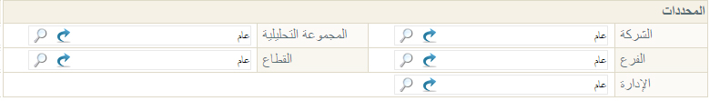 شكل 2: حقول المحددات
حقول المحددات الخمسة هي كالتالي
- الشركة
- الفرع
- الإدارة
- القطاع
- المجموعة التحليلية
سيلاحظ المستخدم أن النظام قام بملء هذه الحقول طبقاً للصلاحيات المحددة للمستخدم الحالي، فإذا كانت صلاحيات المستخدم الحالي مربوطة مثلاً على شركة الغزل والنسيج، فرع اسكندرية، إدارة الحسابات، قطاع الأجهزة الكهربية، فسوف يقوم النظام بملء هذه الحقول وفقاً لهذه المعلومات، ولن يستطيع المستخدم تغيير هذه المعلومات وفقاً للصلاحيات المتاحة له والهيكل الشجري المعرف للكيان، وبالتالي فلن يستطيع المستخدم تغيير هذه المعلومات إلا من صلاحية أعلى إلى صلاحية أقل فالمستخدم المرتبط مثلاً بالشركة "عام" يستطيع أن يحدد أي شركة أخرى من شركات الكيان بالحقل "الشركة"، والعكس غير صحيح. هذا الأسلوب يعطي ميزة جبارة بصلاحيات المستخدمين حيث أن الصلاحيات يمكن أن ترتبط حتى على مستوى السجل لكل مستخدم.
سيجد المستخدم أن هذه الحقول ضرورية ولن يسمح النظام بتركها فارغة، وذلك بالطبع في حالة تعريفها من قبل كمحدد خاص بالكيان، فإذا كان قد تم تعريف مجموعة تحليلية على مستوى الكيان، ستكون هذه المعلومة لازمة الإدخال بجميع سجلات النظام.
إدخال الشركة معلومة لازمة الإدخال حيث لا يسمح النظام بإنشاء أي سجل من دون تحديد الشركة، وذلك لأن محدد الشركة لا يمكن تجاهله أثناء تجهيز قاعدة البيانات فهو محدد أساسي لا يمكن ألاستغناء عنه.
ملف العملاء – صفحة معلومات الاتصال
من خلال صفحة معلومات الاتصال للعميل يتم إدراج المعلومات الخاصة بالاتصال بالعميل . هذه المعلومات هي كما يلي:
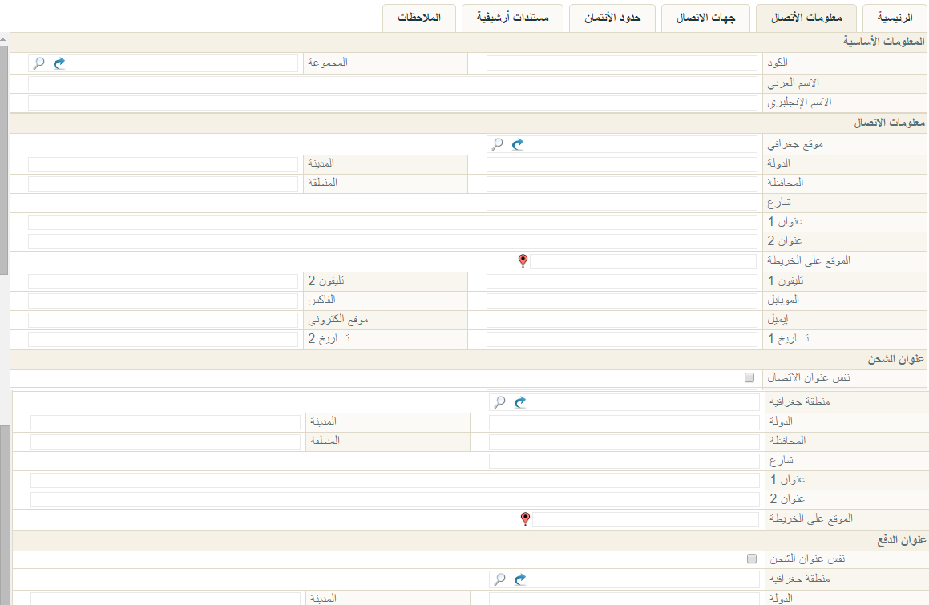شكل 3: نافذة العميل – صفحة معلومات الاتصال
قسم المعلومات الأساسية
- الكود
الكود الخاص بالعميل، يسمح النظام بإدخال أي كود شريطة ألا يكون قد تم إدخاله من قبل مع عميل أخر.
- المجموعة
المجموعة التي ينتمي إليها العميل الحالي، حيث يوفر النظام أسلوب تنظيمي عن طريق المجموعات كأن تكون (أفراد، جهات حكومية، شركات). يمكن للمستخدم إدخال أي مجموعة شريطة أن يكون قد تم تعريفها من قبل بملف المجموعات. تفيد هذه المجموعات في التنظيم الشجري للعملاء، وفي استخراج التقارير. يمكن للمستخدم إدخال كود المجموعة مباشرة، أو يمكنه استخدام أيقونة البحث لإدخال مجموعة العميل من نافذة البحث. كما يمكنه إدخال مجموعة جديدة من خلال أيقونة "عرض السجل"، ثم استخدامها بعد ذلك مع العميل. راجع الجزء الخاص بمجموعات العملاء بهذا الكتاب.
- الاسم العربي
- الاسم الانجليزي
من خلال هذان الحقلان، يمكن إدخال اسمين للعميل باللغتين العربية والانجليزية، يفيد هذا الأسلوب في استخراج التقارير الخاصة بالعملاء وفي عمليات البحث والمطالعة.
قسم معلومات الاتصال
من خلال هذا القسم يمكن إدخال معلومات الاتصال الخاصة بالعميل مثل العنوان ورقم الهاتف والبريد الإلكتروني،...الخ. معلومات هذا القسم كما يلي
- موقع جفرافي
من خلال هذا القسم، يقوم المستخدم بإدخال المنطقة التابع لها العميل على أن تكون منطقة قد تم تعريفها في ملف "منطقة". إذا قام المستخدم بإدخال كود خاصة بمنطقة معينة، سيقوم النظام بإظهار الاسم الخاص بهذه المنطق يمكن للمستخدم إدخال كود المنطقة مباشرة، أو يمكنه الضغط على أيقونة البحث ليقوم النظام بإظهار جميع المناطق المعرفة ليقوم المستخدم بإدراج المنطقة المرادة. من خلال أيقونة "سجل جديد" يقوم النظام بفتح النافذة الخاصة بملف المنطقة ليقوم المستخدم بتعريف منطقة جديدة ليتم إدراجها بملف العميل بهذا الحقل.
- الدولة
الدولة التابع لها العميل.
- المدينة
المدينة التابع لها العميل.
- المحافظة
المحافظة التابع لها العميل.
- المنطقة
المنطقة التابع لها العميل. يمكن للمستخدم من خلال هذا الحقل إدخال اسم منطقة محددة بدون شرط أن تكون معرفة مسبقاً بملف المنطقة.
- شارع
الشارع الخاص بعنوان العميل
- عنوان 1
- عنوان 2
من خلال هذين الحقلين يمكن إدخال عنوانين للعميل.
- الموقع على الخريطة
من خلال أيقونة الخريطة يمكن إدخال موقع العميل على الخريطة، حيث سيقوم النظام بعرض خريطة للمستخدم على شبكة الإنترنت بواسطة محرك البحث جوجل، يمكن للمستخدم من خلالها تحديد مكان العميل عن طريق الماوس.
- تليفون 1
- تليفون 2
من خلال هذين الحقلين يمكن إدخال هاتفين أرضيين خاصين بالعميل
- الموبايل
الهاتف الجوال الخاص بالعميل.
- الفاكس
رقم الفاكس الخاص بالعميل
- أيميل
البريد الإلكتروني الخاص بالعميل
- موقع إلكتروني
الموقع الإلكتروني الخاص بالعميل – إن وجد – على الشبكة العنكبوتية.
- تاريخ 1
- تاريخ 2
يمكن إدخال أي تاريخين مرتبطين بالعميل من خلال هذين الحقلين.
قسم عنوان الشحن
من خلال هذا القسم يمكن إدخال معلومات الاتصال الخاصة بمكان الشحن الذي سيتم نقل البضاعة فيه إلى العميل.
- نفس عنوان الاتصال
هذا الحقل عبارة عن صندوق اختيار وذلك لجعل عنوان الشحن هو نفسه عنوان الاتصال الخاص بالعميل. وهي المعلومات التي تم إدخالها بالقسم السابق. إذا قام المستخدم بتعليم هذا الصندوق فإنه ليس مضطراً لملء باقي حقول هذا.
- موقع جفرافي
من خلال هذا القسم، يقوم المستخدم بإدخال المنطقة التابع لها العميل على أن تكون منطقة قد تم تعريفها في ملف "منطقة". إذا قام المستخدم بإدخال كود خاصة بمنطقة معينة، سيقوم النظام بإظهار الاسم الخاص بهذه المنطق يمكن للمستخدم إدخال كود المنطقة مباشرة، أو يمكنه الضغط على أيقونة البحث ليقوم النظام بإظهار جميع المناطق المعرفة ليقوم المستخدم بإدراج المنطقة المرادة. من خلال أيقونة "سجل جديد" يقوم النظام بفتح النافذة الخاصة بملف المنطقة ليقوم المستخدم بتعريف منطقة جديدة ليتم إدراجها بملف العميل بهذا الحقل.
- الدولة
الدولة التي سيتم الشحن إليها.
- المدينة
المدينة التي سيتم الشحن إليها.
- المحافظة
المحافظة التي سيتم الشحن إليها.
- المنطقة
المنطقة التي سيتم الشحن إليها. يمكن إدخال أي منطقة بدون شرط أن تكون معرفة مسبقاً بملف المناطق.
- شارع
الشارع الخاص بعنوان الشحن
- عنوان 1
- عنوان 2
من خلال هذين الحقلين يمكن إدخال عنوانين خاصين بشحن البضاعة.
- الموقع على الخريطة
من خلال أيقونة الخريطة يمكن إدخال موقع العميل على الخريطة، حيث سيقوم النظام بعرض خريطة للمستخدم على شبكة الإنترنت بواسطة محرك البحث جوجل، يمكن للمستخدم من خلالها تحديد مكان العميل عن طريق الماوس.
قسم عنوان الدفع
من خلال هذا القسم يمكن إدخال معلومات الاتصال الخاصة بمكان دفع المستحقات الخاصة بالعميل. مكان البنك مثلاً، أو مكان الجهة إذا كان العميل هيئة حكومية.
- نفس عنوان الشحن
هذا الحقل عبارة عن صندوق اختيار وذلك لجعل عنوان الدفع هو نفسه عنوان الشحن الخاص بالعميل. وهي المعلومات التي تم إدخالها بالقسم السابق. إذا قام المستخدم بتعليم هذا الصندوق فإنه ليس مضطراً لملء باقي حقول هذا القسم.
- موقع جفرافي
من خلال هذا القسم، يقوم المستخدم بإدخال المنطقة التي سيتم دفع المستحقات فيها على أن تكون منطقة قد تم تعريفها في ملف "منطقة". إذا قام المستخدم بإدخال كود خاصة بمنطقة معينة، سيقوم النظام بإظهار الاسم الخاص بهذه المنطق يمكن للمستخدم إدخال كود المنطقة مباشرة، أو يمكنه الضغط على أيقونة البحث ليقوم النظام بإظهار جميع المناطق المعرفة ليقوم المستخدم بإدراج المنطقة المرادة. من خلال أيقونة "سجل جديد" يقوم النظام بفتح النافذة الخاصة بملف المنطقة ليقوم المستخدم بتعريف منطقة جديدة ليتم إدراجها بملف العميل بهذا الحقل.
- الدولة
الدولة التي سيتم دفع المستحقات فيها.
- المدينة
المدينة التي سيتم دفع المستحقات فيها.
- المحافظة
المحافظة التي سيتم ادفع المستحقات فيها.
- المنطقة
المنطقة التي سيتم الشحن إليها. يمكن إدخال أي منطقة بدون شرط أن تكون معرفة مسبقاً بملف المناطق.
- شارع
الشارع الخاص بعنوان الدفع
- عنوان 1
- عنوان 2
من خلال هذين الحقلين يمكن إدخال عنوانين خاصين بدفع المستحقات.
- الموقع على الخريطة
من خلال أيقونة الخريطة يمكن إدخال موقع العميل على الخريطة، حيث سيقوم النظام بعرض خريطة للمستخدم على شبكة الإنترنت بواسطة محرك البحث جوجل، يمكن للمستخدم من خلالها تحديد مكان العميل عن طريق الماوس.
ملف العملاء – صفحة جهات الاتصال
من خلال نافذة جهات الاتصال للعميل يتم إدخال عرض جهات الاتصال الخاصة بالعميل والتي سبق تعريفها مسبقاً من خلال ملف جهات الاتصال.
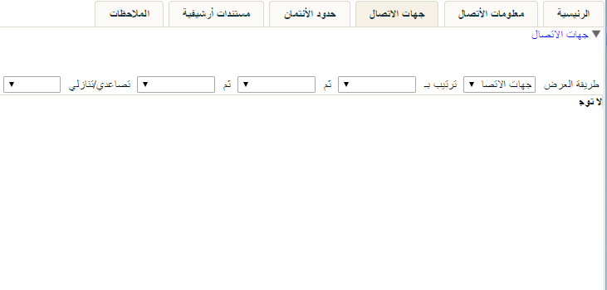
شكل 4: نافذة العميل – صفحة جهات الاتصال

ملف العملاء – صفحة حدود الائتمان
من خلال هذه النافذة يقوم المستخدم بإدخال المعلومات الخاصة بالائتمان للعميل بمعنى إمكانية إصدار فواتير آجلة للعميل، والحد الأقصى لقيمة هذه الفواتير وغير ذلك من المعلومات المتعلقة بسداد الفواتير الآجلة. محتويات هذه النافذة كالتالي:
شكل 5: نافذة العميل – صفحة جهات الاتصال
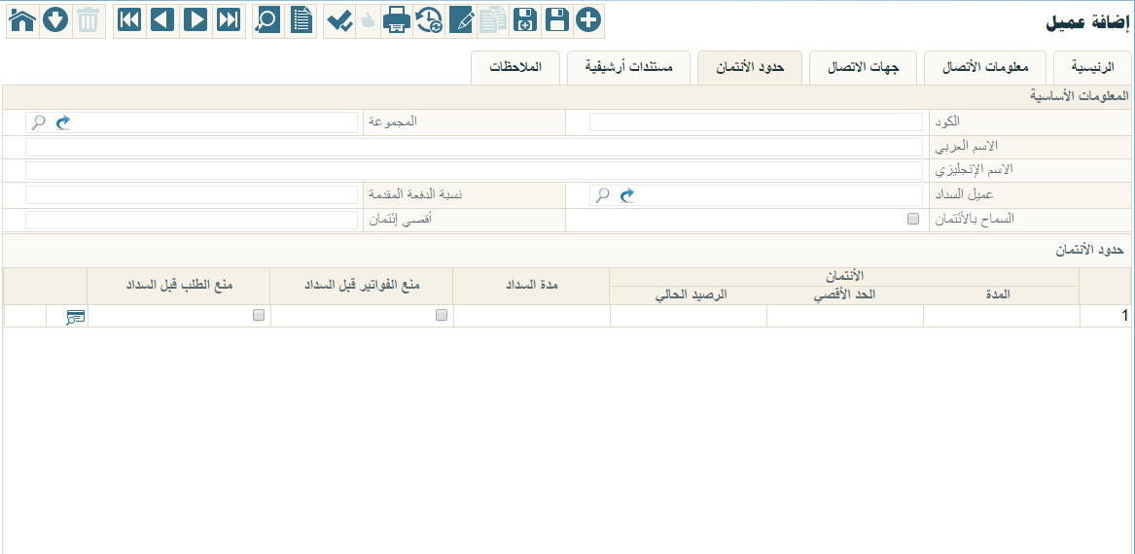
قسم المعلومات الأساسية
- الكود
الكود الخاص بالعميل، يسمح النظام بإدخال أي كود شريطة ألا يكون قد تم إدخاله من قبل مع عميل أخر.
- المجموعة
المجموعة التي ينتمي إليها العميل الحالي، حيث يوفر النظام أسلوب تنظيمي عن طريق المجموعات كأن تكون (أفراد، جهات حكومية، شركات). يمكن للمستخدم إدخال أي مجموعة شريطة أن يكون قد تم تعريفها من قبل بملف المجموعات. تفيد هذه المجموعات في التنظيم الشجري للعملاء، وفي استخراج التقارير. يمكن للمستخدم إدخال كود المجموعة مباشرة، أو يمكنه استخدام أيقونة البحث لإدخال مجموعة العميل من نافذة البحث. كما يمكنه إدخال مجموعة جديدة من خلال أيقونة "عرض السجل"، ثم استخدامها بعد ذلك مع العميل. راجع الجزء الخاص بمجموعات العملاء بهذا الكتاب.
- الاسم العربي
- الاسم الانجليزي
من خلال هذان الحقلان، يمكن إدخال اسمين للعميل باللغتين العربية والانجليزية، يفيد هذا الأسلوب في استخراج التقارير الخاصة بالعملاء وفي عمليات البحث والمطالعة.
- عميل السداد
من خلال هذان الحقل يقوم المستخدم بتحديد كود العميل الذي سيقوم بسداد العميل. يمكن للمستخدم إدخال نفس العميل أو إدخال كود عميل أخر ليقوم بسداد الفواتير الآجلة نيابة عن العميل الحالي. يمكن للمستخدم إدخال كود عميل السداد مباشرة، أو يمكنه استخدام أيقونة البحث لإدخال كود العميل من نافذة البحث. كما يمكنه إدخال عميل جديد من خلال أيقونة "عرض السجل"، وذلك لإدخال عميل جديد ثم استخدامه بعد ذلك بهذا الحقل.
- نسبة دفعة المقدمة
من خلال هذا الحقل يتم إدخال النسبة المئوية التي سيتم دفعها مقدماً مع الفاتورة الآجلة لهذا العميل، كأن يتم إلزام العميل بدفع 30% مقدماً من قيمة الفاتورة.
- السماح بالائتمان
هذا الحقل عبارة عن صندوق اختيار يتم من خلاله تحديد ما إذا كان هذا العميل مسموحاً له بإصدار فواتير مبيعات آجلة أم لا. إذا لم يقم المستخدم بتعليم هذا الصندوق فلن يسمح النظام بإصدار فواتير آجلة لهذا العميل.
- أقصى ائتمان
من خلال هذا الحقل يمكن إدخال أقصى قيمة لائتمان العميل، بمعنى أكبر مديونية يمكن السماح بها للعميل.
قسم حدود الائتمان
هذا الجدول يتم إدخال حدود الائتمان الخاصة بالعميل بحسب مدة السداد، كما يمكن منع الفواتير قبل السداد في مدة معينة، أو منع الطلب قيل السداد خلال مدة أخرى.
ملف العملاء – صفحة مستندات أرشيفية
من خلال الصفحة يمكن الاطلاع على جميع المستندات الأرشيفية الخاصة بهذا العميل.
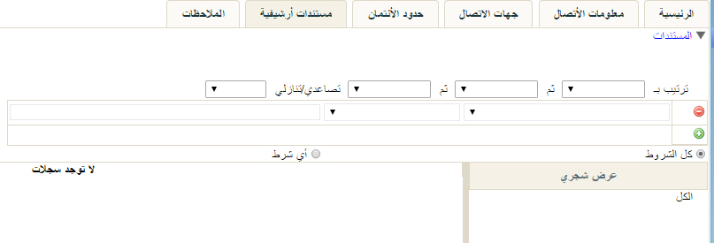
شكل 6: نافذة العميل – صفحة مستندات أرشيفية

ملف العملاء – صفحة الملاحظات
من خلال الصفحة يمكن الاطلاع على جميع الملحوظات المرتبطة بهذا العميل.
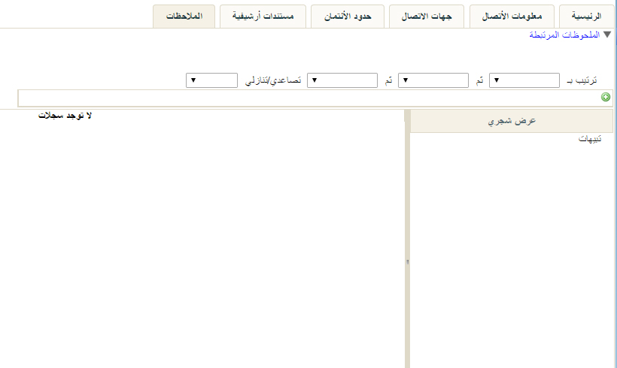
شكل 7: نافذة العميل – صفحة الملاحظات
ملف فئات العملاء
يعتمد النظام مبدأ فئات العملاء، حيث يمكن تقسيم العملاء إلى فئات محددة، كتحديد فئة معينة للعملاء الكبار، وفئة أخرى للعملاء الصغار، وهكذا. عن تعريف عميل جديد يتم إدخال الفئة الخاصة به، كما سبق أن أوضحنا بنافذة العملاء. ملف العملاء يتكون من نافذة رئيسية واحدة كما يلي.
ملف فئات العملاء
من خلال نافذة فئة عملاء، يتم إدخال المعلومات الخاصة بكل فئة. هذه المعلومات هي كما يلي:
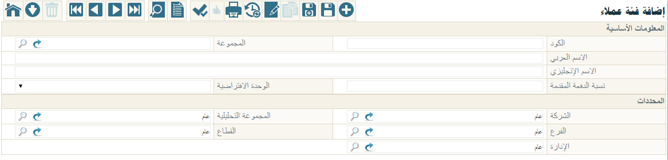شكل 8: نافذة فئات العملاء
قسم المعلومات الأساسية
- الكود
الكود الخاص بفئة العميل، يسمح النظام بإدخال أي كود شريطة ألا يكون قد تم إدخاله من قبل مع فئة أخرى.
- المجموعة
المجموعة التي تنتمي إليها فئة العملاء الحالية، حيث يوفر النظام أسلوب تنظيمي عن طريق المجموعات كأن تكون (أفراد، جهات حكومية، شركات). يمكن للمستخدم إدخال أي مجموعة شريطة أن يكون قد تم تعريفها من قبل بملف المجموعات. تفيد هذه المجموعات في التنظيم الشجري لفئات العملاء، وفي استخراج التقارير. يمكن للمستخدم إدخال كود المجموعة مباشرة، أو يمكنه استخدام أيقونة البحث لإدخال مجموعة فئة العميل من نافذة البحث. كما يمكنه إدخال مجموعة جديدة من خلال أيقونة "عرض السجل"، ثم استخدامها بعد ذلك مع فئة العميل الحالية. راجع الجزء الخاص بمجموعات العملاء بهذا الكتاب.
- الاسم العربي
- الاسم الانجليزي
من خلال هذان الحقلان، يمكن إدخال اسمين لفئة العملاء باللغتين العربية والانجليزية، يفيد هذا الأسلوب في استخراج التقارير الخاصة بفئات العملاء وفي عمليات البحث والمطالعة.
- نسبة الدفعة المقدمة
من خلال هذا الحقل يقوم المستخدم بإدخال النسبة المئوية للدفعة المقدمة لفئة العملاء الحالية. سيلاحظ المستخدم عند إدخال عميل جديد بملف العملاء ينتمي لهذه الفئة أن النظام قد قام بإدخال نسبة الدفعة المقدمة تلقائياً لهذا العميل بمجرد إدخال الفئة الخاصة به.
- الوحدة الافتراضية
من خلال هذا الحقل يقوم المستخدم بإدخال الوحدة الافتراضية التي سيتم استخدامها مع هذه الفئة من العملاء. اهذا الحقل عبارة عن قائمة منزلقة تحوي الخيارات التالية:
- الوحدة الأساسية
- وحدة البيع
- وحدة التقارير 1
- وحدة التقارير 2
- وحدة الشراء
سيلاحظ المستخدم عند إدخال عميل جديد بملف العملاء ينتمي لهذه الفئة أن النظام قد قام بإدخال الوحدة الافتراضية لهذا العميل بمجرد إدخال الفئة الخاصة به.
قسم المحددات
في هذا القسم يقوم البرنامج بعرض المعلومات المتعلقة بالهيكل الشجري للكيان والمرتبط بصلاحية المستخدم الحالي
شكل 9: حقول المحددات
حقول المحددات الخمسة هي كالتالي
- الشركة
- الفرع
- الإدارة
- القطاع
- المجموعة التحليلية
سيلاحظ المستخدم أن النظام قام بملء هذه الحقول طبقاً للصلاحيات المحددة للمستخدم الحالي، فإذا كانت صلاحيات المستخدم الحالي مربوطة مثلاً على شركة الغزل والنسيج، فرع اسكندرية، إدارة الحسابات، قطاع الأجهزة الكهربية، فسوف يقوم النظام بملء هذه الحقول وفقاً لهذه المعلومات، ولن يستطيع المستخدم تغيير هذه المعلومات وفقاً للصلاحيات المتاحة له والهيكل الشجري المعرف للكيان، وبالتالي فلن يستطيع المستخدم تغيير هذه المعلومات إلا من صلاحية أعلى إلى صلاحية أقل فالمستخدم المرتبط مثلاً بالشركة "عام" يستطيع أن يحدد أي شركة أخرى من شركات الكيان بالحقل "الشركة"، والعكس غير صحيح. هذا الأسلوب يعطي ميزة جبارة بصلاحيات المستخدمين حيث أن الصلاحيات يمكن أن ترتبط حتى على مستوى السجل لكل مستخدم.
سيجد المستخدم أن هذه الحقول ضرورية ولن يسمح النظام بتركها فارغة، وذلك بالطبع في حالة تعريفها من قبل كمحدد خاص بالكيان، فإذا كان قد تم تعريف مجموعة تحليلية على مستوى الكيان، ستكون هذه المعلومة لازمة الإدخال بجميع سجلات النظام.
إدخال الشركة معلومة لازمة الإدخال حيث لا يسمح النظام بإنشاء أي سجل من دون تحديد الشركة، وذلك لأن محدد الشركة لا يمكن تجاهله أثناء تجهيز قاعدة البيانات فهو محدد أساسي لا يمكن ألاستغناء عنه.
نماذج جدولة الدفعات
يدعم النظام تعريف أسلوب لجدولة المديونية الخاصة بالعملاء، بحيث يتم تطبيقه على فاتورة مبيعات. من خلال نموذج جدولة الدفعات يتم تحديد الدفعة المقدمة وطريقة السداد من حيث كون هذه الدفعات ثابتة أو متغيرة وغير ذلك من المحددات.
فيما يلي سنقوم بشرح نافذة نموذج جدولة الدفعات.
نموذج جدولة الدفعات
من خلال نافذة جدولة الدفعات، يتم تعريف نموذج لتعريف الدفعات يمكن تطبيقها فيما بعد لسداد فاتورة مبيعات. بيانات هذه النافذة كالتالي هي كما يلي:
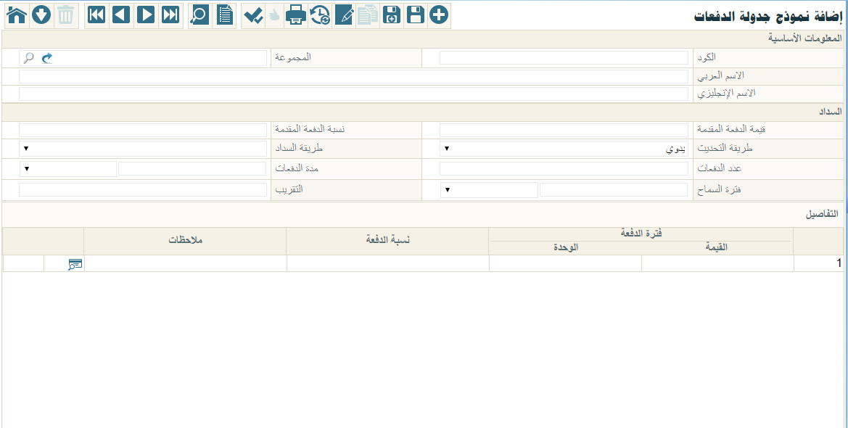شكل 10: نموذج جدولة الدفعات
قسم المعلومات الأساسية
- الكود
الكود الخاص بفئة العميل، يسمح النظام بإدخال أي كود شريطة ألا يكون قد تم إدخاله من قبل مع فئة أخرى.
- المجموعة
المجموعة التي تنتمي إليها فئة العملاء الحالية، حيث يوفر النظام أسلوب تنظيمي عن طريق المجموعات كأن تكون (أفراد، جهات حكومية، شركات). يمكن للمستخدم إدخال أي مجموعة شريطة أن يكون قد تم تعريفها من قبل بملف المجموعات. تفيد هذه المجموعات في التنظيم الشجري لفئات العملاء، وفي استخراج التقارير. يمكن للمستخدم إدخال كود المجموعة مباشرة، أو يمكنه استخدام أيقونة البحث لإدخال مجموعة فئة العميل من نافذة البحث. كما يمكنه إدخال مجموعة جديدة من خلال أيقونة "عرض السجل"، ثم استخدامها بعد ذلك مع فئة العميل الحالية. راجع الجزء الخاص بمجموعات العملاء بهذا الكتاب.
- الاسم العربي
- الاسم الانجليزي
من خلال هذان الحقلان، يمكن إدخال اسمين لفئة العملاء باللغتين العربية والانجليزية، يفيد هذا الأسلوب في استخراج التقارير الخاصة بفئات العملاء وفي عمليات البحث والمطالعة.
قسم السداد
من خلال هذا القسم يتم إدخال المعلومات الخاصة بطريقة السداد. معلومات هذا القسم، كما يلي:
- قيمة الدفعة المقدمة
قيمة الدفعة المقدمة من السداد، عند تطبيق نموذج جدولة الدفعات الحالي.
- نسبة الدفعة المقدمة
من خلال هذا الحقل يقوم المستخدم بإدخال النسبة المئوية للدفعة المقدمة عند تطبيق نموذج جدولة الدفعات الحالي. وهي عبارة عن نسبة مئوية من قيمة السداد الكلية.
- طريقة التحديث
هذا الحقل عبارة عن قائمة منزلقة، يتم من خلالها تحديد الطريقة التي سيتم بها تحديث الدفعات بها، يوفر النظام ثلاث طرق للتحديث وهي كالتالي:
- يدوي
هذه هي القيمة التلقائية وهي تعني، وتعني أن النظام سوف يسمح بتحديث الدفعات بفاتورة المبيعات يدوياً من قبل المستخدم.
- مع أول حفظ فقط
أن التحديث سوف يتم مع أول حفظ لفاتورة المبيعات
- مع كل حفظ
وهي تعني أن التحديث سوف يتم مع كل حفظ لفاتورة المبيعات.
- طريقة السداد
الطريقة التي سيتم بها سداد الدفعات مع نموذج جدولة الدفعات الحالي، يوفر النظام طريقتين للسداد وهي كالتالي:
- دفعات متساوية
أي أن العميل عند تطبيق نموذج جدولة الدفعات الحالي معه، سيكون مطالباً إدخال دفعات متساوية بنفس القيمة.
- دفعات متغيرة
أي أن العميل عند تطبيق نموذج جدولة الدفعات الحالي معه، سيمكنه سداد الدفعات بقيم متغيرة، وليس قيمة ثابتة لكل دفعة سداد.
- عدد الدفعات
من خلال هذه الحقل، يتم إدخال عدد الدفعات الخاصة الخاصة بنموذج جدولة الدفعات الحالي.
- مدة الدفعات، وقائمة مجاورة له
من خلال هذا الحقل والقائمة المجاورة يتم إدخال الفترة الزمنية بين كل دفعة والدفعة التي تليها، كأن تكون كل شهر أو كل شهرين أو كل أسبوع أو....، حيث يقوم المستخدم بإدخال المدة بالأرقام، والمقياس من خلال اختيار قيمة محددة من الحقل القائمة المجاورة، فإذا ما قام المستخدم بإدخال "2" مثلاً بالحقل مدة الدفعات، واختيار القيمة "أسبوع" من القائمة المنزلقة، فإنه عند تطبيق نموذج جدولة الدفعات مع أحد العملاء، سيكون هذا العميل مطالباً بسداد الدفعات المستحقة عليه كل أسبوعين. تحتوي القائمة المجاورة على القيم التالية:
- أسبوع
- ثانية
- دقيقة
- ساعة
- سنة
- شهر
- يوم

- فترة السماح، وقائمة مجاورة له
من خلال هذا الحقل والقائمة المجاورة يتم إدخال الفترة الزمنية بالمسموح فيها بالتأخر عن ميعاد سداد الدفعة المستحقة، يومان أو أسبوع أو شهر أو..الخ. حيث يقوم المستخدم بإدخال الفترة بالأرقام، والمقياس من خلال اختيار قيمة محددة من الحقل ومقياس من القائمة المجاورة، فإذا ما قام المستخدم بإدخال "2" مثلاً بالحقل فترة السماح، واختيار القيمة "أسبوع" من القائمة المنزلقة، فإنه عند تطبيق نموذج جدولة الدفعات مع أحد العملاء، سيكون هذا العميل بالتأخر عن سداد الدفعة لمدة أسبوعين. تحتوي القائمة المجاورة على القيم التالية:
- أسبوع
- ثانية
- دقيقة
- ساعة
- سنة
- شهر
- يوم
- التقريب
تقريب القسط الأخير، حيث من الممكن بعد قسمة المبلغ على الأقساط، تصبح قيمة القسط الأخير تجبر بتقريب، لتكون رقماً صحيحاً.
قسم التفاصيل
هذا الحقل عبارة عن جدول، يتم من خلاله إدخال تفاصيل الدفعات. معلومات هذا القسم، كما يلي:
- فترة الدفعة (القيمة،الوحدة)
من خلال هذين الحقلين يتم إدخال الفترة الخاصة بالدفعة المدخلة بالسطر الحالي.
- نسبة الدفعة
نسبة الدفعة الموجودة بالسطر الحالي.
- ملاحظات
يمكن من خلال هذا الحقل إدخال أي ملحوظة خاصة بفترة الدفعة الموجودة بهذا السطر.
ملف قوائم أسعار المبيعات
من خلال ملف قوائم أسعار المبيعات، يتم تعريف أسعار الأصناف، وذلك على مستوى فترة زمنية محددة، أو على مستوى العميل أو علو مستوى الفاتورة. يمكن تعريف أكثر من قائمة أسعار لنفس الأصناف مع تحديد أولوية لكل قائمة بحيث تكون أحد القوائم لها الأولوية بأسعار الأصناف عن أحد القوائم الأخرى وهكذا.
فيما يلي سوف نقوم بشرح نافذة قائمة الأسعار كما يلي:
نافذة قائمة أسعار
من خلال نافذة قائمة أسعار يتم تعريف الأسعار الخاصة بالأصناف المختلفة. محتويات هذه النافذة كما يلي:
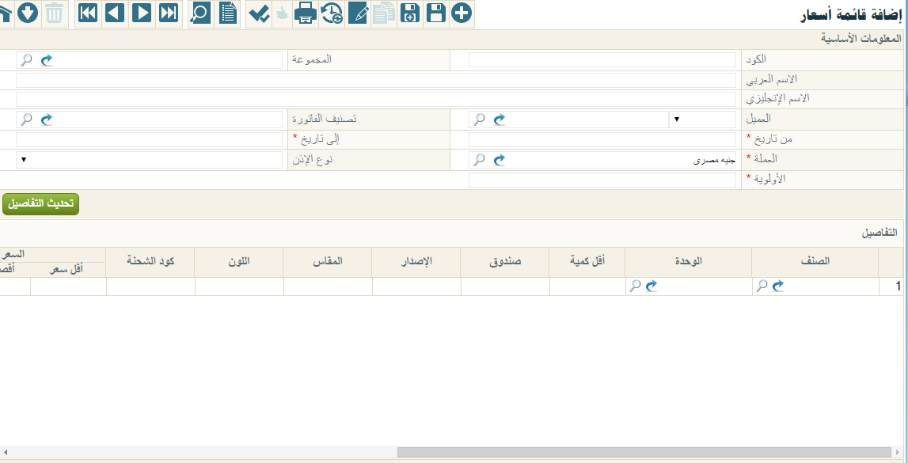شكل 11: نافذة قائمة أسعار
قسم المعلومات الأساسية
- الكود
الكود الخاص بقائمة الأسعار، يسمح النظام بإدخال أي كود شريطة ألا يكون قد تم إدخاله من قبل مع فئة أخرى.
- المجموعة
المجموعة التي تنتمي إليها قائمة الأسعار الحالية، حيث يوفر النظام أسلوب تنظيمي عن طريق المجموعات كأن تكون (أسعار تجزئة، أسعار جملة، أسعار استيراد). يمكن للمستخدم إدخال أي مجموعة شريطة أن يكون قد تم تعريفها من قبل بملف المجموعات. تفيد هذه المجموعات في التنظيم الشجري لفئات العملاء، وفي استخراج التقارير. يمكن للمستخدم إدخال كود المجموعة مباشرة، أو يمكنه استخدام أيقونة البحث لإدخال مجموعة فئة قائمة الأسعار من نافذة البحث. كما يمكنه إدخال مجموعة جديدة من خلال أيقونة "عرض السجل"، ثم استخدامها بعد ذلك مع قائمة الأسعار الحالية.
- الاسم العربي
- الاسم الانجليزي
من خلال هذان الحقلان، يمكن إدخال اسمين لقائمة الأسعار باللغتين العربية والانجليزية، يفيد هذا الأسلوب في استخراج التقارير الخاصة بقوائم الأسعار وفي عمليات البحث والمطالعة.
- العميل، وحقل مجاور له
هذا الحقل عبارة عن قائمة منزلقة وحقل بحث مجاور له ، تحتوي هذه القائمة على الاختيارين التاليين:
- عميل
أي أن هذه القائمة ستنطبق على عميل محدد فقط، عند اختيار "عميل" من هذه القائمة سيتحتم على المستخدم إدخال كود عميل محدد وذلك عن طريق أيقونة البحث بالحقل المجاور له، حيث سيقوم النظام بإظهار نافذة تحتوي العملاء المعرفين بقاعدة البيانات ليختر منها المستخدم العميل المراد.
- فئة عملاء
أي أن هذه القائمة ستنطبق على فئة عملاء محددة فقط، عند اختيار "فئة عملاء" من هذه القائمة سيتحتم على المستخدم إدخال كود فئة عملاء محددة وذلك عن طريق أيقونة البحث بالحقل المجاور له، حيث سيقوم النظام بإظهار نافذة تحتوي فئات لعملاء المعرفين بقاعدة البيانات ليختر منها المستخدم فئة العملاء المرادة.
- تصنيف الفاتورة
من خلال هذا الحقل يتم إدخال تصنيف فاتورة محدد لتنطبق عليه هذه القائمة. يمكن إدخال تصنيف فاتورة مباشرة على أن يكون كود خاص بتصنيف فاتورة تم تعريفه من قبل بملف "تصنيف الفواتير" أو الضغط على أيقونة البحث لاختيار أحد التصنيفات المعرفة بقاعدة البيانات. من خلال أيقونة "عرض سجل" يمكن فتح نافذة "تصنيف الفواتير" لإضافة تصنيف فاتورة جديد ثم استخدامه بعد ذلك بقائمة الأسعار الحالية.
- من تاريخ
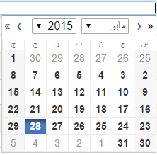 شكل 12: إدخال التاريخ عن طريق نافذة التاريخ
- إلى تاريخ
من خلال هذين الحقلين يمكن إدخال تاريخي بداية ونهاية لتكون قائمة الأسعار مفعلة بفترة محددة بهذين التاريخين. سيلاحظ المستخدم بمجرد تنشيط الحقل الخاص بالتاريخ أن النظام قد قام بإظهار نافذة خاصة بالتاريخ ليقوم المستخدم باختيار اليوم والشهر والسنة وذلك تسهيلاً على المستخدم. كما بالشكل المقابل.
سيلاحظ المستخدم أن هذين الحقلين يتضمنان علامة "نجمة حمراء" بمعنى أن هذين الحقلين لازمين ولن يسمح النظام بتخزين السجل دون تسجيل هذين التاريخين.
- العملة
العملة الخاصة بقائمة الأسعار الحالية، حيث سيقوم النظام عند تطبيق هذه القائمة بإدخال هذه العملة كعملة افتراضية.
يقوم النظام بهذا الحقل بإدخال العملة الافتراضية كقينة تلقائية بهذا الحقل، ويمكن للمستخدم تغييرها بالطبع. يمكن للمستخدم إدخال كود العملة مباشرة مباشرة على أن كود عملة صحيح تم تعريفه مسبقاً بملف العملات، أو يمكنه استخدام أيقونة البحث لإدخال كود عملة من نافذة البحث. كما يمكنه إدخال عملة جديدة من خلال أيقونة "عرض السجل"، وذلك لإدخال عملة جديدة ثم استخدامها بعد ذلك بهذا الحقل.
سيلاحظ المستخدم أن هذا الحقل يتضمن علامة "نجمة حمراء" بمعنى أن هذا الحقل لازم ولن يسمح النظام بتخزين السجل دون تسجيل العملة الخاصة بقائمة الأسعار.
- الأولوية
من خلال هذا الحقل يقوم المستخدم بإدخال رقم محدد يعبر عن أولوية قائمة الأسعار الحالية، حيث يمكن تعريف عدد لا نهائي من قوائم الأسعار، وسيقوم النظام عندما يكون لنفس الصنف أكثر من قائمة أسعار، سيقوم النظام بتطبيق قائمة الأسعار ذات الأولوية الأعلى، فقائمة الأسعار ذات الأولوية 1 أعلى من قائمة الأسعار ذات الأولوية 2
تفيد هذه المعلومة عند تعارض قوائم الأسعار مع نفس الصنف، فمثلاً حينما تكون فاتورة المبيعات لعميل معرف بقائمة محددة بينما تاريخ الفاتورة يجعلها تنطبق عليها قائمة أخرى بينما تصنيف الفاتورة يجعلها تنطبق عليها قائمة أخرى. في هذه الحالة سيقوم النظام بتطبيق القائمة ذات الأولوية الأعلى.
سيلاحظ المستخدم أن هذا الحقل يتضمن علامة "نجمة حمراء" بمعنى أن هذا الحقل لازم ولن يسمح النظام بتخزين السجل دون تسجيل الأولوية.
قسم التفاصيل
هذا القسم عبارة عن جدول يحتوي على معلومات التسعير الخاصة بكل صنف من الأصناف المدرجة
- الصنف
الصنف الحالي الذي ستنطبق عليه بيانات التسعير الخاصة بالسطر الحالي.
- الوحدة
وحدة الصنف الذي ستنطبق عليها بيانات التسعير الخاصة بالسطر الحالي.
- أقل كمية
أقل كمية من هذا الصنف يجعله ينطبق عليه سياسة التسعير بنفس السطر.
- الصندوق
رقم الصندوق الخاص بالصنف (Container)
- الإصدار
الإصدار الخاص بهذا الصنف.
- المقاس
المقاس الخاص بهذا الصنف.
- اللون
اللون الخاص بهذا الصنف.
- كود الشحنة
كود الشحنة الخاص بهذا الصنف.
- أقل سعر
أقل سعر يمكن بيع الصنف المقابل به.
- أقصى سعر
أقصى سعر يمكن بيع الصنف المقابل به.
- الافتراضي
السعر الافتراضي الخاص بالصنف المقابل والذي سوف يتم إدراجه بفاتورة المبيعات.
- إيقاف التخفيضات
هذا الحقل عبارة عن صندوق اختيار. عند تعليمه فسوف يقوم النظام بإيقاف أي تخفيضات على الصنف المقابل حال تطبيق قائمة الأسعار عليها.
- الإدارة
الإدارة التي ستنطبق عليها اتفاقية السعر الخاصة بالصنف المقابل على نفس السطر.
يمكن إعداد النظام بحيث تظهر الشركة، والقطاع، والفرع، والكود التحليلي، ليتم تحديد قائمة الأسعار لأحد المحددات بعينها.
- العميل، وحقل مجاور له.
العميل الذي سينطبق عليه التسعير الخاص بالصنف المقابل على نفس السعر، لاحظ أ هذا العميل سيجب العميل الموجود برأس النافذة بقسم "المعلومات الأساسية"، حيث سيكون العميل الموجود بالسطر له الأولوية عن العميل الموجود برأس النافذة. إذا لم يقم المستخدم بإدخال كود عميل بهذا الحقل فسوف ينطبق التسعير على العميل الموجود برأس النافذة.
يمكن للمستخدم إدخال كود عميل مباشرة، أو يمكنه استخدام أيقونة البحث لإدخال كود العميل من نافذة البحث. كما يمكنه إدخال عميل جديد من خلال أيقونة "عرض السجل"، وذلك لإدخال عميل جديد ثم استخدامه بعد ذلك بهذا الحقل.
هذا الحقل عبارة عن قائمة منزلقة وحقل بحث مجاور له ، تحتوي هذه القائمة على الاختيارين التاليين:
- عميل
أي أن أسعار الصنف المقابل ستنطبق على عميل محدد فقط عند تطبيق قائمة الأسعار الحالية، عند اختيار "عميل" من هذه القائمة سيتحتم على المستخدم إدخال كود عميل محدد وذلك عن طريق أيقونة البحث بالحقل المجاور له، حيث سيقوم النظام بإظهار نافذة تحتوي العملاء المعرفين بقاعدة البيانات ليختر منها المستخدم العميل المراد. يمكن
- فئة عملاء
أي أن أسعار الصنف المقابل ستنطبق على فئة عملاء محددة فقط، عند تطبيق قائمة الأسعار الحالية. عند اختيار "فئة عملاء" من هذه القائمة سيتحتم على المستخدم إدخال كود فئة عملاء محددة وذلك عن طريق أيقونة البحث بالحقل المجاور له، حيث سيقوم النظام بإظهار نافذة تحتوي فئات لعملاء المعرفين بقاعدة البيانات ليختر منها المستخدم فئة العملاء المرادة.
- من تاريخ
- إلى تاريخ
من خلال هذين الحقلين يمكن إدخال تاريخي بداية ونهاية التسعير الخاص بالصنف المقابل بقائمة التسعير الحالية. وبالتالي فلن تنطبق هذه الأسعار إلا بالفترة بين هذين التاريخين. سيلاحظ المستخدم بمجرد تنشيط الحقل الخاص بالتاريخ أن النظام قد قام بإظهار نافذة خاصة بالتاريخ ليقوم المستخدم باختيار اليوم والشهر والسنة وذلك تسهيلاً على المستخدم. كما بالشكل المقابل.
قسم المحددات
في هذا القسم يقوم البرنامج بعرض المعلومات المتعلقة بالهيكل الشجري للكيان والمرتبط بصلاحية المستخدم الحالي
شكل 13: حقول المحددات
حقول المحددات الخمسة هي كالتالي
- الشركة
- الفرع
- الإدارة
- القطاع
- المجموعة التحليلية
سيلاحظ المستخدم أن النظام قام بملء هذه الحقول طبقاً للصلاحيات المحددة للمستخدم الحالي، فإذا كانت صلاحيات المستخدم الحالي مربوطة مثلاً على شركة الغزل والنسيج، فرع اسكندرية، إدارة الحسابات، قطاع الأجهزة الكهربية، فسوف يقوم النظام بملء هذه الحقول وفقاً لهذه المعلومات، ولن يستطيع المستخدم تغيير هذه المعلومات وفقاً للصلاحيات المتاحة له والهيكل الشجري المعرف للكيان، وبالتالي فلن يستطيع المستخدم تغيير هذه المعلومات إلا من صلاحية أعلى إلى صلاحية أقل فالمستخدم المرتبط مثلاً بالشركة "عام" يستطيع أن يحدد أي شركة أخرى من شركات الكيان بالحقل "الشركة"، والعكس غير صحيح. هذا الأسلوب يعطي ميزة جبارة بصلاحيات المستخدمين حيث أن الصلاحيات يمكن أن ترتبط حتى على مستوى السجل لكل مستخدم.
سيجد المستخدم أن هذه الحقول ضرورية ولن يسمح النظام بتركها فارغة، وذلك بالطبع في حالة تعريفها من قبل كمحدد خاص بالكيان، فإذا كان قد تم تعريف مجموعة تحليلية على مستوى الكيان، ستكون هذه المعلومة لازمة الإدخال بجميع سجلات النظام.
إدخال الشركة معلومة لازمة الإدخال حيث لا يسمح النظام بإنشاء أي سجل من دون تحديد الشركة، وذلك لأن محدد الشركة لا يمكن تجاهله أثناء تجهيز قاعدة البيانات فهو محدد أساسي لا يمكن ألاستغناء عنه.

ملف عروض الأسعار
من خلال ملف عروض الأسعار ، يتم إضافة عروض أسعار، وهي عبارة عن خصومات محددة يتم تطبيقها على الأصناف، بالإضافة لأصناف مجانية يمكن صرفها عند بيع أصناف محددة بكميات محددة وربما في فترة محددة ولعميل ومحدد، وغير ذلك من التفاصيل. فيمكن إنشاء عروض أسعار بدرجة كبيرة جداً من التعقيد.
فيما يلي سوف نقوم بشرح ملف عرض الأسعار بنوافذه المختلفة، كما يلي:
نافذة عرض – الصفحة الرئيسية
من خلال نافذة عرض أسعار يتم تعريف الأسعار الخاصة بالأصناف المختلفة. محتويات هذه النافذة كما يلي:
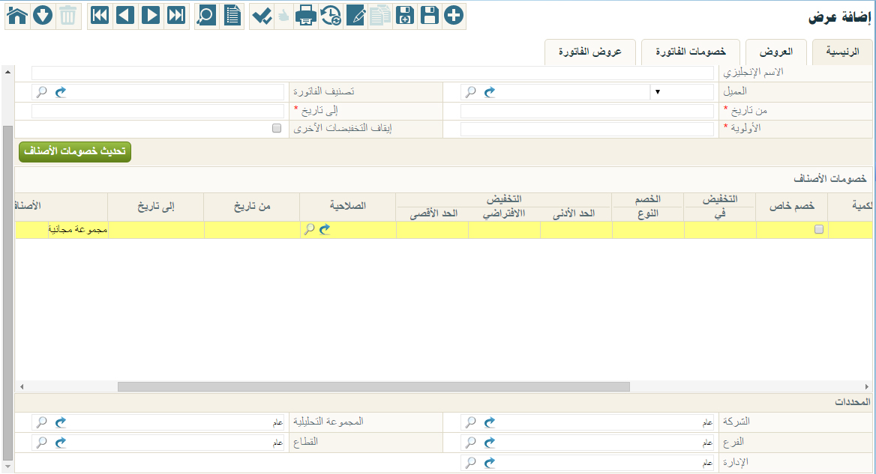
شكل 14: نافذة عرض أسعار – الصفحة الرئيسية
قسم المعلومات الأساسية
- الكود
الكود الخاص بعرض الأسعار، يسمح النظام بإدخال أي كود شريطة ألا يكون قد تم إدخاله من قبل مع فئة أخرى.
- المجموعة
المجموعة التي ينتمي إليها عرض الأسعار الحالي، حيث يوفر النظام أسلوب تنظيمي عن طريق المجموعات كأن تكون (عرض صيفي،عرض شتوي، عرض تجزئة، عرض جملة). يمكن للمستخدم إدخال أي مجموعة شريطة أن يكون قد تم تعريفها من قبل بملف المجموعات. تفيد هذه المجموعات في التنظيم الشجري ، وفي استخراج التقارير. يمكن للمستخدم إدخال كود المجموعة مباشرة، أو يمكنه استخدام أيقونة البحث لإدخال مجموعة فئة قائمة الأسعار من نافذة البحث. كما يمكنه إدخال مجموعة جديدة من خلال أيقونة "عرض السجل"، ثم استخدامها بعد ذلك مع قائمة الأسعار الحالية.
- الاسم العربي
- الاسم الانجليزي
من خلال هذان الحقلان، يمكن إدخال اسمين لعرض الأسعار باللغتين العربية والانجليزية، يفيد هذا الأسلوب في استخراج التقارير الخاصة بقوائم الأسعار وفي عمليات البحث والمطالعة.
- العميل، وحقل مجاور له
هذا الحقل عبارة عن قائمة منزلقة وحقل بحث مجاور له ، تحتوي هذه القائمة على الاختيارين التاليين:
- عميل
أي أن عرض الأسعار سينطبق على عميل محدد فقط، عند اختيار "عميل" من هذه القائمة سيتحتم على المستخدم إدخال كود عميل محدد وذلك عن طريق أيقونة البحث بالحقل المجاور له، حيث سيقوم النظام بإظهار نافذة تحتوي العملاء المعرفين بقاعدة البيانات ليختر منها المستخدم العميل المراد.
- فئة عملاء
أي أن هذه عرض الأسعار سينطبق على فئة عملاء محددة فقط، عند اختيار "فئة عملاء" من هذه القائمة سيتحتم على المستخدم إدخال كود فئة عملاء محددة وذلك عن طريق أيقونة البحث بالحقل المجاور له، حيث سيقوم النظام بإظهار نافذة تحتوي فئات لعملاء المعرفين بقاعدة البيانات ليختر منها المستخدم فئة العملاء المرادة.
- تصنيف الفاتورة
من خلال هذا الحقل يتم إدخال تصنيف فاتورة محدد لينطبق عليه عرض الأسعار الحالي. يمكن إدخال تصنيف فاتورة مباشرة على أن يكون كود خاص بتصنيف فاتورة تم تعريفه من قبل بملف "تصنيف الفواتير" أو الضغط على أيقونة البحث لاختيار أحد التصنيفات المعرفة بقاعدة البيانات. من خلال أيقونة "عرض سجل" يمكن فتح نافذة "تصنيف الفواتير" لإضافة تصنيف فاتورة جديد ثم استخدامه بعد ذلك بقائمة الأسعار الحالية.
- من تاريخ
شكل 15: إدخال التاريخ عن طريق نافذة التاريخ
- إلى تاريخ
من خلال هذين الحقلين يمكن إدخال تاريخي بداية ونهاية ليكون عرض الأسعار مفعل بفترة محددة بهذين التاريخين. سيلاحظ المستخدم بمجرد تنشيط الحقل الخاص بالتاريخ أن النظام قد قام بإظهار نافذة خاصة بالتاريخ ليقوم المستخدم باختيار اليوم والشهر والسنة وذلك تسهيلاً على المستخدم. كما بالشكل المقابل.
سيلاحظ المستخدم أن هذين الحقلين يتضمنان علامة "نجمة حمراء" بمعنى أن هذين الحقلين لازمين ولن يسمح النظام بتخزين السجل دون تسجيل هذين التاريخين.
- الأولوية
من خلال هذا الحقل يقوم المستخدم بإدخال رقم محدد يعبر عن أولوية عرض الأسعار الحالي، حيث يمكن تعريف عدد لا نهائي من عروض الأسعار، وسيقوم النظام عندما يكون لنفس الصنف أكثر من عرض أسعار، سيقوم النظام بتطبيق عرض الأسعار ذو الأولوية الأعلى، فعرض الأسعار ذو الأولوية 1 أعلى من عرض الأسعار ذي الأولوية 2
تفيد هذه المعلومة عند تعارض عروض الأسعار مع نفس الصنف، فمثلاً حينما تكون فاتورة المبيعات لعميل معرف بعرض محدد بينما تاريخ الفاتورة يجعلها ينطبق عليها عرض أسعار أخر بينما تصنيف الفاتورة يجعلها ينطبق عليها عرض ثالث. في هذه الحالة سيقوم النظام بتطبيق عرض المبيعات ذو الأولوية الأعلى.
سيلاحظ المستخدم أن هذا الحقل يتضمن علامة "نجمة حمراء" بمعنى أن هذا الحقل لازم ولن يسمح النظام بتخزين السجل دون تسجيل الأولوية.
- أيقاف التخفيضات الأخرى
هذا الحقل عبارة عن صندوق اختيار. من خلال تعليم هذا الصندوق سيقوم النظام بإيقاف أي تخفيضات على الأصناف المندرجة بعرض الأسعار الحالي حال تطبيق عرض الأسعار الحالي عليها. وبالتالي لن يقوم النظام إلا بتطبيق الخصومات الموجودة بعرض الأسعار الحالي فقط.
قسم خصومات الأصناف
هذا القسم عبارة عن جدول يحتوي على معلومات الخصومات والتخفيضات الخاصة بكل صنف من الأصناف المدرجة
- الإدارة
الإدارة التي ستنطبق عليها اتفاقية السعر الخاصة بالصنف المقابل على نفس السطر.
يمكن إعداد النظام بحيث تظهر الشركة، والقطاع، والفرع، والكود التحليلي، ليتم تحديد خصومات أسعار لأحد المحددات بعينها.
- الصنف
الصنف الحالي الذي ستنطبق عليه بيانات التسعير الخاصة بالسطر الحالي.
- الوحدة
وحدة الصنف الذي ستنطبق عليها بيانات التسعير الخاصة بالسطر الحالي
- الكمية
أقل كمية التي إذا تم بيع الصنف المقابل بها سيتم تطبيق الخصومات المقابلة عليها .
- خصم خاص
هذا الحقل عبارة عن صندوق اختيار. عند تعليم هذا الصندوق، فعند تطبيق هذا الخصم على صنف معين بفاتورة مبيعات، فإن هذا الخصم سيحتاج إلى موافقة من مستخدم محدد يتم تحديده بإعدادات النظام.
- التخفيض في
هذا الحقل عبارة عن قائمة منزلقة تحوي الخيارات التالية:
- تخفيض
- خصم 1
- خصم 2
- خصم 3
أي أن هذا الخصم الموجود بالسطر الحالي خاص يعني أي خصم من خصومات هذه القائمة.
- الخصم - النوع
هذا الحقل عبارة عن قائمة منزلقة يتم فيها تحديد نوعية الخصم وهي إحدى القيمتين التاليتين:
- قيمة : أي أن التخفيض المحدد للصنف المقابل سيكون قيمة سوف يقوم النظام بطرحها من قيمة هذا الصنف حينما ينطبق عليه بفاتورة المبيعات هذا العرض.
- نسبة: أي أن التخفيض المحدد للصنف المقابل سيكون نسبة سوف يقوم النظام بطرحها من قيمة هذا الصنف حينما ينطبق عليه بفاتورة المبيعات هذا العرض. كأن تكون هذه النسبة هي 10% أو 20% وهكذا.
- التخفيض – الحد الأدنى
أقل تخفيض يمكن للمستخدم تطبيقه على الصنف المقابل عند بيعه بعرض البيع الحالي.
- التخفيض - الافتراضي
التخفيض الافتراضي الذي سيقوم النظام بتطبيقه على الصنف الحالي عند بيعه بعرض البيع الحالي.
- التخفيض – الحد الأقصى
أقصى تخفيض يمكن للمستخدم تطبيقه على الصنف المقابل عند بيعه بعرض البيع الحالي.
- الصلاحية
من خلال هذا الحقل يمكن وضع صلاحية للتخفيض على الصنف المقابل بعرض البيع الحالي. فيمكن قصر التخفيض على بعض الأصناف على صلاحية محددة، وبالتالي لن يستطيع تطبيق تخفيض على الصنف المقابل إلا المستخدمين الذين لديهم هذه الصلاحية. يمكن للمستخدم كتابة كود الصلاحية مباشرة، أو الضغط على أيقونة البحث لاختيار الصلاحية المطلوبة، كما يمكنه الضغط على أيقونة "عرض السجل" لفتح نافذة نوع صلاحية وتسجيل صلاحية جديدة ومن ثم استخدامها مع الصنف المقابل.
- من تاريخ
- إلى تاريخ
من خلال هذين الحقلين يمكن إدخال تاريخي بداية ونهاية الخصومات الخاصة بالصنف المقابل بعرض االأسعار الحالي. وبالتالي فلن ينطبق عرض الأسعار الحالي للصنف المقابل إلا بالفترة بين هذين التاريخين. سيلاحظ المستخدم بمجرد تنشيط الحقل الخاص بالتاريخ أن النظام قد قام بإظهار نافذة خاصة بالتاريخ ليقوم المستخدم باختيار اليوم والشهر والسنة وذلك تسهيلاً على المستخدم.
- الأصناف المرتبطة
أي الأصناف التي لن يتم تطبيق الخصومات على الصنف المقابل مع عرض الأسعار الحالية إلا مع وجود هذه الأصناف بالفاتورة. هذا الحقل عبارة عن قائمة منزلقة تحوي الخيارين التاليين:
- صنف
أي أن الخصومات المسجلة بالصنف المقابل لن يتم تطبيقها مع عرض السعر الحالي إلا مع وجود هذا الصنف بالفاتورة.
- مجموعة أصناف
أي لابد من وجود أصناف مجموعة معينة بالفاتورة لتطبيق هذا الخصم على الصنف المقابل.
زر تحديث خصومات الأصناف
عند الضغط على هذا الزر، سيقوم النظام بفتح نافذة "تحديث التفاصيل"، وذلك لإعادة إدخال بيانات التفاصيل من خلال البيانات المدخلة من هذه النافذة:
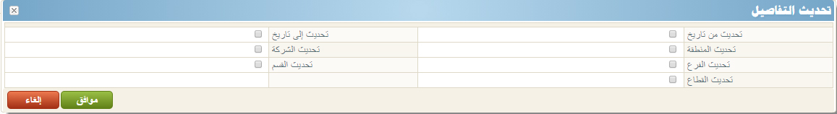 شكل 16: نافذة تحديث التفاصيل
القيم المدخلة بهذه النافذة سيتم تطبيقها على تفاصيل النافذة بمجرد الضغط على الزر "موافق".
قسم المحددات
في هذا القسم يقوم البرنامج بعرض المعلومات المتعلقة بالهيكل الشجري للكيان والمرتبط بصلاحية المستخدم الحالي
شكل 17: حقول المحددات
حقول المحددات الخمسة هي كالتالي
- الشركة
- الفرع
- الإدارة
- القطاع
- المجموعة التحليلية
سيلاحظ المستخدم أن النظام قام بملء هذه الحقول طبقاً للصلاحيات المحددة للمستخدم الحالي، فإذا كانت صلاحيات المستخدم الحالي مربوطة مثلاً على شركة الغزل والنسيج، فرع اسكندرية، إدارة الحسابات، قطاع الأجهزة الكهربية، فسوف يقوم النظام بملء هذه الحقول وفقاً لهذه المعلومات، ولن يستطيع المستخدم تغيير هذه المعلومات وفقاً للصلاحيات المتاحة له والهيكل الشجري المعرف للكيان، وبالتالي فلن يستطيع المستخدم تغيير هذه المعلومات إلا من صلاحية أعلى إلى صلاحية أقل فالمستخدم المرتبط مثلاً بالشركة "عام" يستطيع أن يحدد أي شركة أخرى من شركات الكيان بالحقل "الشركة"، والعكس غير صحيح. هذا الأسلوب يعطي ميزة جبارة بصلاحيات المستخدمين حيث أن الصلاحيات يمكن أن ترتبط حتى على مستوى السجل لكل مستخدم.
سيجد المستخدم أن هذه الحقول ضرورية ولن يسمح النظام بتركها فارغة، وذلك بالطبع في حالة تعريفها من قبل كمحدد خاص بالكيان، فإذا كان قد تم تعريف مجموعة تحليلية على مستوى الكيان، ستكون هذه المعلومة لازمة الإدخال بجميع سجلات النظام.
إدخال الشركة معلومة لازمة الإدخال حيث لا يسمح النظام بإنشاء أي سجل من دون تحديد الشركة، وذلك لأن محدد الشركة لا يمكن تجاهله أثناء تجهيز قاعدة البيانات فهو محدد أساسي لا يمكن ألاستغناء عنه.
نافذة عرض – صفحة العروض
من خلال صفحة العروض بنافذة عرض الأسعار، يمكن تعريف أصناف مجانية بعرض الأسعار الحالي.محتويات هذه النافذة كما يلي:
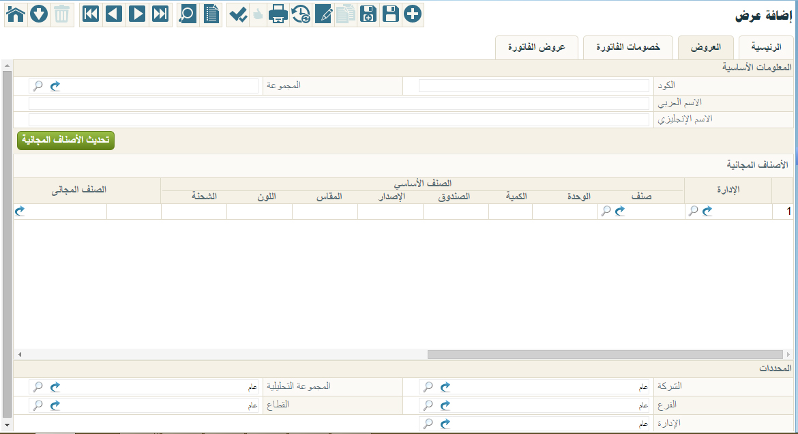شكل 18: نافذة عرض أسعار – صفحة العروض
قسم المعلومات الأساسية
- الكود
الكود الخاص بعرض الأسعار، يسمح النظام بإدخال أي كود شريطة ألا يكون قد تم إدخاله من قبل مع فئة أخرى.
- المجموعة
المجموعة التي ينتمي إليها عرض الأسعار الحالي، حيث يوفر النظام أسلوب تنظيمي عن طريق المجموعات كأن تكون (عرض صيفي،عرض شتوي، عرض تجزئة، عرض جملة). يمكن للمستخدم إدخال أي مجموعة شريطة أن يكون قد تم تعريفها من قبل بملف المجموعات. تفيد هذه المجموعات في التنظيم الشجري ، وفي استخراج التقارير. يمكن للمستخدم إدخال كود المجموعة مباشرة، أو يمكنه استخدام أيقونة البحث لإدخال مجموعة فئة قائمة الأسعار من نافذة البحث. كما يمكنه إدخال مجموعة جديدة من خلال أيقونة "عرض السجل"، ثم استخدامها بعد ذلك مع قائمة الأسعار الحالية.
- الاسم العربي
- الاسم الانجليزي
من خلال هذان الحقلان، يمكن إدخال اسمين لعرض الأسعار باللغتين العربية والانجليزية، يفيد هذا الأسلوب في استخراج التقارير الخاصة بقوائم الأسعار وفي عمليات البحث والمطالعة.
قسم الأصناف المجانية
هذا القسم عبارة عن جدول يحتوي على معلومات الأصناف المجانية التي سيتم صرفها بهذا العرض. يوفر البرنامج بهذا القسم المعلومات الخاصة بالصنف الأساسي والصنف المجاني مع تحديد الكمية والوحدة والمقاس واللون و..الخ، لكل من االصنفين الأساسي والمجاني. بكل سطر بهذا الجدول يتم إدخال صنف أساسي بكمية ومواصفات محددة، وصنف مجاني خاص بهذا الصنف أساسي يتم صرفه بحسب كمية الصنف الأساسي،. يمكن تحديد عدد لا نهائي من سياسات الأصناف المجانية بهذا الجدول، كما يمكن تكرار الصنف الأساسي والصنف المجاني لتختلف سياسة تطبيق الأصناف المجانية بحسب كمية الصنف الأساسي. لتوضيح هذه الفكرة يمكن بأحد السطور إدخال الصنف الأساسي A بالكمية 3 والصنف المجاني B بالكمية 1 ، بينما بالسطر الثاني يتم دخال الصنف الأساسي A بالكمية 10 والصنف المجاني B بالكمية 4، ويعني ذلك أنه حينما يتم بيع ثلاثة من الصنف A يتم صرف كمية 1 من الصنف B ، بينما حينما يتم بيع كمية تساوي 10 من الصنف A ، فلن يقوم النظام بصرف كمية 3 من الصنف B ، وإنكما يتم صرف الكمية4. محتويات هذا القسم كالتالي:
- الإدارة
الإدارة التي ستنطبق عليها عرض الأسعار الخاص بالصنف المقابل على نفس السطر.
يمكن إعداد النظام بحيث تظهر الشركة، والقطاع، والفرع، والكود التحليلي، ليتم تحديد أصناف مجانية لأحد المحددات بعينها.
معلومات خاصة بالصنف الأساسي
- الصنف
الصنف الأساسي الذي سيتم على أساسه صرف الصنف المجاني بعرض الأسعار الحالي. يمكن للمستخدم إدخال كود الصنف مباشرة أو الضغط على زر البحث لإدخال الصنف المطلوب من قائمة البحث. يمكن أيضاً الضغط على أيقونة "عرض سجل" ومن ثم إنشاء صنف جديد ليتم إدخاله بهذا السطر.
- الوحدة
وحدة الصنف الأساسي الذي سيتم على أساسه صرف الصنف المجاني بعرض الأسعار الحالي. يمكن إدخال الوحدة المطلوبة يدوياً أو الضغط على زر البحث لإدخال أحد الوحدات المعرفة مسبقاً بقاعدة البيانات. يمكن أيضاً الضغط على أيقونة "عرض سجل" لإنشاء وحدة قياس جديدة ومن ثم استخدامها بهذا الصنف.
- الكمية
الكمية المطلوبة من الصنف الأساسي ليتم صرف كمية الصنف المجاني المقابل على نفس السطر بعرض الأسعار الحالي.
- الصندوق
الصندوق الخاص بهذا الصنف (Container)
- المقاس
مقاس الصنف الأساسي الذي سيتم على أساسه صرف الصنف المجاني بعرض الأسعار الحالي.
- اللون
لون الصنف الأساسي الذي سيتم على أساسه صرف الصنف المجاني بعرض الأسعار الحالي.
- الشحنة
شحنة الصنف الأساسي الذي سيتم على أساسه صرف الصنف المجاني بعرض الأسعار الحالي.
إذا قام المستخدم بإدخال معلومات الصندوق والمقاس واللون والشحنة للصنف الأساسي، فلن يتم صرف الصنف المجاني لهذا الصنف إلا حينما تكون جميع هذه المواصفات (الصندوق، المقاس،...) منطبقة على الصنف الأساسي، ولن يتم صرف الصنف المجاني على شحنة مختلفة مثلاً.
إذا لم يقم المستخدم بتحديد بيانات بهذه الحقول، فسوف يتم صرف الصنف المجاني على هذا الصنف الأساسي، بأي صندوق، مقاس، لون، شحنة.
معلومات خاصة بالصنف المجاني
- الصنف
الصنف المجاني الذي سيتم صرفه مع الصنف الأساسي المقابل بعرض الأسعار الحالي. يمكن للمستخدم إدخال كود الصنف مباشرة أو الضغط على زر البحث لإدخال الصنف المطلوب من قائمة البحث. يمكن أيضاً الضغط على أيقونة "عرض سجل" ومن ثم إنشاء صنف جديد ليتم إدخاله بهذا السطر.
- الوحدة
وحدة الصنف المجاني الذي سيتم صرفه مع الصنف الأساسي المقابل بعرض الأسعار الحالي. يمكن إدخال الوحدة المطلوبة يدوياً أو الضغط على زر البحث لإدخال أحد الوحدات المعرفة مسبقاً بقاعدة البيانات. يمكن أيضاً الضغط على أيقونة "عرض سجل" لإنشاء وحدة قياس جديدة ومن ثم استخدامها بهذا الصنف.
- الكمية
كمية الصنف المجاني التي سيتم صرفها مع كمية الصنف الأساسي المقابل.
- السياسة
يحدد هذا الحقل سياسة صرف الصنف المجاني المقابل، فهذا الحقل عبارة عن قائمة منزلقة تحوي الخيارين التاليين:
- مرة واحدة
أي أن كمية الصنف المجاني سيتم صرفها مرة واحدة حتى لو تمت مضاعفة كمية الصنف الأساسي. فعلى سبيل المثال إذا كانت سياسة الصنف المجاني هي 3 من الصنف مجاني لكل 10 من الصنف الأساسي، فعند صرف 20 من الصنف الأساسي سوف يتم صرف 3 أيضاً من الصنف المجاني، وليس 6.
- مضاعفات
أي أن كمية الصنف المجاني ستتغير بمضاعفات الصنف الأساسي. فعلى سبيل المثال إذا كانت سياسة الصنف المجاني هي 3 من الصنف مجاني لكل 10 من الصنف الأساسي، فعند صرف 20 من الصنف الأساسي سوف يتم صرف 6 من الصنف المجاني، وعند صرف 30 من الصنف الأساسي سوف يتم صرف 9 من الصنف المجاني وهكذا.
- صندوق
رقم الصندوق الخاص بالصنف (Container)
- الإصدار
الإصدار الخاص بالصنف المجاني الذي سيتم صرفه بناءاً على الصنف الأساسي بالعرض الحالي.
- المقاس
المقاس الخاص بالصنف المجاني الذي سيتم صرفه بناءاً على الصنف الأساسي بالعرض الحالي.
- اللون
اللون الخاص بالصنف المجاني الذي سيتم صرفه بناءاً على الصنف الأساسي بالعرض الحالي.
- كود الشحنة
كود الشحنة الخاص بالصنف المجاني الذي سيتم صرفه بناءاً على الصنف الأساسي بالعرض الحالي.
إذا قام المستخدم بإدخال معلومات الصندوق والمقاس واللون والشحنة للصنف المجاني، فسوف يتم صرف الصنف المجاني بنفس المواصفات (الصندوق، المقاس،...) التي تم تسجيلها.
إذا لم يقم المستخدم بتحديد بيانات بهذه الحقول، فسوف يتم صرف الصنف المجاني بأي صندوق، مقاس، لون، شحنة.
- سياسة الاستبدال
هذا الحقل عبارة عن قائمة منزلقة توضح السياسة التي سيتم التعامل بها عندما يريد العميل استبدال الصنف المجاني بصنف أخر، خيارات هذه القائمة هي كما يلي:
- استبدال الكل
أي يمكن استبدال الصنف المجاني بأي صنف أخر وليس بالضروري بصنف مجاني أخر.
- استبدال بأصناف مجانية
أي أن استبدال الأصناف المجانية سيكون بأصناف مجانية أخرى وليس أصناف أخرى.
- ممنوع
هذا الخيار يعني أن العميل لن يمكنه استبدال الصنف المجاني.
- يدوي
هذا الحقل عبارة عن صندوق اختيار، يعني أن المستخدم هو الذي سيقوم بإدراج الصنف المجاني، وليس النظام آلياً.
- خاضع للضريبة
هذا الحقل عبارة عن صندوق اختيار، ويحدد فيه المستخدم ما إذا كان الصنف المجاني بالسطر الحالي خاضع للضريبة أم لا.
- الصلاحية
من خلال هذا الحقل يمكن وضع صلاحية للمستخدم الذي يمكنه تطبيق سياسة الصنف المجاني المقابل بالعرض الحالي. فيمكن قصر تطبيق سياسة الصنف المجاني المقابل على صلاحية محددة، وبالتالي لن يستطيع تطبيق سياسة الصنف المجاني على الصنف المقابل إلا المستخدمين الذين لديهم هذه الصلاحية. يمكن للمستخدم كتابة كود الصلاحية مباشرة، أو الضغط على أيقونة البحث لاختيار الصلاحية المطلوبة، كما يمكنه الضغط على أيقونة "عرض السجل" لفتح نافذة نوع صلاحية وتسجيل صلاحية جديدة ومن ثم استخدامها مع الصنف المقابل.

زر تحديث الأصناف المجانية
عند الضغط على هذا الزر، سيقوم النظام بفتح نافذة "تحديث الأصناف المجانية"، وذلك لإعادة إدخال بيانات التفاصيل من خلال البيانات المدخلة من هذه النافذة:
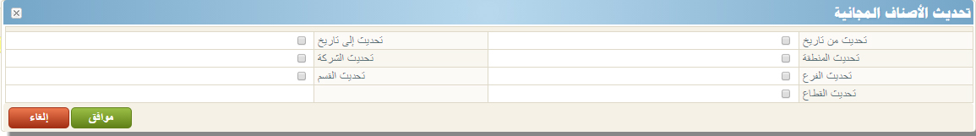 شكل 19: نافذة تحديث التفاصيل
القيم المدخلة بهذه النافذة سيتم تطبيقها على تفاصيل النافذة بمجرد الضغط على الزر "موافق".
قسم المحددات
في هذا القسم يقوم البرنامج بعرض المعلومات المتعلقة بالهيكل الشجري للكيان والمرتبط بصلاحية المستخدم الحالي.
شكل 20: حقول المحددات
حقول المحددات الخمسة هي كالتالي
- الشركة
- الفرع
- الإدارة
- القطاع
- المجموعة التحليلية
سيلاحظ المستخدم أن النظام قام بملء هذه الحقول طبقاً للصلاحيات المحددة للمستخدم الحالي، فإذا كانت صلاحيات المستخدم الحالي مربوطة مثلاً على شركة الغزل والنسيج، فرع اسكندرية، إدارة الحسابات، قطاع الأجهزة الكهربية، فسوف يقوم النظام بملء هذه الحقول وفقاً لهذه المعلومات، ولن يستطيع المستخدم تغيير هذه المعلومات وفقاً للصلاحيات المتاحة له والهيكل الشجري المعرف للكيان، وبالتالي فلن يستطيع المستخدم تغيير هذه المعلومات إلا من صلاحية أعلى إلى صلاحية أقل فالمستخدم المرتبط مثلاً بالشركة "عام" يستطيع أن يحدد أي شركة أخرى من شركات الكيان بالحقل "الشركة"، والعكس غير صحيح. هذا الأسلوب يعطي ميزة جبارة بصلاحيات المستخدمين حيث أن الصلاحيات يمكن أن ترتبط حتى على مستوى السجل لكل مستخدم.
سيجد المستخدم أن هذه الحقول ضرورية ولن يسمح النظام بتركها فارغة، وذلك بالطبع في حالة تعريفها من قبل كمحدد خاص بالكيان، فإذا كان قد تم تعريف مجموعة تحليلية على مستوى الكيان، ستكون هذه المعلومة لازمة الإدخال بجميع سجلات النظام.
إدخال الشركة معلومة لازمة الإدخال حيث لا يسمح النظام بإنشاء أي سجل من دون تحديد الشركة، وذلك لأن محدد الشركة لا يمكن تجاهله أثناء تجهيز قاعدة البيانات فهو محدد أساسي لا يمكن ألاستغناء عنه.
نافذة عرض – صفحة خصومات الفاتورة
من خلال صفحة خصومات الفاتورة يتم تحديد سياسة الخصومات على فواتير المبيعات التي ينطبق عليها العرض الحالي. حيث تتم الخصومات على الإجمالي اللي للفاتورة. محتويات هذه النافذة كما يلي:
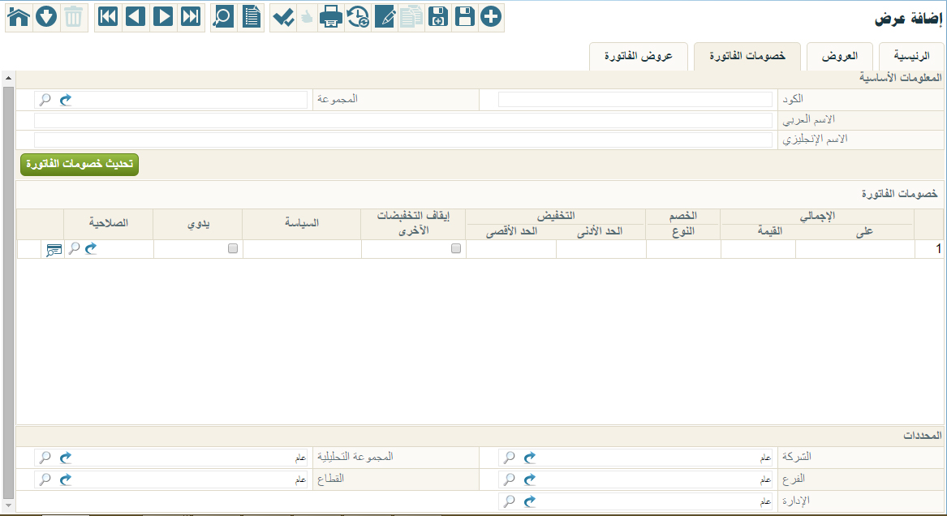شكل 21: نافذة عرض أسعار – صفحة خصومات الأسعار
قسم المعلومات الأساسية
- الكود
الكود الخاص بعرض الأسعار، يسمح النظام بإدخال أي كود شريطة ألا يكون قد تم إدخاله من قبل مع فئة أخرى.
- المجموعة
المجموعة التي ينتمي إليها عرض الأسعار الحالي، حيث يوفر النظام أسلوب تنظيمي عن طريق المجموعات كأن تكون (عرض صيفي،عرض شتوي، عرض تجزئة، عرض جملة). يمكن للمستخدم إدخال أي مجموعة شريطة أن يكون قد تم تعريفها من قبل بملف المجموعات. تفيد هذه المجموعات في التنظيم الشجري ، وفي استخراج التقارير. يمكن للمستخدم إدخال كود المجموعة مباشرة، أو يمكنه استخدام أيقونة البحث لإدخال مجموعة فئة قائمة الأسعار من نافذة البحث. كما يمكنه إدخال مجموعة جديدة من خلال أيقونة "عرض السجل"، ثم استخدامها بعد ذلك مع قائمة الأسعار الحالية.
- الاسم العربي
- الاسم الانجليزي
من خلال هذان الحقلان، يمكن إدخال اسمين لعرض الأسعار باللغتين العربية والانجليزية، يفيد هذا الأسلوب في استخراج التقارير الخاصة بقوائم الأسعار وفي عمليات البحث والمطالعة.
قسم خصومات الفاتورة
من خلال هذا القسم يتم تحديد الخصومات على القيمة الكلية للفاتورة. في كل سطر من سطور هذا القسم يتم تحديد صم لكل قيمة محددة للفاتورة فيمكن تحديد سياسة خصم للفواتير بقيم أكث من خمسة الآف، بينما يمكن تحديد سياسة خصم للفواتير بقيم أكبر من عشرة آلاف. يحتوي هذا القسم على الحقول التالية:
- الإجمالي – (علي، القيمة)
من خلال هذان الحقلان يتم تحديد القيمة التي تستحق الخصم الموجود بالسطر الحالي، فالخصم إما أن يكون حينما يصل إجمالي الفاتورة لقيمة محددة،أو حينما تصل مشتريات العميل خلال فترة .
- فاتورة
أي أن الخصم سوف يتم تطبيقه
- فترة على فترة معينة
- مفتوحة أو ما يصل إلى القيمة سواء فاتورة أو فترة
- الخصم - النوع
هذا الحقل عبارة عن قائمة منزلقة يتم فيها تحديد نوعية الخصم وهي إحدى القيمتين التاليتين:
- قيمة : أي أن التخفيض المحدد للفاتورة المقابلة سيكون قيمة سوف يقوم النظام بطرحها من إجمالي قيمة الفاتورة.
- نسبة: أي أن التخفيض المحدد للفاتورة المقابلة سيكون نسبة سوف يقوم النظام بطرحها من إجمالي قيمة الفاتورة بهذا العرض. كأن تكون هذه النسبة هي 10% أو 20% وهكذا.
- التخفيض – الحد الأدنى
أقل تخفيض يمكن للمستخدم تطبيقه على الفاتورة ذات القيمة الإجمالية المحددة بالسطر الحالي.
- التخفيض – الحد الأقصى
أكبر تخفيض يمكن للمستخدم تطبيقه على الفاتورة ذات القيمة الإجمالية المحددة بالسطر الحالي.
- إيقاف التخفيضات الأخرى
هذا الحقل عبارة عن صندوق اختيار يمكن من خلاله إلغاء أي تخفيضات أخرى للفاتورة حينما ينطبق عليها التخفيض الموجود بالسطر الحالي.
- السياسة
هذا الحقل عبارة عن قائمة منزلقة، يتم من خلالها تحديد سياسة الخصم وهي تأخذ إحدى القيم التالية:
- الإجمالي
أي أن الخصم سوف يتم تطبيقه على إجمالي الفاتورة
- على الشريحة
أي أن الخصم سوف يتم تطبيقه على القيمة التي تتعدى قيمة الفاتورة المقابلة
- مرة واحدة
أي أن الخصم سوف يتم تطبيقه على الفاتورة التي يكون إجماليها القمة المحددة بالسطر، ولن يتضاعف الخصم بمضاعفة الفاتورة. كمثال على ذلك إذا كان الخصم في هذا السطر على فاتورة قيمتها 10 آلاف ريال هو ألف ريال، فإن الخصم الذي سيتم تطبيقه على فاتورة قيمتها 20 ألف ريال سيكون ألف ريال أيضاً وليس ألفين.
- مضاعفات
أي أن الخصم الخصم سوف يتضاعف بتضاعف قيمة الفاتورة. كمثال على ذلك إذا كان الخصم في هذا السطر على فاتورة قيمتها 10 آلاف ريال هو ألف ريال، فإن الخصم الذي سيتم تطبيقه على فاتورة قيمتها 20 ألف ريال سيكون ألفين ريال، وليس ألف فقط.
- يدوي
هذا الحقل عبارة عن صندوق اختيار، وسوف يقوم المستخدم بنفسه بتطبيقه.
- الصلاحية
من خلال هذا الحقل يمكن وضع صلاحية للتخفيض على الفاتورة المقابلة بعرض البيع الحالي. فيمكن قصر التخفيض على بعض الفواتير على صلاحية محددة، وبالتالي لن يستطيع تطبيق تخفيض على الفاتورة المقابلة إلا المستخدمين الذين لديهم هذه الصلاحية. يمكن للمستخدم كتابة كود الصلاحية مباشرة، أو الضغط على أيقونة البحث لاختيار الصلاحية المطلوبة، كما يمكنه الضغط على أيقونة "عرض السجل" لفتح نافذة نوع صلاحية وتسجيل صلاحية جديدة ومن ثم استخدامها مع الصنف المقابل.
زر تحديث خصومات الفاتورة
عند الضغط على هذا الزر، سيقوم النظام بفتح نافذة "تحديث خصومات الفاتورة"، وذلك لإعادة إدخال بيانات التفاصيل من خلال البيانات المدخلة من هذه النافذة:
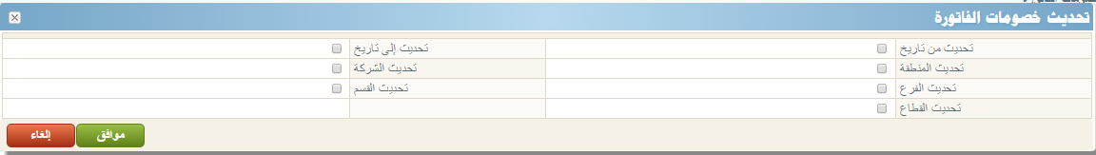 شكل 22: نافذة تحديث خصومات الفاتورة
القيم المدخلة بهذه النافذة سيتم تطبيقها على تفاصيل النافذة بمجرد الضغط على الزر "موافق".

قسم المحددات
في هذا القسم يقوم البرنامج بعرض المعلومات المتعلقة بالهيكل الشجري للكيان والمرتبط بصلاحية المستخدم الحالي
شكل 23: حقول المحددات
حقول المحددات الخمسة هي كالتالي
- الشركة
- الفرع
- الإدارة
- القطاع
- المجموعة التحليلية
سيلاحظ المستخدم أن النظام قام بملء هذه الحقول طبقاً للصلاحيات المحددة للمستخدم الحالي، فإذا كانت صلاحيات المستخدم الحالي مربوطة مثلاً على شركة الغزل والنسيج، فرع اسكندرية، إدارة الحسابات، قطاع الأجهزة الكهربية، فسوف يقوم النظام بملء هذه الحقول وفقاً لهذه المعلومات، ولن يستطيع المستخدم تغيير هذه المعلومات وفقاً للصلاحيات المتاحة له والهيكل الشجري المعرف للكيان، وبالتالي فلن يستطيع المستخدم تغيير هذه المعلومات إلا من صلاحية أعلى إلى صلاحية أقل فالمستخدم المرتبط مثلاً بالشركة "عام" يستطيع أن يحدد أي شركة أخرى من شركات الكيان بالحقل "الشركة"، والعكس غير صحيح. هذا الأسلوب يعطي ميزة جبارة بصلاحيات المستخدمين حيث أن الصلاحيات يمكن أن ترتبط حتى على مستوى السجل لكل مستخدم.
سيجد المستخدم أن هذه الحقول ضرورية ولن يسمح النظام بتركها فارغة، وذلك بالطبع في حالة تعريفها من قبل كمحدد خاص بالكيان، فإذا كان قد تم تعريف مجموعة تحليلية على مستوى الكيان، ستكون هذه المعلومة لازمة الإدخال بجميع سجلات النظام.
إدخال الشركة معلومة لازمة الإدخال حيث لا يسمح النظام بإنشاء أي سجل من دون تحديد الشركة، وذلك لأن محدد الشركة لا يمكن تجاهله أثناء تجهيز قاعدة البيانات فهو محدد أساسي لا يمكن ألاستغناء عنه.
نافذة عرض – صفحة عروض الفاتورة
من خلال صفحة عروض الفاتورة بنافذة عرض ، يمكن تعريف أصناف مجانية يتم صرفها مجاناً على الفواتير التي تنطبق عليها شروط محددة، يتم تحديدها بهذه الصفحة بملف عرض الأسعار.محتويات هذه النافذة كما يلي:
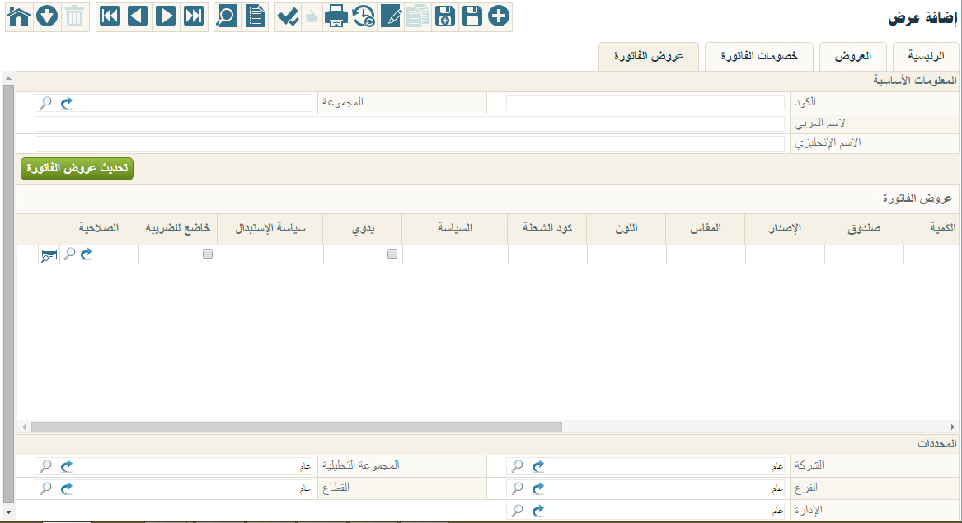شكل 24: نافذة عرض – صفحة العروض
قسم المعلومات الأساسية
- الكود
الكود الخاص بعرض الأسعار، يسمح النظام بإدخال أي كود شريطة ألا يكون قد تم إدخاله من قبل مع فئة أخرى.
- المجموعة
المجموعة التي ينتمي إليها عرض الأسعار الحالي، حيث يوفر النظام أسلوب تنظيمي عن طريق المجموعات كأن تكون (عرض صيفي،عرض شتوي، عرض تجزئة، عرض جملة). يمكن للمستخدم إدخال أي مجموعة شريطة أن يكون قد تم تعريفها من قبل بملف المجموعات. تفيد هذه المجموعات في التنظيم الشجري ، وفي استخراج التقارير. يمكن للمستخدم إدخال كود المجموعة مباشرة، أو يمكنه استخدام أيقونة البحث لإدخال مجموعة فئة قائمة الأسعار من نافذة البحث. كما يمكنه إدخال مجموعة جديدة من خلال أيقونة "عرض السجل"، ثم استخدامها بعد ذلك مع قائمة الأسعار الحالية.
- الاسم العربي
- الاسم الانجليزي
من خلال هذان الحقلان، يمكن إدخال اسمين لعرض الأسعار باللغتين العربية والانجليزية، يفيد هذا الأسلوب في استخراج التقارير الخاصة بقوائم الأسعار وفي عمليات البحث والمطالعة.
قسم عروض الفاتورة
من خلال هذا القسم يتم تحديد الأصناف المجانية التي يتم صرفها مجاناً مع الفواتير التي يصل إجمالي الأصناف المباعة فيها لقيمة معينة. . محتويات هذا القسم كالتالي:
- الإجمالي (على،قيمة)
إجمالي قيمة الفاتورة التي سينطبق عليها الصنف المجاني.
يمكن إعداد النظام بحيث تظهر الشركة، والقطاع، والفرع، والكود التحليلي، ليتم تحديد قائمة الأسعار لأحد المحددات بعينها.
- الصنف المجاني (صنف، قائمة بحث)
الصنف الأساسي الذي سيتم على أساسه صرف الصنف المجاني بعرض الأسعار الحالي. يمكن للمستخدم إدخال كود الصنف مباشرة أو الضغط على زر البحث لإدخال الصنف المطلوب من قائمة البحث. يمكن أيضاً الضغط على أيقونة "عرض سجل" ومن ثم إنشاء صنف جديد ليتم إدخاله بهذا السطر.
- الوحدة
وحدة الصنف المجاني الذي سيتم صرفه مع الفاتورة المقابلة بعرض الأسعار الحالي. يمكن إدخال الوحدة المطلوبة يدوياً أو الضغط على زر البحث لإدخال أحد الوحدات المعرفة مسبقاً بقاعدة البيانات. يمكن أيضاً الضغط على أيقونة "عرض سجل" لإنشاء وحدة قياس جديدة ومن ثم استخدامها بهذا الصنف.
- الكمية
كمية الصنف المجاني التي سيتم صرفها مع كمية الفاتورة المقابلة.
- صندوق
ارقم الصندوق الخاص بالصنف (Container)
- الإصدار
الإصدار الخاص بالصنف المجاني الذي سيتم صرفه بناءاً على الفاتورة المقابلة بالعرض الحالي.
- المقاس
المقاس الخاص بالصنف المجاني الذي سيتم صرفه بناءاً على الفاتورة المقابلة بالعرض الحالي.
- اللون
اللون الخاص بالصنف المجاني الذي سيتم صرفه بناءاً على الفاتورة المقابلة بالعرض الحالي.
- كود الشحنة
كود الشحنة الخاص بالصنف المجاني الذي سيتم صرفه بناءاً على الفاتورة المقابلة بالعرض الحالي.
إذا قام المستخدم بإدخال معلومات الصندوق والمقاس واللون والشحنة للصنف المجاني، فسوف يتم صرف الصنف المجاني بنفس المواصفات (الصندوق، المقاس،...) التي تم تسجيلها.
إذا لم يقم المستخدم بتحديد بيانات بهذه الحقول، فسوف يتم صرف الصنف المجاني بأي صندوق، مقاس، لون، شحنة.
- السياسة
يحدد هذا الحقل سياسة صرف الصنف المجاني المقابل، فهذا الحقل عبارة عن قائمة منزلقة تحوي الخيارين التاليين:
- مرة واحدة
أي أن كمية الصنف المجاني سيتم صرفها مرة واحدة حتى لو تمت مضاعفة قيمة الفاتورة المقابلة. فعلى سبيل المثال إذا كانت سياسة الصنف المجاني هي 3 من الصنف مجاني لكل فاتورة قيمتها 200 ريال، فعند إصدار فاتورة قيمتها 400 ريال فسوف يتم صرف 3 أيضاً من الصنف المجاني، وليس 6.
- مضاعفات
أي أن كمية الصنف المجاني ستتغير بمضاعفات قيمة الفاتورة المقابلة. فعلى سبيل المثال إذا كانت سياسة الصنف المجاني هي 3 من الصنف مجاني لكل فاتورة قيمتها 200 ريال، فعند إصدار فاتورة قيمتها 400 ريال سوف يتم صرف 6 من الصنف المجاني، وإذا كانت قيمة الفاتورة هي 600 ريال فسوف يتم صرف كمية ممن الصنف المجاني تساوي 9، وهكذا.
- يدوي
هذا الحقل عبارة عن صندوق اختيار، لتحديد ما إذا كان المستخدم هو الذي سيقوم بإدراج الصنف المجاني بالفاتورة أم لا.
- سياسة الاستبدال
هذا الحقل عبارة عن قائمة منزلقة توضح السياسة التي سيتم التعامل بها عندما يريد العميل استبدال الصنف المجاني بصنف أخر، خيارات هذه القائمة هي كما يلي:
- استبدال الكل
أي يمكن استبدال الصنف المجاني بأي صنف أخر وليس بالضروري بصنف مجاني أخر.
- استبدال بأصناف مجانية
أي أن استبدال الأصناف المجانية سيكون بأصناف مجانية أخرى وليس أصناف أخرى.
- ممنوع
هذا الخيار يعني أن العميل لن يمكنه استبدال الصنف المجاني.
- خاضع للضريبة
هذا الحقل عبارة عن صندوق اختيار، ويحدد فيه المستخدم ما إذا كان الصنف المجاني بالسطر الحالي خاضع للضريبة أم لا
- الصلاحية
من خلال هذا الحقل يمكن وضع صلاحية للمستخدم الذي يمكنه تطبيق سياسة الصنف المجاني المقابل بالعرض الحالي. فيمكن قصر تطبيق سياسة الصنف المجاني المقابل على صلاحية محددة، وبالتالي لن يستطيع تطبيق سياسة الصنف المجاني على الصنف المقابل إلا المستخدمين الذين لديهم هذه الصلاحية. يمكن للمستخدم كتابة كود الصلاحية مباشرة، أو الضغط على أيقونة البحث لاختيار الصلاحية المطلوبة، كما يمكنه الضغط على أيقونة "عرض السجل" لفتح نافذة نوع صلاحية وتسجيل صلاحية جديدة ومن ثم استخدامها مع الصنف المقابل.
زر تحديث عروض الفاتورة
عند الضغط على هذا الزر، سيقوم النظام بفتح نافذة "تحديث التفاصيل"، وذلك لإعادة إدخال بيانات التفاصيل من خلال البيانات المدخلة من هذه النافذة:
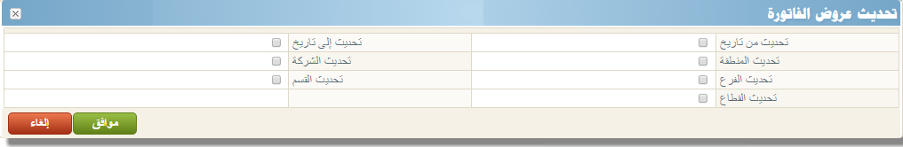 شكل 25: نافذة تحديث التفاصيل
القيم المدخلة بهذه النافذة سيتم تطبيقها على تفاصيل النافذة بمجرد الضغط على الزر "موافق".
قسم المحددات
في هذا القسم يقوم البرنامج بعرض المعلومات المتعلقة بالهيكل الشجري للكيان والمرتبط بصلاحية المستخدم الحالي
شكل 26: حقول المحددات
حقول المحددات الخمسة هي كالتالي
- الشركة
- الفرع
- الإدارة
- القطاع
- المجموعة التحليلية
سيلاحظ المستخدم أن النظام قام بملء هذه الحقول طبقاً للصلاحيات المحددة للمستخدم الحالي، فإذا كانت صلاحيات المستخدم الحالي مربوطة مثلاً على شركة الغزل والنسيج، فرع اسكندرية، إدارة الحسابات، قطاع الأجهزة الكهربية، فسوف يقوم النظام بملء هذه الحقول وفقاً لهذه المعلومات، ولن يستطيع المستخدم تغيير هذه المعلومات وفقاً للصلاحيات المتاحة له والهيكل الشجري المعرف للكيان، وبالتالي فلن يستطيع المستخدم تغيير هذه المعلومات إلا من صلاحية أعلى إلى صلاحية أقل فالمستخدم المرتبط مثلاً بالشركة "عام" يستطيع أن يحدد أي شركة أخرى من شركات الكيان بالحقل "الشركة"، والعكس غير صحيح. هذا الأسلوب يعطي ميزة جبارة بصلاحيات المستخدمين حيث أن الصلاحيات يمكن أن ترتبط حتى على مستوى السجل لكل مستخدم.
سيجد المستخدم أن هذه الحقول ضرورية ولن يسمح النظام بتركها فارغة، وذلك بالطبع في حالة تعريفها من قبل كمحدد خاص بالكيان، فإذا كان قد تم تعريف مجموعة تحليلية على مستوى الكيان، ستكون هذه المعلومة لازمة الإدخال بجميع سجلات النظام.
إدخال الشركة معلومة لازمة الإدخال حيث لا يسمح النظام بإنشاء أي سجل من دون تحديد الشركة، وذلك لأن محدد الشركة لا يمكن تجاهله أثناء تجهيز قاعدة البيانات فهو محدد أساسي لا يمكن ألاستغناء عنه.
مستندات المبيعات
من خلال مستندات المبيعات التي يوفرها النظام، يقوم المستخدم بكافة الحركات المستندية التي تخدم عملية البيع. يوفر النظام المستندات التالية:
- طلب عرض أسعار
- عرض أسعار
- أمر بيع
- فاتورة مبيعات
- مردودات مبيعات
فيما يلي سنتناول هذه المستندات بالشرح.
فاتورة المبيعات – الصفحة الرئيسية
من خلال فاتورة يقوم المستخدم بيع الأصناف ومن ثم التأثير على كميات الأصناف بالمخزن وأرصدة العملاء المدينين. محتويات فاتورة المبيعات هي كما يلي:
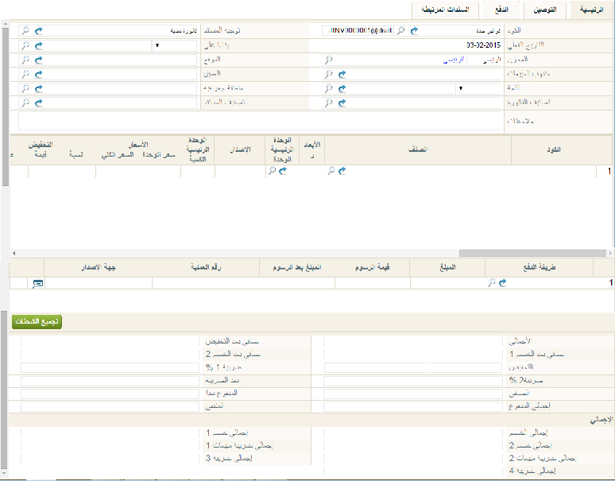شكل 27: فاتورة المبيعات – الصفحة الرئيسية
رأس الفاتورة
من خلال رأس الفاتورة، يقوم المستخدم بإدخال البيانات الأساسية الخاصة بالفاتورة، مثل رقم الفاتورة وتوجيها المحاسبي، والمخزن الذي ستقوم الفاتورة بالصرف منه، وغير ذلك من المعلومات.
- الكود، وحقل ملحق به
يقوم المستخدم بهذا الحقل بإدخال كود الدفتر، ليقوم النظام على الفور بإدخال رقم الفاتورة الحالية بالحقل المجاور له وفقاً للدفتر الذي تم إدخاله. يمكن إدخال كود الدفتر يدوياً أو عن طريق أيقونة البحث ليختر المستخدم الدفتر المناسب، كما يمكنه من خلال أيقونة مطالعة السجل بفتح نافذة دفتر مستند لإدخال دفتر جديد ثم إدخاله بعد ذلك بالفاتورة.
- توجيه المستند
يقوم المستخدم بهذا الحقل بإدخال توجيه المستند، والذي يتحكم في التأثير المحاسبي لهذا المستند. يمكن إدخال كود التوجيه يدوياً أو عن طريق أيقونة البحث ليختر المستخدم التوجيه المناسب، كما يمكنه من خلال أيقونة مطالعة السجل بفتح نافذة توجيه مستند لإدخال توجيه جديد ثم إدخاله بعد ذلك بالفاتورة.
- التاريخ الفعلي
التاريخ الخاص بالفاتورة، سيقوم النظام بإدخال التاريخ الحالي كتاريخ تلقائي، ويمكن للمستخدم تغييره بالطبع، إذا قام المستخدم بإدخال تاريخ لاحق للتاريخ الحالي، فلن يقوم النظام بالتأثيرات المحاسبية والمخزنية الخاصة بالفاتورة إلا في التاريخ الفعلي للفاتورة. سيلاحظ المستخدم حين تفعيل حقل التاريخ، أن النظام قد أظهر شاشة التاريخ ليقو المستخدم باختيار اليوم والشهر والعام الخاص بالفاتورة.
- بناءاً على، وحقل مجاور له
هذا الحقل عبارة عن قائمة منزلقة، يقوم المستخدم من خلالها باختيار مستند لإصدار فاتورة المبيعات بناءاً عليه. المستندات التي يدعمها النظام لإصدار فاتورة المبيعات بناءاً عليها هي:
- أمر بيع
- أمر شغل
- تسليم عميل
- سند تحويل مخزني
- صرف مخزني
- طلب صرف مخزني
- طلب عرض أسعار
- عرض أسعار
- فاتورة مبيعات
- مردودات مبيعات
إذا قام المستخدم باختيار أي من هذه الخيارات يلزمه إدخال رقم المستند، على أن يكون رقم المستند من نفس نوع المستند الذي تم اختياره بالحقل السابق. يمكن إدخال رقم المستند مباشرة على أن يكون رقماً صحيحاً معبراً عن مستند صحيح، أو يمكنه الضغط على زر البحث ليقوم النظام بعرض المستندات الخاصة بنوع المستند الذي تم اختياره، كما يمكنه الضغط على الزر "عرض السجل" لإدخال مستند جديد – أمر بيع مثلاً - ثم استخدامه بعد ذلك بفاتورة المبيعات.
بمجرد إدخال رقم المستند، سيقوم النظام بإدخال المعلومات الخاصة بهذا المستند بفاتورة المبيعات مثل كود العميل والأصناف الخاصة بالمستند.
هذه المعلومة غير ملزمة للمستخدم، حيث يمكن إصدار فاتورة المبيعات بدون أن تكون بناءاً على مستند أخر.
- المخزن
هذا الحقل مخصص لإدخال المخزن الذي سيتم صرف الأصناف منه. يمكن إدخال كود المخزن مباشرة على أن يكون كوداً صحيحاً معبراً عن أحد المخازن المعرفة بقاعدة البيانات، أو يمكنه الضغط على أيقونة البحث ليختر المستخدم المخزن المناسب، كما يمكنه من خلال أيقونة مطالعة السجل بفتح نافذة المخزن لإدخال مخزن جديد ثم استخدامه بعد ذلك بالفاتورة.
- الموقع
الموقع الذي سيتم صرف البضاعة منه من المخزن، مكن إدخال كود الموقع مباشرة على أن يكون كوداً صحيحاً معبراً عن أحد المواقع المعرفة بقاعدة البيانات والموجودة بهذا المخزن، أو يمكنه الضغط على أيقونة البحث ليختر المستخدم الموقع المناسب، كما يمكنه من خلال أيقونة مطالعة السجل بفتح نافذة الموقع لإدخال موقع جديد ثم استخدامه بعد ذلك بالفاتورة.
- مندوب المبيعات
مندوب المبيعات الخاص بهذه الفاتورة، يمكن أن يتم إدخال كود مندوب المبيعات مباشرة على أن يكون كوداً صحيحاً معبراً عن أحد الموظفين الذين تم تعريفهم على أنهم مندوبين مبيعات. أو يمكنه الضغط على أيقونة البحث لاختيار أحد مندوبين المبيعات المبيعات المعرفين بقاعدة البيانات. كما يمكنه الضغط على أيقونة "عرض السجل" ليقوم النظام بعرض نافذة الموظفين لتعريف مندوب مبيعات جديد ثم استخدامه بهذه الفاتورة.
- العميل
العميل الذي سيتم صرف الفاتورة إليه يمكن أن يتم إدخال كود العميل مباشرة على أن يكون كوداً صحيحاً معبراً عن أحد العملاء بملف العملاء. أو يمكنه الضغط على أيقونة البحث لاختيار أحد العملاء المعرفين بقاعدة البيانات. كما يمكنه الضغط على أيقونة "عرض السجل" ليقوم النظام بعرض نافذة العملاء عميل جديد ثم استخدامه بهذه الفاتورة.
- الذمة، وحقل ملحق به
الذمة التي سيتم التأثير عليها من خلال هذه الفاتورة، يأخذ هذا الحقل أحد القيم التالية:
- حساب
- شريك
- عميل
- مورد
- موظف
يقوم المستخدم باختيار أي من هذه الخيارات، ثم إدخال كود الحساب الخاص بهذه الذمة، بالطبع يجب أن يكون الحساب متوافقاً مع الذمة التي تم اختيارها، فإذا قام المستخدم باختيار موظف مثلاً، لابد وأن يتم اختيار كود خاص بموظف بالحقل المجاور، وإذا قام باختيار شريك من القائمة، فيجب على المستخدم إدخال كود خاص بأحد الشركاء المعرفين بقاعدة البيانات. يمكن للمستخدم إدخال الكود مباشرة على أن يكون كوداً صحيحة تم تسجيله من قبل بملف الذمة المختارة من قائمة الذمة، أو الضغط على زر البحث ليقوم المستخدم باختيار الكود المطلوب، كما يمكن للمستخدم الضغط على أيقونة "مطالعة سجل" ليقوم النظام بفتح ملف الذمة المطلوبة ومن ثم إدخال كود ذمة جديدة – عميل مثلاً – ثم استخدامه بالفاتورة.
- منطقة جفرافية
المنطقة الجفرافية الخاصة بفاتورة المبيعات. يمكن إدخال أي منطقة تم تعريفها مسبقاً بملف المنطقة.
- تصنيف الفاتورة
تصنيف الفاتورة الحالية. يمكن للمستخدم إدخال كود تصنيف الفاتورة مباشرة على أن يكون كوداً صحيحة تم تسجيله من قبل بملف تصنيف الفواتير، أو الضغط على زر البحث ليقوم المستخدم باختيار التصنيف المطلوب، كما يمكن للمستخدم الضغط على أيقونة "مطالعة سجل" ليقوم النظام بفتح ملف تصنيف الفواتير ومن ثم إدخال تصنيف فاتورة جديد ثم استخدامه بالفاتورة.
- تصنيف المستند
تصنيف المستند الحالي. يمكن للمستخدم إدخال كود تصنيف المستند مباشرة على أن يكون كوداً صحيحة تم تسجيله من قبل بملف تصنيف المستند، أو الضغط على زر البحث ليقوم المستخدم باختيار التصنيف المطلوب، كما يمكن للمستخدم الضغط على أيقونة "مطالعة سجل" ليقوم النظام بفتح ملف تصنيف المستند ومن ثم إدخال تصنيف مستند جديد ثم استخدامه بالفاتورة.
- ملاحظات
من خلال هذا الحقل يمكن إدخال أي ملحوظة نصية خاصة بفاتورة المبيعات.
تفاصيل الفاتورة
هذا القسم عبارة عن جدول يتم من خلاله إدراج الأصناف المباعة بالفاتورة الحالية. محتويات هذا الجدول كما يلي:
- الكود
الكود الخاص بالصنف المدرج بالفاتورة بالسطر الحالي.
- الصنف
اسم الصنف المدخل. يمكن إدخال الصنف مباشرة من خلال الحقل السابق "الكود" على أن يكون كوداً صحيحاً ومعبراً عن أحد الأصناف المعرفة بقاعدة البيانات، أو الضغط على زر البحث ليقوم المستخدم باختيار الصنف المطلوب، كما يمكن للمستخدم الضغط على أيقونة "مطالعة سجل" ليقوم النظام بفتح ملف الصنف ومن ثم إدخال صنف جديد ثم استخدامه بالفاتورة.
- الأبعاد
من خلال هذا الحقل يقوم المستخدم بإدخال الأبعاد الخاصة بالصنف المقابل، إذا كان هذا الصنف ذا أبعاد.
- الوحدة الرئيسية - الوحدة
الوحدة التلقائية الخاصة بالصنف المقابل، يمكن للمستخدم تغييرها بالطبع لوحدة أخرى.
- الإصدار
الإصدار الخاص بالصنف.
- الوحدة الرئيسية – الكمية
الكمية الخاصة بالصنف المقابل، يقوم المستخدم بإدخال الكمية المطلوبة من هذا الحقل
- الأسعار – سعر الوحدة
من خلال هذا الحقل يقوم النظام بإظهار سعر الوحدة الخاص بالصنف المقابل، أو يقوم المستخدم بإدخال سعر الصنف حسب صلاحيات المستخدم.
- الأسعار – السعر الكلي
من خلال هذا الحقل يقوم النظام بإظهار السعر الكلي للمستخدم وذلك بحاصل ضرب الكمية × سعر الوحدة.
- التخفيض - نسبة
من خلال هذا الحقل يقوم المستخدم بإدخال أي نسبة تخفيض للصنف المقابل بحسب الصلاحيات الخاصة بالمستخدم ، فإذا قام المستخدم بإدخال 10 مثلاً فسوف يقوم النظام بخصم 10% من السعر الإجمالي للصنف المقابل. سيلاحظ المستخدم أن النظام قد قام بحساب قيمة هذه النسبة وأدرجها بالحقل المجاور "التخفيض – قيمة"، كما قام بطرح قيمة التخفيض من السعر الإجمالي ليضعه بالحقل "التخفيض – صافي".
- التخفيض - قيمة
من خلال هذا الحقل يقوم المستخدم بإدخال أي قيمة تخفيض للصنف المقابل بحسب الصلاحيات الخاصة بالمستخدم ، فإذا قام المستخدم بإدخال 20 مثلاً فسوف يقوم النظام بخصم قيمة 10 من السعر الإجمالي للصنف المقابل. سيلاحظ المستخدم أن النظام قد قام بحساب نسبة هذا التخفيض وأدرجها بالحقل المجاور "التخفيض – نسبة"، كما قام بطرح قيمة التخفيض من السعر الإجمالي ليضعه بالحقل "التخفيض – صافي".
- التخفيض - صافي
من خلال هذا الحقل يقوم النظام بعرض صافي قيمة الصنف بعد خصم التخفيض من السعر الإجمالي للصنف المقابل.
الخصم الاضافي 1
من خلال الثلاثة حقول التالية يتم إدخال خصم إضافي للصنف المقابل بعد تطبيق التخفيض عليه
- الخصم الاضافي 1 - نسبة
من خلال هذا الحقل يقوم المستخدم بإدخال أي نسبة خصم إضافي 1 للصنف المقابل بحسب الصلاحيات الخاصة بالمستخدم ، فإذا قام المستخدم بإدخال 10 مثلاً فسوف يقوم النظام بخصم 10% من السعر الإجمالي للصنف المقابل بعد تطبيق التخفيض السابق عليه. سيلاحظ المستخدم أن النظام قد قام بحساب قيمة هذه النسبة وأدرجها بالحقل المجاور " خصم إضافي 1 – قيمة"، كما قام بطرح قيمة التخفيض من الصافي السابق ليضعه بالحقل " خصم إضافي 1 – صافي".
- الخصم الاضافي 1 - قيمة
من خلال هذا الحقل يقوم المستخدم بإدخال أي نسبة خصم إضافي 1 للصنف المقابل بحسب الصلاحيات الخاصة بالمستخدم ، فإذا قام المستخدم بإدخال 20 مثلاً فسوف يقوم النظام بخصم قيمة 10 من السعر الإجمالي للصنف المقابل بعد تطبيق التخفيض السابق عليه. سيلاحظ المستخدم أن النظام قد قام بحساب نسبة هذا التخفيض وأدرجها بالحقل المجاور " خصم إضافي 1 – نسبة"، كما قام بطرح قيمة التخفيض من الصافي السابق ليضعه بالحقل " خصم إضافي 1 – صافي".
- الخصم الاضافي 1 - صافي
من خلال هذا الحقل يقوم النظام بعرض صافي قيمة الصنف بعد خصم " خصم إضافي 1" من السعر الإجمالي للصنف المقابل بعد التخفيض السابق.
الخصم الاضافي 2
من خلال الثلاثة حقول التالية يتم إدخال خصم إضافي للصنف المقابل بعد تطبيق التخفيضين السابقين (التخفيض، خصم إضافي 1)
- الخصم الاضافي 2 - نسبة
من خلال هذا الحقل يقوم المستخدم بإدخال أي نسبة خصم إضافي 2 للصنف المقابل بحسب الصلاحيات الخاصة بالمستخدم ، فإذا قام المستخدم بإدخال 10 مثلاً فسوف يقوم النظام بخصم 10% من السعر الإجمالي للصنف المقابل بعد تطبيق التخفيضين السابقين عليه. سيلاحظ المستخدم أن النظام قد قام بحساب قيمة هذه النسبة وأدرجها بالحقل المجاور " خصم إضافي 2 – قيمة"، كما قام بطرح قيمة التخفيض من الصافي السابق ليضعه بالحقل " خصم إضافي 2 – صافي".
- الخصم الاضافي2 - قيمة
من خلال هذا الحقل يقوم المستخدم بإدخال أي نسبة خصم إضافي 1 للصنف المقابل بحسب الصلاحيات الخاصة بالمستخدم ، فإذا قام المستخدم بإدخال 20 مثلاً فسوف يقوم النظام بخصم قيمة 10 من السعر الإجمالي للصنف المقابل بعد تطبيق التخفيضين السابقين عليه. سيلاحظ المستخدم أن النظام قد قام بحساب نسبة هذا التخفيض وأدرجها بالحقل المجاور " خصم إضافي2 – نسبة"، كما قام بطرح قيمة التخفيض من الصافي السابق ليضعه بالحقل " خصم إضافي 2 – صافي".
- الخصم الاضافي 2 - صافي
من خلال هذا الحقل يقوم النظام بعرض صافي قيمة الصنف بعد إجراء الثلاثة تخفيضات السابقة (تخفيض، خصم إضافي 1، خصم إضافي2) من السعر الإجمالي للصنف المقابل.
- ضريبة مبيعات(%، قيمة)
ضريبة المبيعات المطبقة على الصنف الحالي.
- ضريبة مبيعات 2(%، قيمة)
ضريبة المبيعات 2 المطبقة على الصنف الحالي.
- ضريبة 1 (%، قيمة)
ضريبة إضافية 1 المطبقة على الصنف الحالي.
- ضريبة 2 (%، قيمة)
ضريبة إضافية 2 المطبقة على الصنف الحالي.
- الصافي
صافي قيمة كمية الصنف المقابل بعد خصم التخفيضات وإضافة الضرائب المطبقة عليه.
- صنف مجاني
هذا الحقل عبارة عن صندوق اختيار. عند تعليم هذا الخيار يعني أن الصنف المقابل هو صنف مجاني، فإذا ما قام النظام بإدراج هذا الحقل على أنه صنف مجاني فسوف يجد المستخدم أن هذا الخيار قد تم تعليمه ولن يستطيع المستخدم إلغاء تعليمه. (يستطيع المستخدم تعليمه للصنف الأساسي ولا يمكنه إلغاء تعليمه)
- الإدارة
الإدارة لتي يتبع لها الصنف المقابل.
يمكن إعداد النظام بحيث تظهر الشركة، والقطاع، والفرع، والكود التحليلي، ليتم تحديد مواصفات الصنف المقابل لأحد المحددات بعينها.
- مندوب المبيعات
مندوب المبيعات الخاص بهذا الصنف.
- كود الضمان
كود الضمان الخاص بالصنف المقابل.
- صندوق
الصندوق الخاص بالصنف المقابل (Container).
- المقاس
المقاس الخاص بالصنف المقابل.
- اللون
اللون الخاص بالصنف المقابل
- رقم الشحنة
رقم الشحنة الخاص بالصنف المقابل، وذلك إذا كان الصنف المقابل له تاريخ صلاحية.

- تواريخ الصلاحية – الإنتاج
يقوم النظام من خلال هذا الحقل بعرض تاريخ الإنتاج الخاص بالصنف المقابل، وذلك إذا كان هذا الصنف من الأصناف ذات الصلاحية.
- تواريخ الصلاحية – الانتهاء
يقوم النظام من خلال هذا الحقل بعرض تاريخ انتهاء الصلاحية الخاص بالصنف المقابل، وذلك إذا كان هذا الصنف من الأصناف ذات الصلاحية.
- المخزن
المخزن الذي سيتم صرف الصنف المقابل منه. هذا المخزن سيجب المخزن الموجود برأس الفاتورة، فإذا لم يقم المستخدم بإدخال مخزن للصنف المقابل فسوف يقوم النظام بصرف هذا الصنف من المخزن الموجود برأس الفاتورة.، يمكن للمستخدم إدخال كود المخزن مباشرة على أن يكون كوداً صحيحاً معبراً عن أحد المخازن المعرفة بقاعدة البيانات، أو يمكنه الضغط على زر البحث ليقوم النظام بإظهار نافذة البحث ليقوم المستخدم باختيار أحدها، كما يمكنه الضغط على أيقونة "مطالعة سجل" لفتح نافذة المخزن وإضافة مخزن جديد ومن ثم إضافته للفاتورة الحالية.
- الموقع
الموقع الذي سيتم صرف الصنف المقابل منه من المخزن المدرج لهذا الصنف. هذا الموقع سيجب الموقع الموجود برأس الفاتورة، فإذا لم يقم المستخدم بإدخال موقع للصنف المقابل فسوف يقوم النظام بصرف هذا الصنف من الموقع الموجود برأس الفاتورة.، يمكن للمستخدم إدخال كود الموقع مباشرة على أن يكون كوداً صحيحاً معبراً عن أحد المواقع المعرفة بقاعدة البيانات، أو يمكنه الضغط على زر البحث ليقوم النظام بإظهار نافذة البحث ليقوم المستخدم باختيار أحدها، كما يمكنه الضغط على أيقونة "مطالعة سجل" لفتح نافذة الموقع وإضافة موقع جديد ومن ثم إضافته للفاتورة الحالية.
- الذمة، وحقل ملحق به
الذمة التي سيتم التأثير عليها بقيمة هذا الصنف، حيث يمكن التأثير على حساب محدد بنسبة محددة يتم تحديدها من توجيه المستند، كحساب المورد مثلاً.
- حالة الحجز
هذا الحقل عبارة عن قائمة منزلقة، لتسجيل حالة الحجز الخاصة بالصنف المقابل. تحوي هذه القائمة الخيارات التالية:
- بدون
أي أن الفاتورة لن تقوم بحجز الصنف المقابل.
- حجز
أي أن الفاتورة سوف تقوم بحجز الصنف المقابل.
- حجز مؤجل
أي أن الفاتورة لن تقوم بحجز الصنف المقابل، ولكن في تاريخ محدد يتم تحديده في الحقل التاي "تاريخ الحجز".
- مؤكد
أي أن الفاتورة سوف تقوم بحجز الصنف المقابل.
- تاريخ الحجز
من خلال هذا الحقل يتم إدخال التاريخ الذي تم فيه حجز الصنف. يمكن إدخال تاريخ الحجز يدوياً أو عن طريق نافذة التاريخ ليختر منها المستخدم اليوم والشهر والسنة الخاصة بتاريخ الحجز.
- مخزن الحجز
المخزن الذي سيتم فيه حجز الصنف.
- موقع الحجز
الموقع الذي سيتم فيه حجز الصنف.
طرق دفع الفاتورة
هذا القسم يوجد أسفل تفاصيل الفاتورة وهو عبارة عن جدول يتم من خلاله إدراج طرق الدفع التي سيتم دفع الفاتورة بها، حيث يسمح النظام بسداد قيمة الفاتورة بأكثر من طريقة من طرق الدفع مثل الفيزا ونقداً،...اله. محتويات هذا الجدول كما يلي:
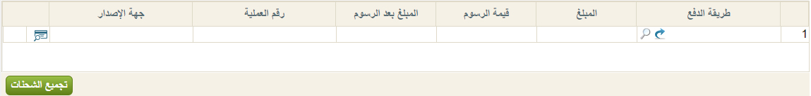شكل 28: قسم طرق الدفع
- طريقة الدفع
من خلال هذا الحقل يقوم المستخدم بإدخال كود طريقة الدفع التي تم بها دفع قيمة الفاتورة – أو جزء من قيمة الفاتورة – يمكن للمستخدم إدخال كود طريقة الدفع يدوياً أو يمكنه الضغط على أيقونة البحث ليختر طريقة الدفع المطلوبة. كما يمكن للمستخدم الضغط على أيقونة "مطالعة سجل" ليقوم النظام بفتح نافذة "طريقة دفع" ومن ثم إضافة طريقة دفع جديدة ليقوم المستخدم باستخدامها بهذه الفاتورة.
- المبلغ
المبلغ الذي تم دفعه بطريقة الدفع المقابلة.
- قيمة الرسوم
قيمة الرسوم التي يقوم البنك بتحصيلها عند التعامل مع بطاقات الائتمان مثل الفيزا وأمريكان اكسبريس، وغير ذلك.
- المبلغ بعد الرسوم
المبلغ بعد خصم قيمة الرسوم.
- رقم العملية
رقم العملية التي سيقوم جهاز قارئ بطاقات الائتمان بإصدارها.
- جهة الإصدار
جهه إصدار البطاقة.
زر تجميع الشحنات
من خلال هذا الزر يقوم النظام بتجميع الشحنات للأصناف ذات الصلاحية حيث يقوم باستحضار الاصناف التي سينتهي تاريخ صلاحيتها أولاً.
قسم الإجماليات
من خلال هذا القسم، يقوم النظام بعرض إجماليات فاتورة المبيعات سواء على مستوى القيم أو على مستوى التخفيضات أو الضرائب أو الصافي كما هو واضح بالصورة التالية.
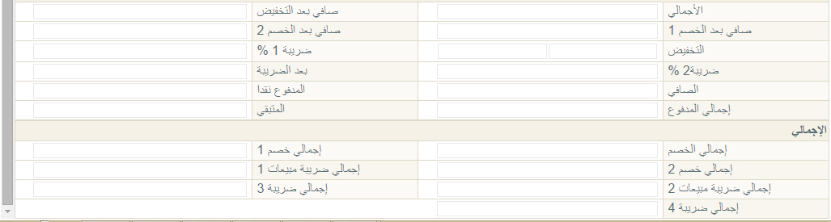شكل 29: قسم الإجماليات
فاتورة المبيعات – صفحة التوصيل
من خلال هذه النافذة يقوم المستخدم بإدخال المعلومات الخاصة بشحن البضاعة وكيفية توصيلها. محتويات فاتورة المبيعات هي كما يلي:
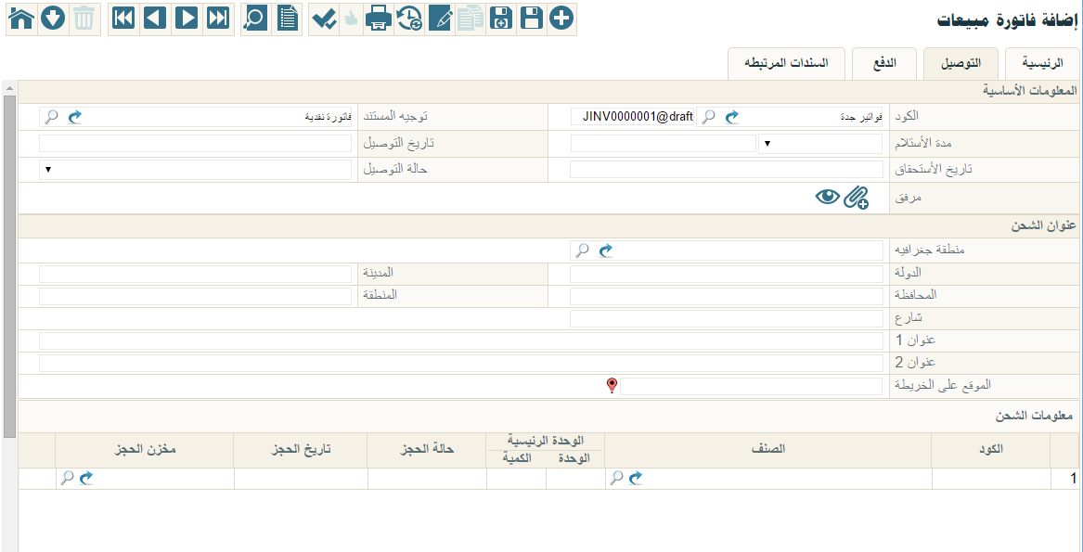شكل 30: فاتورة المبيعات صفحة التوصيل
المعلومات الأساسية
من خلال رأس الفاتورة، يقوم المستخدم بإدخال البيانات الأساسية الخاصة بالفاتورة، مثل رقم الفاتورة وتوجيها المحاسبي، وبعض المعلومات الخاصة بالاستلام.
- الكود، وحقل ملحق به
يقوم المستخدم بهذا الحقل بإدخال كود الدفتر، ليقوم النظام على الفور بإدخال رقم الفاتورة الحالية بالحقل المجاور له وفقاً للدفتر الذي تم إدخاله. يمكن إدخال كود الدفتر يدوياً أو عن طريق أيقونة البحث ليختر المستخدم الدفتر المناسب، كما يمكنه من خلال أيقونة مطالعة السجل بفتح نافذة دفتر مستند لإدخال دفتر جديد ثم إدخاله بعد ذلك بالفاتورة.
- توجيه المستند
يقوم المستخدم بهذا الحقل بإدخال توجيه المستند، والذي يتحكم في التأثير المحاسبي لهذا المستند. يمكن إدخال كود التوجيه يدوياً أو عن طريق أيقونة البحث ليختر المستخدم التوجيه المناسب، كما يمكنه من خلال أيقونة مطالعة السجل بفتح نافذة توجيه مستند لإدخال توجيه جديد ثم إدخاله بعد ذلك بالفاتورة.
- مدة الاستلام، وحقل ملحق به
المدة التي سيتم خلالها استلام البضاعة. من خلال هذين الحقلين يقوم المستخدم بتحديد هذه المدة، فمن خلال الحقل الأول يتم اختيار مقياس هذه المدة ومن خلال الحقل الثاني يتم اختيار العدد، فالحقل الأول عبارة عن قائمة منزلقة تحتوي القيم التالية:
- أسبوع
- ثانية
- دقيقة
- ساعة
- سنة
- شهر
- يوم
فيقوم المستخدم اختيار أحد هذه الخيارات، ثم يقوم بإدخال العدد بالحقل المجاور، كأن يتم اختيار "يوم" من الحقل الأول، وإدراج 4 بالحقل الثاني، أي أن مدة استلام البضاعة ستكون أربعة أيام.
- تاريخ التوصيل
من خلال هذا الحقل يقوم المستخدم بإدخال تاريخ توصيل البضاعة
- تاريخ الاستحقاق
من خلال هذا الحقل يقوم المستخدم بإدخال تاريخ استحقاق وصول الصنف المقابل.
- حالة التوصيل
حالة التوصيل الآن هذا الحقل عبارة عن قائمة منزلقة تحتوي الخيارات التالية:
- بانتظار التوصيل: أي أن الصنف المقابل بانتظار التوصيل، ولم يبدأ توصيله.
- تم توصيله: أي أن الصنف المقابل قد تم توصيله بالفعل.
- توصيل جزئي: أي أن الصنف المقابل قد تم توصيل كمية منه.
- جاري التوصيل: أي أن الصنف المقابل يتم توصيله الآن.
- ملغي: قد ألغي توصيله.
- مرفق
من خلال هذا الحقل يمكن من خلال أيقونة "إرفاق" إرفاق أي ملفات خاصة بفاتورة المبيعات. كما يمكن للمستخدم من خلال أيقونة "مطالعة" مطالعة أي من الملفات المرفقة.
قسم عنوان الشحن
من خلال هذا القسم يمكن إدخال المعلومات الخاصة بشحن البضاعة التي سيتم شحنها إلى العميل
- موقع جفرافي
من خلال هذا القسم، يقوم المستخدم بإدخال المنطقة التي سيتم شحن البضاعة إليها على أن تكون منطقة قد تم تعريفها في ملف "منطقة". إذا قام المستخدم بإدخال كود خاصة بمنطقة معينة، سيقوم النظام بإظهار الاسم الخاص بهذه المنطق يمكن للمستخدم إدخال كود المنطقة مباشرة، أو يمكنه الضغط على أيقونة البحث ليقوم النظام بإظهار جميع المناطق المعرفة ليقوم المستخدم بإدراج المنطقة المرادة. من خلال أيقونة "سجل جديد" يقوم النظام بفتح النافذة الخاصة بملف المنطقة ليقوم المستخدم بتعريف منطقة جديدة ليتم إدراجها بفاتورة المبيعات بهذا الحقل.
- الدولة
الدولة التي سيتم الشحن إليها.
- المدينة
المدينة التي سيتم الشحن إليها.
- المحافظة
المحافظة التي سيتم الشحن إليها.
- المنطقة
المنطقة التي سيتم الشحن إليها.
- شارع
الشارع الخاص بعنوان الشحن
- عنوان 1
- عنوان 2
من خلال هذين الحقلين يمكن إدخال عنوانين خاصين بشحن البضاعة.
- الموقع على الخريطة
من خلال أيقونة الخريطة يمكن إدخال موقع العميل على الخريطة، حيث سيقوم النظام بعرض خريطة للمستخدم على شبكة الإنترنت بواسطة محرك البحث جوجل، يمكن للمستخدم من خلالها تحديد مكان العميل عن طريق الماوس.
معلومات الشحن
هذا القسم عبارة عن جدول يحتوي معلومات الشحن الخاصة بكل صنف. محتويات هذا القسم هي كالتالي:
- الكود
الكود الخاص بالصنف المدرج بالفاتورة بالسطر الحالي.
- الصنف
اسم الصنف المدخل. يمكن إدخال الصنف مباشرة من خلال الحقل السابق "الكود" على أن يكون كوداً صحيحاً ومعبراً عن أحد الأصناف المعرفة بقاعدة البيانات، أو الضغط على زر البحث ليقوم المستخدم باختيار الصنف المطلوب، كما يمكن للمستخدم الضغط على أيقونة "مطالعة سجل" ليقوم النظام بفتح ملف الصنف ومن ثم إدخال صنف جديد ثم استخدامه بالفاتورة.
- الوحدة الرئيسية - الوحدة
الوحدة التي سيتم شحن الصنف المقابل بها، يمكن للمستخدم تغييرها بالطبع لوحدة أخرى
- الوحدة الرئيسية – الكمية
كمية الشحن الخاصة بالصنف المقابل.
- حالة الحجز
هذا الحقل عبارة عن قائمة منزلقة، لتسجيل حالة الحجز الخاصة بالصنف المقابل. تحوي هذه القائمة الخيارات التالية:
- بدون
أي أن الفاتورة لن تقوم بحجز الصنف المقابل.
- حجز
أي أن الفاتورة سوف تقوم بحجز الصنف المقابل.
- حجز مؤجل
أي أن الفاتورة لن تقوم بحجز الصنف المقابل، ولكن في تاريخ محدد يتم تحديده في الحقل التاي "تاريخ الحجز".
- مؤكد
أي أن الفاتورة سوف تقوم بحجز الصنف المقابل.
- تاريخ الحجز
من خلال هذا الحقل يتم إدخال التاريخ الذي تم فيه حجز الصنف. يمكن إدخال تاريخ الحجز يدوياً أو عن طريق نافذة التاريخ ليختر منها المستخدم اليوم والشهر والسنة الخاصة بتاريخ الحجز.
- مخزن الحجز
المخزن الذي سيتم فيه حجز الصنف.
- موقع الحجز
الموقع الذي سيتم فيه حجز الصنف.
- عنوان 1
- عنوان 2
عنوانان خاصان بشحن الصنف.
- حالة التوصيل
حالة التوصيل الآن هذا الحقل عبارة عن قائمة منزلقة تحتوي الخيارات التالية:
- بانتظار التوصيل: أي أن الصنف المقابل بانتظار التوصيل، ولم يبدأ توصيله.
- تم توصيله: أي أن الصنف المقابل قد تم توصيله بالفعل.
- توصيل جزئي: أي أن الصنف المقابل قد تم توصيل كمية منه.
- جاري التوصيل: أي أن الصنف المقابل يتم توصيله الآن.
- ملغي: قد ألغي توصيله.
قسم المحددات
في هذا القسم يقوم البرنامج بعرض المعلومات المتعلقة بالهيكل الشجري للكيان والمرتبط بصلاحية المستخدم الحالي
شكل 31: حقول المحددات
حقول المحددات الخمسة هي كالتالي
- الشركة
- الفرع
- الإدارة
- القطاع
- المجموعة التحليلية
سيلاحظ المستخدم أن النظام قام بملء هذه الحقول طبقاً للصلاحيات المحددة للمستخدم الحالي، فإذا كانت صلاحيات المستخدم الحالي مربوطة مثلاً على شركة الغزل والنسيج، فرع اسكندرية، إدارة الحسابات، قطاع الأجهزة الكهربية، فسوف يقوم النظام بملء هذه الحقول وفقاً لهذه المعلومات، ولن يستطيع المستخدم تغيير هذه المعلومات وفقاً للصلاحيات المتاحة له والهيكل الشجري المعرف للكيان، وبالتالي فلن يستطيع المستخدم تغيير هذه المعلومات إلا من صلاحية أعلى إلى صلاحية أقل فالمستخدم المرتبط مثلاً بالشركة "عام" يستطيع أن يحدد أي شركة أخرى من شركات الكيان بالحقل "الشركة"، والعكس غير صحيح. هذا الأسلوب يعطي ميزة جبارة بصلاحيات المستخدمين حيث أن الصلاحيات يمكن أن ترتبط حتى على مستوى السجل لكل مستخدم.
سيجد المستخدم أن هذه الحقول ضرورية ولن يسمح النظام بتركها فارغة، وذلك بالطبع في حالة تعريفها من قبل كمحدد خاص بالكيان، فإذا كان قد تم تعريف مجموعة تحليلية على مستوى الكيان، ستكون هذه المعلومة لازمة الإدخال بجميع سجلات النظام.
إدخال الشركة معلومة لازمة الإدخال حيث لا يسمح النظام بإنشاء أي سجل من دون تحديد الشركة، وذلك لأن محدد الشركة لا يمكن تجاهله أثناء تجهيز قاعدة البيانات فهو محدد أساسي لا يمكن ألاستغناء عنه.
فاتورة المبيعات – صفحة الدفع
من خلال هذه النافذة يقوم المستخدم بإدخال المعلومات الخاصة بدفع قيمة الفاتورة. محتويات هذه النافذة هي كما يلي:
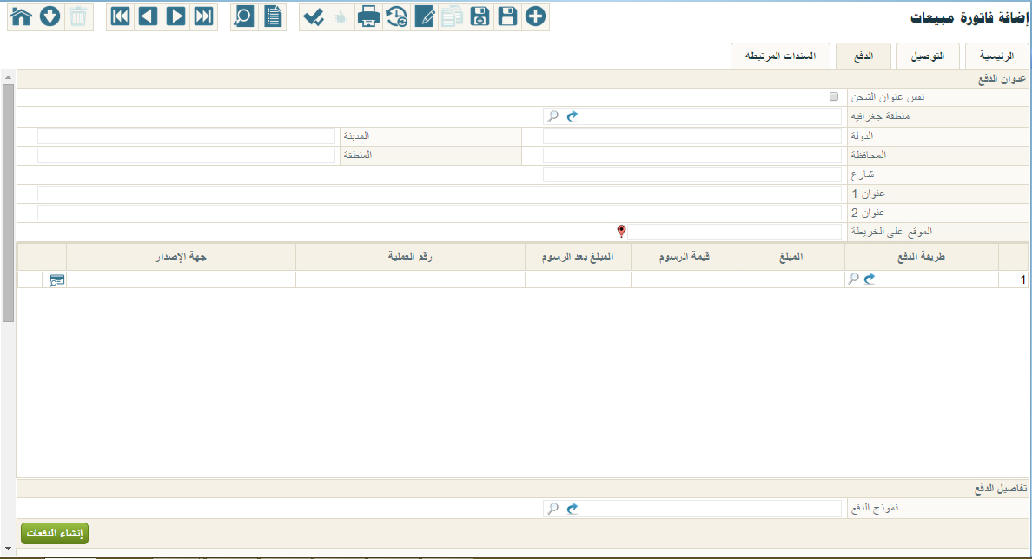
شكل 32: فاتورة المبيعات صفحة الدفع
قسم عنوان الدفع
من خلال هذا القسم يتم إدخال المعلومات الخاصة بعنوان الدفع. حقول هذا القسم كما يلي:
- نفس عنوان الشحن
هذا الحقل عبارة عن صندوق اختيار. عند تعليم هذا الصندوق ستكون معلومات الدفع هي نفسها المعلومات التي قام المستخدم بتخزينها بالقسم معلومات الشحن.
- منطقة جفرافية
من خلال هذا القسم، يقوم المستخدم بإدخال المنطقة التي سيتم دفع قيمة الفاتورة فيها على أن تكون منطقة قد تم تعريفها في ملف "منطقة". إذا قام المستخدم بإدخال كود خاصة بمنطقة معينة، سيقوم النظام بإظهار الاسم الخاص بهذه المنطق يمكن للمستخدم إدخال كود المنطقة مباشرة، أو يمكنه الضغط على أيقونة البحث ليقوم النظام بإظهار جميع المناطق المعرفة ليقوم المستخدم بإدراج المنطقة المرادة. من خلال أيقونة "سجل جديد" يقوم النظام بفتح النافذة الخاصة بملف المنطقة ليقوم المستخدم بتعريف منطقة جديدة ليتم إدراجها بفاتورة المبيعات بهذا الحقل.
- الدولة
الدولة التي سيتم الدفع فيها.
- المدينة
المدينة التي سيتم الدفع فيها.
- المحافظة
المحافظة التي سيتم الدفع فيها.
- المنطقة
المنطقة التي سيتم الدفع فيها.
- شارع
الشارع الخاص بعنوان الدفع
- عنوان 1
- عنوان 2
من خلال هذين الحقلين يمكن إدخال عنوانين خاصين بالدفع.
- الموقع على الخريطة
من خلال أيقونة الخريطة يمكن إدخال موقع العميل على الخريطة، حيث سيقوم النظام بعرض خريطة للمستخدم على شبكة الإنترنت بواسطة محرك البحث جوجل، يمكن للمستخدم من خلالها تحديد مكان العميل عن طريق الماوس.
معلومات الدفع
هذا القسم عبارة عن جدول يحتوي معلومات الدفع امع بيان تفصيلي بجميع طرق الدفع المستخدمة. محتويات هذا القسم هي كالتالي:
- طريقة الدفع
من خلال هذا الحقل يقوم المستخدم بإدخال كود طريقة الدفع التي تم بها دفع قيمة الفاتورة – أو جزء من قيمة الفاتورة – يمكن للمستخدم إدخال كود طريقة الدفع يدوياً أو يمكنه الضغط على أيقونة البحث ليختر طريقة الدفع المطلوبة. كما يمكن للمستخدم الضغط على أيقونة "مطالعة سجل" ليقوم النظام بفتح نافذة "طريقة دفع" ومن ثم إضافة طريقة دفع جديدة ليقوم المستخدم باستخدامها بهذه الفاتورة.
- المبلغ
المبلغ الذي تم دفعه بطريقة الدفع المقابلة.
- قيمة الرسوم
قيمة الرسوم التي يقوم البنك بتحصيلها عند التعامل مع بطاقات الائتمان مثل الفيزا وأمريكان اكسبريس، وغير ذلك.
- المبلغ بعد الرسوم
المبلغ بعد خصم قيمة الرسوم.
- رقم العملية
رقم العملية التي سيقوم جهاز قارئ بطاقات الائتمان بإصدارها.
- جهة الإصدار
جهه إصدار البطاقة.
تفاصيل الدفع
هذا القسم عبارة عن جدول يحتوي تفاصيل لعملية الدفع. محتويات هذا القسم هي كالتالي:
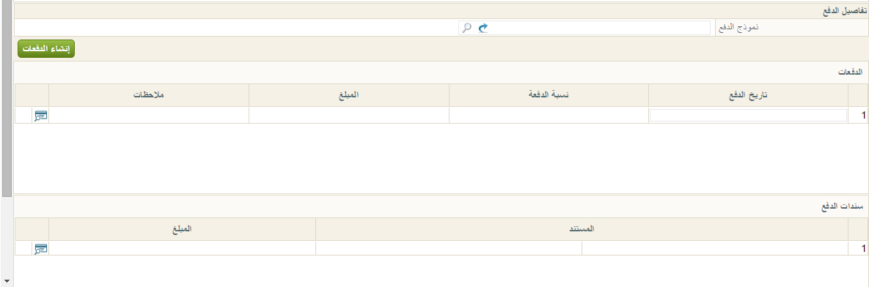 شكل 33: تفاصيل الدفع
- نموذج الدفعات
من خلال هذا الحقل يتم إدخال أحد نماذج جدولة الدفعات المعرفة بقاعدة البيانات، كما يمكن للمستخدم الضغط على زر البحث لاختيار نموذج جدولة الدفعات المناسب. راجع نافذة "نموذج جدولة الدفعات".
- زر إنشاء الدفعات
من خلال هذا الزر يقوم النظام بإدخال المحددات المطلوبة لتطبيق نموذج جدولة الدفعات الذي تم اختياره، ثم عرض تفاصيل الدفعات الناتجة بجدول الدفعات، كما هو موضح بالصورة السابقة.
جدول الدفعات
يقوم النظام من خلال هذا الجدول بعرض معلومات الدفعات مثل تاريخ الدفع، ونسبة الدفع، ومبلغ كل دفعة وذلك طبقاً لما تم تحديده من بيانات سابقة. يحتوي هذا الجدول على البيانات التالية:
- تاريخ الدفع
التاريخ الذي سيتم فيه دفع قيمة الدفعة
- نسبة الدفع
نسبة قيمة الدفعة المقابلة من إجمالي الفاتورة
- المبلغ
قيمة الدفعة
- ملاحظات
أي ملحوظة يتم إدخالها للدفعة المقابلة.
سندات الدفع
يقوم النظام من خلال هذا الجدول بعرض معلومات عن السندات الخاصة بعملية الدفع مثل سندات القبض والقيود. يحتوي هذا الجدول على البيانات التالية:
- المستند
المستند الذي تم دفع قيمة الدفعة به
- المبلغ
قيمة المبلغ الخاص بالمستند المقابل
قسم الإجماليات
من خلال هذا القسم يقوم النظام بعرض إجماليات الدفعات الخاصة بالفاتورة كما يلي:
شكل 34 حقول الإجماليات
- الصافي
صافي قيمة الدفعات.
- المدفوع نقدًا
مجموع القيم التي تم دفعها نقداً
- إجمالي المدفوع من السندات
مجموع القيم التي تم دفعها عن طريق السندات مثل سندات القبض.
- إجمالي طرق الدفع الأخرى
مجموع القيم التي تم دفعها عن طريق قيم الدفع الأخرى مثل الفيزا
- إجمالي المدفوع
إجمالي القيم التي تم دفعها.
- المتبقي
القمة المتبقية من قيمة الفاتورة بعد خصم الدفعات المسددة.
فاتورة المبيعات – صفحة السندات المرتبطة
من خلال هذه النافذة يقوم النظام بعرض السندات المرتبطة بالفاتورة الحالية سواء سندات قبض أو إشعارات أو سندات تم بناء الفاتورة عليها، أو سندات مخزنية كمستند صرف البضاعة.. محتويات فاتورة المبيعات هي كما يلي:
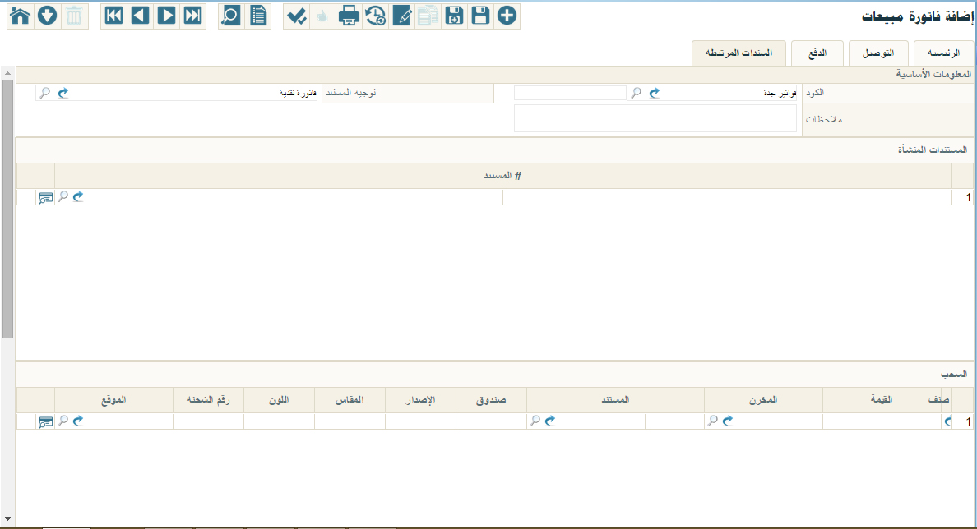شكل 35: فاتورة المبيعات صفحة السندات المرتبطة
المعلومات الأساسية
من خلال رأس الفاتورة، يقوم المستخدم بإدخال البيانات الأساسية الخاصة بالفاتورة، مثل رقم الفاتورة وتوجيها المحاسبي.
- الكود، وحقل ملحق به
يقوم المستخدم بهذا الحقل بإدخال كود الدفتر، ليقوم النظام على الفور بإدخال رقم الفاتورة الحالية بالحقل المجاور له وفقاً للدفتر الذي تم إدخاله. يمكن إدخال كود الدفتر يدوياً أو عن طريق أيقونة البحث ليختر المستخدم الدفتر المناسب، كما يمكنه من خلال أيقونة مطالعة السجل بفتح نافذة دفتر مستند لإدخال دفتر جديد ثم إدخاله بعد ذلك بالفاتورة.
- توجيه المستند
يقوم المستخدم بهذا الحقل بإدخال توجيه المستند، والذي يتحكم في التأثير المحاسبي لهذا المستند. يمكن إدخال كود التوجيه يدوياً أو عن طريق أيقونة البحث ليختر المستخدم التوجيه المناسب، كما يمكنه من خلال أيقونة مطالعة السجل بفتح نافذة توجيه مستند لإدخال توجيه جديد ثم إدخاله بعد ذلك بالفاتورة.
- ملاحظات
من خلال هذا الحقل يمكن إدخال أي ملحوظة يراها المستخدم مناسبة.
المستندات المنشأة
من خلال هذا القسم يقوم النظام بعرض المستندات المنشأة من فاتورة المبيعات والتي تم تعريف طريقة إنشائها بالإعدادات. محتويات هذه النافذة كما يلي:
السحب
من خلال القسم يقوم النظام بعرض قواعد السحب – إن وجدت – المطبقة على هذه الفاتورة. يتم تعريف قواعد السحب من خلال ملف "قواعد سحب" الموجود بموديول المخزون. كمثال على قواعد السحب يمكن تعريف قاعدة سحب بأن يكون الصرف من المخزن هو مخزن محدد فإذا لم يوجد كمية بهذا المخزن يقوم النظام بالصرف من مخزن أخر ثم إصدار سند تحويل من هذا المخزن الأخر للمخزن الأول، وغير ذلك من قواعد السحب. من خلال هذا القسم يمكن للمستخدم الاطلاع على قواعد السحب المطبقة على هذه الفاتورة.
السندات المخزنية
من خلال هذا الجدول يتم عرض السندات المخزنية التي تم استخدامها مع هذه الفاتورة. حقول هذا القسم كالتالي:
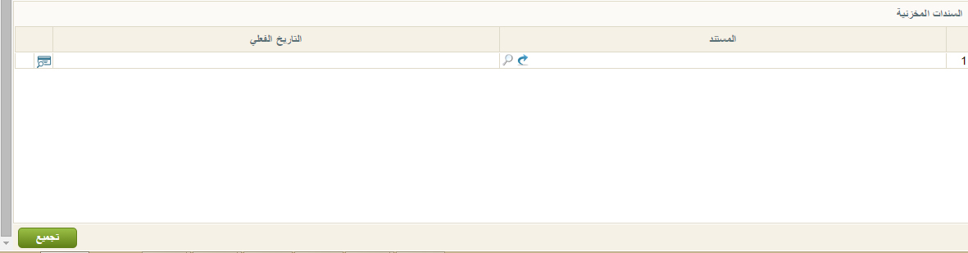 شكل 36 السندات المخزنية
- المستند
المستند المخزني الذي تم استخدامه مع الفاتورة.
- التاريخ الفعلي
التاريخ الفعلي لهذا المستند.
- زر تجميع
من خلال زر تجميع يتم تجميع السندات المخزنية التي المطلوبة ليقوم النظام بملء أصناف فاتورة المبيعات من خلالها.
أمر البيع – الصفحة الرئيسية
من خلال مستند أمر البيع يمكن إصدار أمر بيع لاستخدامه بعد ذلك في إصدار فاتورة مبيعات. محتويات أمر البيع هي كما يلي:
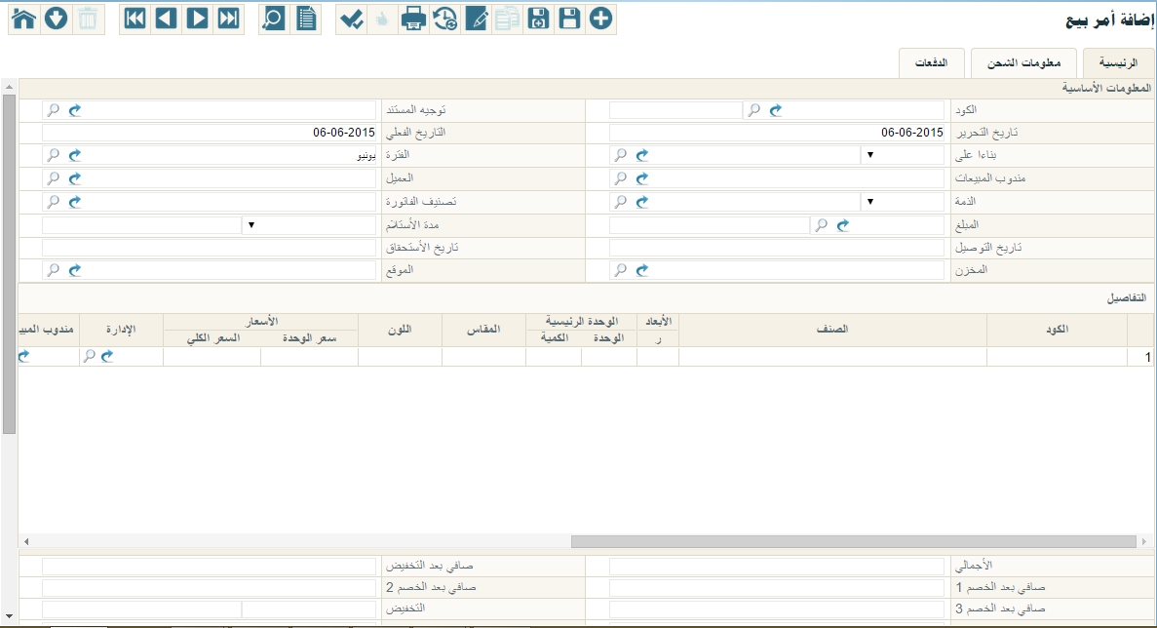شكل 37: أمر البيع – الصفحة الرئيسية
رأس أمر البيع
من خلال رأس أمر البيع، يقوم المستخدم بإدخال البيانات الأساسية الخاصة بأمر البيع، مثل رقم أمر البيع وتوجيها المحاسبي، والمخزن الذي ستقوم أمر البيع بالصرف منه، وغير ذلك من المعلومات.
- الكود، وحقل ملحق به
يقوم المستخدم بهذا الحقل بإدخال كود الدفتر، ليقوم النظام على الفور بإدخال رقم أمر البيع الحالية بالحقل المجاور له وفقاً للدفتر الذي تم إدخاله. يمكن إدخال كود الدفتر يدوياً أو عن طريق أيقونة البحث ليختر المستخدم الدفتر المناسب، كما يمكنه من خلال أيقونة مطالعة السجل بفتح نافذة دفتر مستند لإدخال دفتر جديد ثم إدخاله بعد ذلك بأمر البيع.
- توجيه المستند
يقوم المستخدم بهذا الحقل بإدخال توجيه المستند، والذي يتحكم في التأثير المحاسبي لهذا المستند. يمكن إدخال كود التوجيه يدوياً أو عن طريق أيقونة البحث ليختر المستخدم التوجيه المناسب، كما يمكنه من خلال أيقونة مطالعة السجل بفتح نافذة توجيه مستند لإدخال توجيه جديد ثم إدخاله بعد ذلك بأمر البيع.
- تاريخ التحرير
تاريخ التحرير الخاص بالمستند
- التاريخ الفعلي
التاريخ الخاص بأمر البيع، سيقوم النظام بإدخال التاريخ الحالي كتاريخ تلقائي، ويمكن للمستخدم تغييره بالطبع، إذا قام المستخدم بإدخال تاريخ لاحق للتاريخ الحالي، فلن يقوم النظام بالتأثيرات المحاسبية والمخزنية الخاصة بأمر البيع إلا في التاريخ الفعلي للفاتورة. سيلاحظ المستخدم حين تفعيل حقل التاريخ، أن النظام قد أظهر شاشة التاريخ ليقو المستخدم باختيار اليوم والشهر والعام الخاص بأمر البيع.
- بناءاً على، وحقل مجاور له
هذا الحقل عبارة عن قائمة منزلقة، يقوم المستخدم من خلالها باختيار مستند لإصدار أمر البيع بناءاً عليه. المستندات التي يدعمها النظام لإصدار أمر البيع بناءاً عليها هي:
- أمر بيع
- صرف مخزني
- طلب صرف مخزني
- عرض أسعار
إذا قام المستخدم باختيار أي من هذه الخيارات يلزمه إدخال رقم المستند، على أن يكون رقم المستند من نفس نوع المستند الذي تم اختياره بالحقل السابق. يمكن إدخال رقم المستند مباشرة على أن يكون رقماً صحيحاً معبراً عن مستند صحيح، أو يمكنه الضغط على زر البحث ليقوم النظام بعرض المستندات الخاصة بنوع المستند الذي تم اختياره، كما يمكنه الضغط على الزر "عرض السجل" لإدخال مستند جديد – أمر بيع مثلاً - ثم استخدامه بعد ذلك بأمر البيع.
بمجرد إدخال رقم المستند، سيقوم النظام بإدخال المعلومات الخاصة بهذا المستند بأمر البيع مثل كود العميل والأصناف الخاصة بالمستند.
هذه المعلومة غير ملزمة للمستخدم، حيث يمكن إصدار أمر البيع بدون أن تكون بناءاً على مستند أخر.
- الفترة
من خلال هذا الحقل يتم إدخال الفترة الخاصة بالمستند، شريطة أن تكون أحد الفترات المعرفة بقاعدة البيانات.
- مندوب المبيعات
مندوب المبيعات الخاص بهذه أمر البيع، يمكن أن يتم إدخال كود مندوب المبيعات مباشرة على أن يكون كوداً صحيحاً معبراً عن أحد الموظفين الذين تم تعريفهم على أنهم مندوبين مبيعات. أو يمكنه الضغط على أيقونة البحث لاختيار أحد مندوبين المبيعات المبيعات المعرفين بقاعدة البيانات. كما يمكنه الضغط على أيقونة "عرض السجل" ليقوم النظام بعرض نافذة الموظفين لتعريف مندوب مبيعات جديد ثم استخدامه بهذه أمر البيع.
- العميل
العميل الخاص بأمر البيع.
- العميل
العميل الذي سيتم صرف أمر البيع إليه يمكن أن يتم إدخال كود العميل مباشرة على أن يكون كوداً صحيحاً معبراً عن أحد العملاء بملف العملاء. أو يمكنه الضغط على أيقونة البحث لاختيار أحد العملاء المعرفين بقاعدة البيانات. كما يمكنه الضغط على أيقونة "عرض السجل" ليقوم النظام بعرض نافذة العملاء عميل جديد ثم استخدامه بهذه أمر البيع.
- الذمة، وحقل ملحق به
الذمة التي سيتم التأثير عليها من خلال هذه أمر البيع، يأخذ هذا الحقل أحد القيم التالية:
- حساب
- شريك
- عميل
- مورد
- موظف
يقوم المستخدم باختيار أي من هذه الخيارات، ثم إدخال كود الحساب الخاص بهذه الذمة، بالطبع يجب أن يكون الحساب متوافقاً مع الذمة التي تم اختيارها، فإذا قام المستخدم باختيار موظف مثلاً، لابد وأن يتم اختيار كود خاص بموظف بالحقل المجاور، وإذا قام باختيار شريك من القائمة، فيجب على المستخدم إدخال كود خاص بأحد الشركاء المعرفين بقاعدة البيانات. يمكن للمستخدم إدخال الكود مباشرة على أن يكون كوداً صحيحة تم تسجيله من قبل بملف الذمة المختارة من قائمة الذمة، أو الضغط على زر البحث ليقوم المستخدم باختيار الكود المطلوب، كما يمكن للمستخدم الضغط على أيقونة "مطالعة سجل" ليقوم النظام بفتح ملف الذمة المطلوبة ومن ثم إدخال كود ذمة جديدة – عميل مثلاً – ثم استخدامه بأمر البيع.
- تصنيف المستند
تصنيف أمر البيع الحالي. يمكن للمستخدم إدخال كود تصنيف المستند مباشرة على أن يكون كوداً صحيحة تم تسجيله من قبل بملف تصنيف المستند، أو الضغط على زر البحث ليقوم المستخدم باختيار التصنيف المطلوب، كما يمكن للمستخدم الضغط على أيقونة "مطالعة سجل" ليقوم النظام بفتح ملف تصنيف المستند ومن ثم إدخال تصنيف مستند جديد ثم استخدامه بأمر البيع.
- المبلغ
القيمة الكلية لأمر البيع
- مدة الاستلام
المدة التي سيتم خلالها تسليم البضاعة للعميل. من خلال هذين الحقلين يقوم المستخدم بتحديد هذه المدة، فمن خلال الحقل الأول يتم اختيار مقياس هذه المدة ومن خلال الحقل الثاني يتم اختيار العدد، فالحقل الأول عبارة عن قائمة منزلقة تحتوي القيم التالية:
- أسبوع
- ثانية
- دقيقة
- ساعة
- سنة
- شهر
- يوم
فيقوم المستخدم اختيار أحد هذه الخيارات، ثم يقوم بإدخال العدد بالحقل المجاور، كأن يتم اختيار "يوم" من الحقل الأول، وإدراج 4 بالحقل الثاني، أي أن مدة تسليم البضاعة ستكون أربعة أيام.
- تاريخ التوصيل
التاريخ الذي سيتم فيه توصيل الأصناف للعميل
- تاريخ الاستحقاق
التاريخ الذي تكون فيها الأصناف مستحقة للعميل
- المخزن
هذا الحقل مخصص لإدخال المخزن الذي سيتم صرف الأصناف منه. يمكن إدخال كود المخزن مباشرة على أن يكون كوداً صحيحاً معبراً عن أحد المخازن المعرفة بقاعدة البيانات، أو يمكنه الضغط على أيقونة البحث ليختر المستخدم المخزن المناسب، كما يمكنه من خلال أيقونة مطالعة السجل بفتح نافذة المخزن لإدخال مخزن جديد ثم استخدامه بعد ذلك بأمر البيع.
- الموقع
الموقع الذي سيتم صرف البضاعة منه من المخزن، مكن إدخال كود الموقع مباشرة على أن يكون كوداً صحيحاً معبراً عن أحد المواقع المعرفة بقاعدة البيانات والموجودة بهذا المخزن، أو يمكنه الضغط على أيقونة البحث ليختر المستخدم الموقع المناسب، كما يمكنه من خلال أيقونة مطالعة السجل بفتح نافذة الموقع لإدخال موقع جديد ثم استخدامه بعد ذلك بأمر البيع.
تفاصيل أمر البيع
هذا القسم عبارة عن جدول يتم من خلاله إدراج الأصناف المباعة بأمر البيع الحالية. محتويات هذا الجدول كما يلي:
- الكود
الكود الخاص بالصنف المدرج بأمر البيع بالسطر الحالي.
- الصنف
اسم الصنف المدخل. يمكن إدخال الصنف مباشرة من خلال الحقل السابق "الكود" على أن يكون كوداً صحيحاً ومعبراً عن أحد الأصناف المعرفة بقاعدة البيانات، أو الضغط على زر البحث ليقوم المستخدم باختيار الصنف المطلوب، كما يمكن للمستخدم الضغط على أيقونة "مطالعة سجل" ليقوم النظام بفتح ملف الصنف ومن ثم إدخال صنف جديد ثم استخدامه بأمر البيع.
- الأبعاد
من خلال هذا الحقل يقوم المستخدم بإدخال الأبعاد الخاصة بالصنف المقابل، إذا كان هذا الصنف ذا أبعاد.
- الوحدة الرئيسية - الوحدة
الوحدة التلقائية الخاصة بالصنف المقابل، يمكن للمستخدم تغييرها بالطبع لوحدة أخرى.
- الوحدة الرئيسية – الكمية
الكمية الخاصة بالصنف المقابل، يقوم المستخدم بإدخال الكمية المطلوبة من هذا الحقل
- المقاس
المقاس الخاص بالصنف.
- اللون
اللون الخاص بالصنف.
- الأسعار – سعر الوحدة
من خلال هذا الحقل يقوم النظام بإظهار سعر الوحدة الخاص بالصنف المقابل، أو يقوم المستخدم بإدخال سعر الصنف حسب صلاحيات المستخدم.
- الأسعار – السعر الكلي
من خلال هذا الحقل يقوم النظام بإظهار السعر الكلي للمستخدم وذلك بحاصل ضرب الكمية × سعر الوحدة.
- ألإدارة
الإدارة الخاصة بهذا الصنف.
يمكن تجهيز البرنامج بحيث يقوم النظام بعرض الشركة والقطاع والفرع والكود التحليلي ليقوم المستخدم بإدخال جميع المحددات على مستوى الصنف.
- مندوب المبيعات
مندوب المبيعات الخاص بالصنف المقابل.
- صندوق
الصندوق الخاص بالصنف المقابل.
- رقم الشحنة
رقم الشحنة الخاص بالصنف المقابل.
- تواريخ الصلاحية – الإنتاج
يقوم النظام من خلال هذا الحقل بعرض تاريخ الإنتاج الخاص بالصنف المقابل، وذلك إذا كان هذا الصنف من الأصناف ذات الصلاحية.
- تواريخ الصلاحية – الانتهاء
يقوم النظام من خلال هذا الحقل بعرض تاريخ انتهاء الصلاحية الخاص بالصنف المقابل، وذلك إذا كان هذا الصنف من الأصناف ذات الصلاحية.
- المخزن
المخزن الذي سيتم صرف الصنف المقابل منه. هذا المخزن سيجب المخزن الموجود برأس أمر البيع، فإذا لم يقم المستخدم بإدخال مخزن للصنف المقابل فسوف يقوم النظام بصرف هذا الصنف من المخزن الموجود برأس أمر البيع.، يمكن للمستخدم إدخال كود المخزن مباشرة على أن يكون كوداً صحيحاً معبراً عن أحد المخازن المعرفة بقاعدة البيانات، أو يمكنه الضغط على زر البحث ليقوم النظام بإظهار نافذة البحث ليقوم المستخدم باختيار أحدها، كما يمكنه الضغط على أيقونة "مطالعة سجل" لفتح نافذة المخزن وإضافة مخزن جديد ومن ثم إضافته للفاتورة الحالية.
- الموقع
الموقع الذي سيتم صرف الصنف المقابل منه من المخزن المدرج لهذا الصنف. هذا الموقع سيجب الموقع الموجود برأس أمر البيع، فإذا لم يقم المستخدم بإدخال موقع للصنف المقابل فسوف يقوم النظام بصرف هذا الصنف من الموقع الموجود برأس أمر البيع.، يمكن للمستخدم إدخال كود الموقع مباشرة على أن يكون كوداً صحيحاً معبراً عن أحد المواقع المعرفة بقاعدة البيانات، أو يمكنه الضغط على زر البحث ليقوم النظام بإظهار نافذة البحث ليقوم المستخدم باختيار أحدها، كما يمكنه الضغط على أيقونة "مطالعة سجل" لفتح نافذة الموقع وإضافة موقع جديد ومن ثم إضافته للفاتورة الحالية.
- التكلفة التقديرية (للوحدة، الإجمالي)
التكلفة التقديرية لوحدة الصنف المقابل والتكلفة الإجمالية لكمية الصنف المقابل.
قسم الإجماليات
من خلال هذا القسم، يقوم النظام بعرض إجماليات أمر البيع سواء على مستوى القيم أو على مستوى التخفيضات أو الضرائب أو الصافي كما هو واضح بالصورة التالية.
شكل 38: قسم الإجماليات
قسم المحددات
في هذا القسم يقوم البرنامج بعرض المعلومات المتعلقة بالهيكل الشجري للكيان والمرتبط بصلاحية المستخدم الحالي
شكل 39: حقول المحددات
حقول المحددات الخمسة هي كالتالي
- الشركة
- الفرع
- الإدارة
- القطاع
- المجموعة التحليلية
سيلاحظ المستخدم أن النظام قام بملء هذه الحقول طبقاً للصلاحيات المحددة للمستخدم الحالي، فإذا كانت صلاحيات المستخدم الحالي مربوطة مثلاً على شركة الغزل والنسيج، فرع اسكندرية، إدارة الحسابات، قطاع الأجهزة الكهربية، فسوف يقوم النظام بملء هذه الحقول وفقاً لهذه المعلومات، ولن يستطيع المستخدم تغيير هذه المعلومات وفقاً للصلاحيات المتاحة له والهيكل الشجري المعرف للكيان، وبالتالي فلن يستطيع المستخدم تغيير هذه المعلومات إلا من صلاحية أعلى إلى صلاحية أقل فالمستخدم المرتبط مثلاً بالشركة "عام" يستطيع أن يحدد أي شركة أخرى من شركات الكيان بالحقل "الشركة"، والعكس غير صحيح. هذا الأسلوب يعطي ميزة جبارة بصلاحيات المستخدمين حيث أن الصلاحيات يمكن أن ترتبط حتى على مستوى السجل لكل مستخدم.
سيجد المستخدم أن هذه الحقول ضرورية ولن يسمح النظام بتركها فارغة، وذلك بالطبع في حالة تعريفها من قبل كمحدد خاص بالكيان، فإذا كان قد تم تعريف مجموعة تحليلية على مستوى الكيان، ستكون هذه المعلومة لازمة الإدخال بجميع سجلات النظام.
إدخال الشركة معلومة لازمة الإدخال حيث لا يسمح النظام بإنشاء أي سجل من دون تحديد الشركة، وذلك لأن محدد الشركة لا يمكن تجاهله أثناء تجهيز قاعدة البيانات فهو محدد أساسي لا يمكن ألاستغناء عنه.
أمر البيع – معلومات الشحن
من خلال هذه النافذة يقوم المستخدم بإدخال المعلومات الخاصة بشحن البضاعة وكيفية توصيلها. محتويات أمر البيع هي كما يلي:
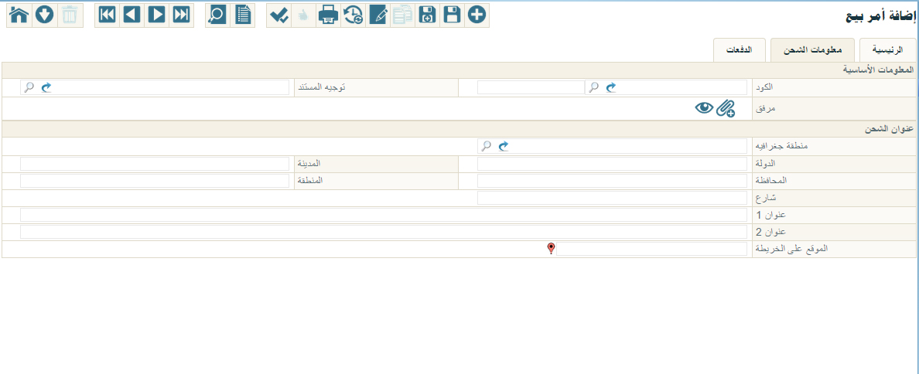
شكل 40: أمر البيع صفحة التوصيل
المعلومات الأساسية
من خلال رأس أمر البيع، يقوم المستخدم بإدخال البيانات الأساسية الخاصة بأمر البيع، مثل رقم أمر البيع وتوجيها المحاسبي، وبعض المعلومات الخاصة بالاستلام.
- الكود، وحقل ملحق به
يقوم المستخدم بهذا الحقل بإدخال كود الدفتر، ليقوم النظام على الفور بإدخال رقم أمر البيع الحالية بالحقل المجاور له وفقاً للدفتر الذي تم إدخاله. يمكن إدخال كود الدفتر يدوياً أو عن طريق أيقونة البحث ليختر المستخدم الدفتر المناسب، كما يمكنه من خلال أيقونة مطالعة السجل بفتح نافذة دفتر مستند لإدخال دفتر جديد ثم إدخاله بعد ذلك بأمر البيع.
- توجيه المستند
يقوم المستخدم بهذا الحقل بإدخال توجيه المستند، والذي يتحكم في التأثير المحاسبي لهذا المستند. يمكن إدخال كود التوجيه يدوياً أو عن طريق أيقونة البحث ليختر المستخدم التوجيه المناسب، كما يمكنه من خلال أيقونة مطالعة السجل بفتح نافذة توجيه مستند لإدخال توجيه جديد ثم إدخاله بعد ذلك بأمر البيع.
- مرفق
من خلال هذا الحقل يمكن من خلال أيقونة "إرفاق" إرفاق أي ملفات خاصة بأمر البيع. كما يمكن للمستخدم من خلال أيقونة "مطالعة" مطالعة أي من الملفات المرفقة.
قسم عنوان الشحن
من خلال هذا القسم يمكن إدخال المعلومات الخاصة بشحن البضاعة التي سيتم شحنها إلى العميل
- منطقة جفرافية
من خلال هذا القسم، يقوم المستخدم بإدخال المنطقة التي سيتم شحن البضاعة إليها على أن تكون منطقة قد تم تعريفها في ملف "منطقة". إذا قام المستخدم بإدخال كود خاصة بمنطقة معينة، سيقوم النظام بإظهار الاسم الخاص بهذه المنطق يمكن للمستخدم إدخال كود المنطقة مباشرة، أو يمكنه الضغط على أيقونة البحث ليقوم النظام بإظهار جميع المناطق المعرفة ليقوم المستخدم بإدراج المنطقة المرادة. من خلال أيقونة "سجل جديد" يقوم النظام بفتح النافذة الخاصة بملف المنطقة ليقوم المستخدم بتعريف منطقة جديدة ليتم إدراجها بأمر البيع بهذا الحقل.
- الدولة
الدولة التي سيتم الشحن إليها.
- المدينة
المدينة التي سيتم الشحن إليها.
- المحافظة
المحافظة التي سيتم الشحن إليها.
- المنطقة
المنطقة التي سيتم الشحن إليها.
- شارع
الشارع الخاص بعنوان الشحن
- عنوان 1
- عنوان 2
من خلال هذين الحقلين يمكن إدخال عنوانين خاصين بشحن البضاعة.
- الموقع على الخريطة
من خلال أيقونة الخريطة يمكن إدخال موقع العميل على الخريطة، حيث سيقوم النظام بعرض خريطة للمستخدم على شبكة الإنترنت بواسطة محرك البحث جوجل، يمكن للمستخدم من خلالها تحديد مكان العميل عن طريق الماوس.
أمر البيع – صفحة الدفعات
من خلال هذه النافذة يقوم المستخدم بإدخال المعلومات الخاصة بدفع قيمة أمر البيع. محتويات أمر البيع هي كما يلي:
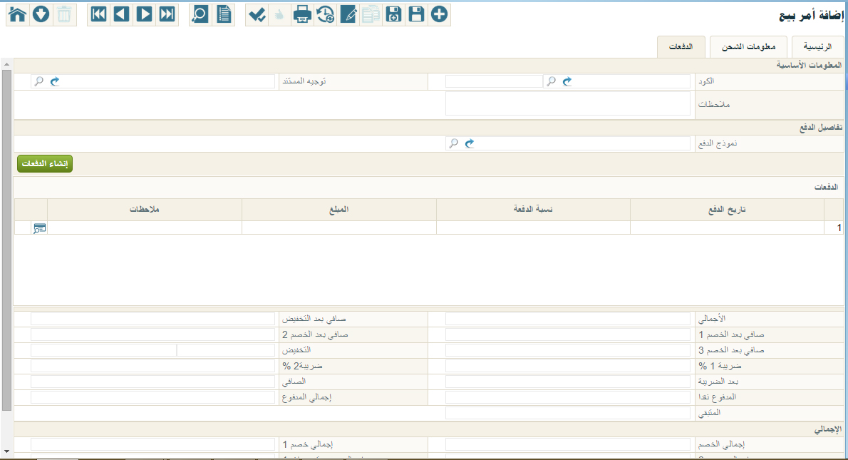شكل 41: أمر البيع صفحة الدفع
المعلومات الأساسية
من خلال رأس أمر البيع، يقوم المستخدم بإدخال البيانات الأساسية الخاصة بأمر البيع، مثل رقم أمر البيع وتوجيها المحاسبي، وبعض المعلومات الخاصة بالاستلام.
- الكود، وحقل ملحق به
يقوم المستخدم بهذا الحقل بإدخال كود الدفتر، ليقوم النظام على الفور بإدخال رقم أمر البيع الحالية بالحقل المجاور له وفقاً للدفتر الذي تم إدخاله. يمكن إدخال كود الدفتر يدوياً أو عن طريق أيقونة البحث ليختر المستخدم الدفتر المناسب، كما يمكنه من خلال أيقونة مطالعة السجل بفتح نافذة دفتر مستند لإدخال دفتر جديد ثم إدخاله بعد ذلك بأمر البيع.
- توجيه المستند
يقوم المستخدم بهذا الحقل بإدخال توجيه المستند، والذي يتحكم في التأثير المحاسبي لهذا المستند. يمكن إدخال كود التوجيه يدوياً أو عن طريق أيقونة البحث ليختر المستخدم التوجيه المناسب، كما يمكنه من خلال أيقونة مطالعة السجل بفتح نافذة توجيه مستند لإدخال توجيه جديد ثم إدخاله بعد ذلك بأمر البيع.
- ملحوظة
أي ملحوظة يراها المستخدم مناسبة.
تفاصيل الدفع
هذا القسم عبارة عن جدول يحتوي تفاصيل لعملية الدفع. محتويات هذا القسم هي كالتالي:
شكل 42: تفاصيل الدفع
- نموذج الدفعات
من خلال هذا الحقل يتم إدخال أحد نماذج جدولة الدفعات المعرفة بقاعدة البيانات، كما يمكن للمستخدم الضغط على زر البحث لاختيار نموذج جدولة الدفعات المناسب. راجع نافذة "نموذج جدولة الدفعات".
- زر إنشاء الدفعات
من خلال هذا الزر يقوم النظام بإدخال المحددات المطلوبة لتطبيق نموذج جدولة الدفعات الذي تم اختياره، ثم عرض تفاصيل الدفعات الناتجة بجدول الدفعات، كما هو موضح بالصورة السابقة.
جدول الدفعات
يقوم النظام من خلال هذا الجدول بعرض معلومات الدفعات مثل تاريخ الدفع، ونسبة الدفع، ومبلغ كل دفعة وذلك طبقاً لما تم تحديده من بيانات سابقة. يحتوي هذا الجدول على البيانات التالية:
- تاريخ الدفع
التاريخ الذي سيتم فيه دفع قيمة الدفعة
- نسبة الدفع
نسبة قيمة الدفعة المقابلة من إجمالي أمر البيع
- المبلغ
قيمة الدفعة
- ملاحظات
أي ملحوظة يتم إدخالها للدفعة المقابلة.
قسم الإجماليات
من خلال هذا القسم، يقوم النظام بعرض إجماليات أمر البيع سواء على مستوى القيم أو على مستوى التخفيضات أو الضرائب أو الصافي كما هو واضح بالصورة التالية.
شكل 43: قسم الإجماليات
عرض أسعار – الصفحة الرئيسية
من خلال مستند عرض الأسعار يمكن إصدار أمر بيع لاستخدامه بعد ذلك في إصدار فاتورة مبيعات.. محتويات عرض أسعار هي كما يلي:
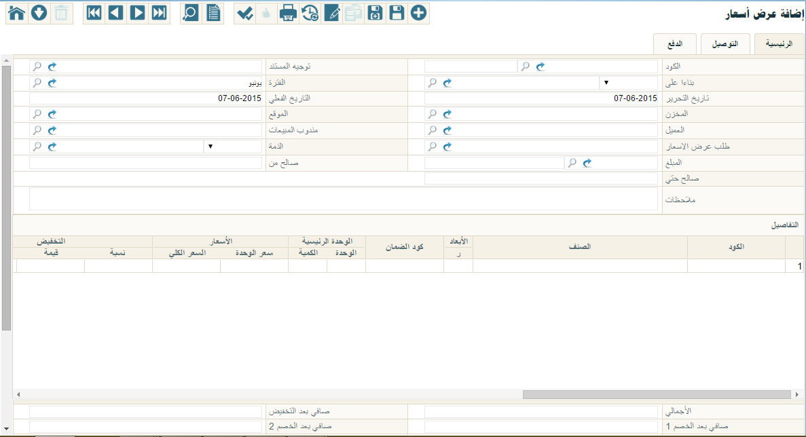شكل 44: عرض أسعار – الصفحة الرئيسية
رأس عرض أسعار
من خلال رأس عرض أسعار، يقوم المستخدم بإدخال البيانات الأساسية الخاصة بعرض أسعار، مثل رقم عرض أسعار وتوجيها المحاسبي، والمخزن الذي ستقوم عرض أسعار بالصرف منه، وغير ذلك من المعلومات.
- الكود، وحقل ملحق به
يقوم المستخدم بهذا الحقل بإدخال كود الدفتر، ليقوم النظام على الفور بإدخال رقم عرض أسعار الحالية بالحقل المجاور له وفقاً للدفتر الذي تم إدخاله. يمكن إدخال كود الدفتر يدوياً أو عن طريق أيقونة البحث ليختر المستخدم الدفتر المناسب، كما يمكنه من خلال أيقونة مطالعة السجل بفتح نافذة دفتر مستند لإدخال دفتر جديد ثم إدخاله بعد ذلك بعرض أسعار.
- توجيه المستند
يقوم المستخدم بهذا الحقل بإدخال توجيه المستند، والذي يتحكم في التأثير المحاسبي لهذا المستند. يمكن إدخال كود التوجيه يدوياً أو عن طريق أيقونة البحث ليختر المستخدم التوجيه المناسب، كما يمكنه من خلال أيقونة مطالعة السجل بفتح نافذة توجيه مستند لإدخال توجيه جديد ثم إدخاله بعد ذلك بعرض أسعار.
- بناءاً على، وحقل مجاور له
هذا الحقل عبارة عن قائمة منزلقة، يقوم المستخدم من خلالها باختيار مستند لإصدار عرض أسعار بناءاً عليه. فيمكن مثلاً إصداره بناءاً على طلب عرض أسعار.
إذا قام المستخدم باختيار أي من هذه طلب عرض أسعار يلزمه إدخال رقم المستند، على أن يكون رقم المستند على أن يكون طلب عرض أسعار تم إدخاله مسبقاً. يمكن إدخال رقم المستند مباشرة على أن يكون رقماً صحيحاً معبراً عن مستند صحيح، أو يمكنه الضغط على زر البحث ليقوم النظام بعرض المستندات الخاصة بنوع المستند الذي تم اختياره، كما يمكنه الضغط على الزر "عرض السجل" لإدخال مستند جديد، ثم استخدامه بعد ذلك بعرض الأسعار.
بمجرد إدخال رقم المستند، سيقوم النظام بإدخال المعلومات الخاصة بهذا المستند بعرض أسعار مثل كود العميل والأصناف الخاصة بالمستند.
هذه المعلومة غير ملزمة للمستخدم، حيث يمكن إصدار عرض أسعار بدون أن تكون بناءاً على مستند أخر.
- الفترة
من خلال هذا الحقل يتم إدخال الفترة الخاصة بالمستند، شريطة أن تكون أحد الفترات المعرفة بقاعدة البيانات.
- تاريخ التحرير
تاريخ التحرير الخاص بالمستند
- التاريخ الفعلي
التاريخ الخاص بعرض أسعار، سيقوم النظام بإدخال التاريخ الحالي كتاريخ تلقائي، ويمكن للمستخدم تغييره بالطبع، إذا قام المستخدم بإدخال تاريخ لاحق للتاريخ الحالي، فلن يقوم النظام بالتأثيرات المحاسبية والمخزنية الخاصة بعرض أسعار إلا في التاريخ الفعلي للفاتورة. سيلاحظ المستخدم حين تفعيل حقل التاريخ، أن النظام قد أظهر شاشة التاريخ ليقو المستخدم باختيار اليوم والشهر والعام الخاص بعرض أسعار.
- المخزن
هذا الحقل مخصص لإدخال المخزن الذي سيتم صرف الأصناف منه. يمكن إدخال كود المخزن مباشرة على أن يكون كوداً صحيحاً معبراً عن أحد المخازن المعرفة بقاعدة البيانات، أو يمكنه الضغط على أيقونة البحث ليختر المستخدم المخزن المناسب، كما يمكنه من خلال أيقونة مطالعة السجل بفتح نافذة المخزن لإدخال مخزن جديد ثم استخدامه بعد ذلك بعرض أسعار.
- الموقع
الموقع الذي سيتم صرف البضاعة منه من المخزن، مكن إدخال كود الموقع مباشرة على أن يكون كوداً صحيحاً معبراً عن أحد المواقع المعرفة بقاعدة البيانات والموجودة بهذا المخزن، أو يمكنه الضغط على أيقونة البحث ليختر المستخدم الموقع المناسب، كما يمكنه من خلال أيقونة مطالعة السجل بفتح نافذة الموقع لإدخال موقع جديد ثم استخدامه بعد ذلك بعرض أسعار.
- العميل
العميل الذي سيتم صرف عرض أسعار إليه يمكن أن يتم إدخال كود العميل مباشرة على أن يكون كوداً صحيحاً معبراً عن أحد العملاء بملف العملاء. أو يمكنه الضغط على أيقونة البحث لاختيار أحد العملاء المعرفين بقاعدة البيانات. كما يمكنه الضغط على أيقونة "عرض السجل" ليقوم النظام بعرض نافذة العملاء عميل جديد ثم استخدامه بهذه عرض أسعار.
- مندوب المبيعات
مندوب المبيعات الخاص بهذه عرض أسعار، يمكن أن يتم إدخال كود مندوب المبيعات مباشرة على أن يكون كوداً صحيحاً معبراً عن أحد الموظفين الذين تم تعريفهم على أنهم مندوبين مبيعات. أو يمكنه الضغط على أيقونة البحث لاختيار أحد مندوبين المبيعات المبيعات المعرفين بقاعدة البيانات. كما يمكنه الضغط على أيقونة "عرض السجل" ليقوم النظام بعرض نافذة الموظفين لتعريف مندوب مبيعات جديد ثم استخدامه بهذه عرض أسعار.
- طلب عرض الأسعار
من خلال هذا الحقل يمكن إدراج طلب عرض أسعار ليتم بناءاً عليه إصدار عرض أسعار.
- الذمة، وحقل ملحق به
الذمة التي سيتم التأثير عليها من خلال هذه عرض أسعار، يأخذ هذا الحقل أحد القيم التالية:
- حساب
- شريك
- عميل
- مورد
- موظف
يقوم المستخدم باختيار أي من هذه الخيارات، ثم إدخال كود الحساب الخاص بهذه الذمة، بالطبع يجب أن يكون الحساب متوافقاً مع الذمة التي تم اختيارها، فإذا قام المستخدم باختيار موظف مثلاً، لابد وأن يتم اختيار كود خاص بموظف بالحقل المجاور، وإذا قام باختيار شريك من القائمة، فيجب على المستخدم إدخال كود خاص بأحد الشركاء المعرفين بقاعدة البيانات. يمكن للمستخدم إدخال الكود مباشرة على أن يكون كوداً صحيحة تم تسجيله من قبل بملف الذمة المختارة من قائمة الذمة، أو الضغط على زر البحث ليقوم المستخدم باختيار الكود المطلوب، كما يمكن للمستخدم الضغط على أيقونة "مطالعة سجل" ليقوم النظام بفتح ملف الذمة المطلوبة ومن ثم إدخال كود ذمة جديدة – عميل مثلاً – ثم استخدامه بعرض أسعار.
- تصنيف المستند
تصنيف عرض أسعار الحالي. يمكن للمستخدم إدخال كود تصنيف المستند مباشرة على أن يكون كوداً صحيحة تم تسجيله من قبل بملف تصنيف المستند، أو الضغط على زر البحث ليقوم المستخدم باختيار التصنيف المطلوب، كما يمكن للمستخدم الضغط على أيقونة "مطالعة سجل" ليقوم النظام بفتح ملف تصنيف المستند ومن ثم إدخال تصنيف مستند جديد ثم استخدامه بعرض أسعار.
- المبلغ
القيمة الكلية لعرض أسعار
- صالح من، صالح حتى
من خلال هذين الحقلين يتم إدخال تاريخي البداية والنهاية لفترة صلاحية عرض الأسعار.
- ملاحظات
أي ملحوظة يرغب المستخدم في تسجيلها بعرض الأسعار.
تفاصيل عرض أسعار
هذا القسم عبارة عن جدول يتم من خلاله إدراج الأصناف المباعة بعرض أسعار الحالية. محتويات هذا الجدول كما يلي:
- الكود
الكود الخاص بالصنف المدرج بعرض أسعار بالسطر الحالي.
- الصنف
اسم الصنف المدخل. يمكن إدخال الصنف مباشرة من خلال الحقل السابق "الكود" على أن يكون كوداً صحيحاً ومعبراً عن أحد الأصناف المعرفة بقاعدة البيانات، أو الضغط على زر البحث ليقوم المستخدم باختيار الصنف المطلوب، كما يمكن للمستخدم الضغط على أيقونة "مطالعة سجل" ليقوم النظام بفتح ملف الصنف ومن ثم إدخال صنف جديد ثم استخدامه بعرض أسعار.
- الأبعاد
من خلال هذا الحقل يقوم المستخدم بإدخال الأبعاد الخاصة بالصنف المقابل، إذا كان هذا الصنف ذا أبعاد.
- كود الضمان
كود الضمان الخاص بالصنف المقابل.
- الوحدة الرئيسية - الوحدة
الوحدة التلقائية الخاصة بالصنف المقابل، يمكن للمستخدم تغييرها بالطبع لوحدة أخرى.
- الوحدة الرئيسية – الكمية
الكمية الخاصة بالصنف المقابل، يقوم المستخدم بإدخال الكمية المطلوبة من هذا الحقل
- الأسعار – سعر الوحدة
من خلال هذا الحقل يقوم النظام بإظهار سعر الوحدة الخاص بالصنف المقابل، أو يقوم المستخدم بإدخال سعر الصنف حسب صلاحيات المستخدم.
- الأسعار – السعر الكلي
من خلال هذا الحقل يقوم النظام بإظهار السعر الكلي للمستخدم وذلك بحاصل ضرب الكمية × سعر الوحدة.
- التخفيض - نسبة
من خلال هذا الحقل يقوم المستخدم بإدخال أي نسبة تخفيض للصنف المقابل بحسب الصلاحيات الخاصة بالمستخدم ، فإذا قام المستخدم بإدخال 10 مثلاً فسوف يقوم النظام بخصم 10% من السعر الإجمالي للصنف المقابل. سيلاحظ المستخدم أن النظام قد قام بحساب قيمة هذه النسبة وأدرجها بالحقل المجاور "التخفيض – قيمة"، كما قام بطرح قيمة التخفيض من السعر الإجمالي ليضعه بالحقل "التخفيض – صافي".
- التخفيض - قيمة
من خلال هذا الحقل يقوم المستخدم بإدخال أي قيمة تخفيض للصنف المقابل بحسب الصلاحيات الخاصة بالمستخدم ، فإذا قام المستخدم بإدخال 20 مثلاً فسوف يقوم النظام بخصم قيمة 10 من السعر الإجمالي للصنف المقابل. سيلاحظ المستخدم أن النظام قد قام بحساب نسبة هذا التخفيض وأدرجها بالحقل المجاور "التخفيض – نسبة"، كما قام بطرح قيمة التخفيض من السعر الإجمالي ليضعه بالحقل "التخفيض – صافي".
- التخفيض - صافي
من خلال هذا الحقل يقوم النظام بعرض صافي قيمة الصنف بعد خصم التخفيض من السعر الإجمالي للصنف المقابل.
الخصم الاضافي 1
من خلال الثلاثة حقول التالية يتم إدخال خصم إضافي للصنف المقابل بعد تطبيق التخفيض عليه
- الخصم الاضافي 1 - نسبة
من خلال هذا الحقل يقوم المستخدم بإدخال أي نسبة خصم إضافي 1 للصنف المقابل بحسب الصلاحيات الخاصة بالمستخدم ، فإذا قام المستخدم بإدخال 10 مثلاً فسوف يقوم النظام بخصم 10% من السعر الإجمالي للصنف المقابل بعد تطبيق التخفيض السابق عليه. سيلاحظ المستخدم أن النظام قد قام بحساب قيمة هذه النسبة وأدرجها بالحقل المجاور " خصم إضافي 1 – قيمة"، كما قام بطرح قيمة التخفيض من الصافي السابق ليضعه بالحقل " خصم إضافي 1 – صافي".
- الخصم الاضافي 1 - قيمة
من خلال هذا الحقل يقوم المستخدم بإدخال أي نسبة خصم إضافي 1 للصنف المقابل بحسب الصلاحيات الخاصة بالمستخدم ، فإذا قام المستخدم بإدخال 20 مثلاً فسوف يقوم النظام بخصم قيمة 10 من السعر الإجمالي للصنف المقابل بعد تطبيق التخفيض السابق عليه. سيلاحظ المستخدم أن النظام قد قام بحساب نسبة هذا التخفيض وأدرجها بالحقل المجاور " خصم إضافي 1 – نسبة"، كما قام بطرح قيمة التخفيض من الصافي السابق ليضعه بالحقل " خصم إضافي 1 – صافي".
- الخصم الاضافي 1 - صافي
من خلال هذا الحقل يقوم النظام بعرض صافي قيمة الصنف بعد خصم " خصم إضافي 1" من السعر الإجمالي للصنف المقابل بعد التخفيض السابق.
الخصم الاضافي 2
من خلال الثلاثة حقول التالية يتم إدخال خصم إضافي للصنف المقابل بعد تطبيق التخفيضين السابقين (التخفيض، خصم إضافي 1)
- الخصم الاضافي 2 - نسبة
من خلال هذا الحقل يقوم المستخدم بإدخال أي نسبة خصم إضافي 2 للصنف المقابل بحسب الصلاحيات الخاصة بالمستخدم ، فإذا قام المستخدم بإدخال 10 مثلاً فسوف يقوم النظام بخصم 10% من السعر الإجمالي للصنف المقابل بعد تطبيق التخفيضين السابقين عليه. سيلاحظ المستخدم أن النظام قد قام بحساب قيمة هذه النسبة وأدرجها بالحقل المجاور " خصم إضافي 2 – قيمة"، كما قام بطرح قيمة التخفيض من الصافي السابق ليضعه بالحقل " خصم إضافي 2 – صافي".
- الخصم الاضافي2 - قيمة
من خلال هذا الحقل يقوم المستخدم بإدخال أي نسبة خصم إضافي 1 للصنف المقابل بحسب الصلاحيات الخاصة بالمستخدم ، فإذا قام المستخدم بإدخال 20 مثلاً فسوف يقوم النظام بخصم قيمة 10 من السعر الإجمالي للصنف المقابل بعد تطبيق التخفيضين السابقين عليه. سيلاحظ المستخدم أن النظام قد قام بحساب نسبة هذا التخفيض وأدرجها بالحقل المجاور " خصم إضافي2 – نسبة"، كما قام بطرح قيمة التخفيض من الصافي السابق ليضعه بالحقل " خصم إضافي 2 – صافي".
- الخصم الاضافي 2 - صافي
من خلال هذا الحقل يقوم النظام بعرض صافي قيمة الصنف بعد إجراء الثلاثة تخفيضات السابقة (تخفيض، خصم إضافي 1، خصم إضافي2) من السعر الإجمالي للصنف المقابل.
- الصافي
صافي قيمة السطر المقابل بعد خصم التخفيضات.
- مندوب المبيعات
مندوب المبيعات الخاص بالصنف المقابل.
- ألإدارة
الإدارة الخاصة بهذا الصنف.
يمكن تجهيز البرنامج بحيث يقوم النظام بعرض الشركة والقطاع والفرع والكود التحليلي ليقوم المستخدم بإدخال جميع المحددات على مستوى الصنف.
- صندوق
الصندوق الخاص بالصنف المقابل.
- الإصدار
الإصدار الخاص بالصنف المقابل.
- المقاس
المقاس الخاص بالصنف المقابل.
- اللون
اللون الخاص بالصنف المقابل.
- رقم الشحنة
رقم الشحنة الخاص بالصنف المقابل.
- تواريخ الصلاحية – الإنتاج
يقوم النظام من خلال هذا الحقل بعرض تاريخ الإنتاج الخاص بالصنف المقابل، وذلك إذا كان هذا الصنف من الأصناف ذات الصلاحية.
- تواريخ الصلاحية – الانتهاء
يقوم النظام من خلال هذا الحقل بعرض تاريخ انتهاء الصلاحية الخاص بالصنف المقابل، وذلك إذا كان هذا الصنف من الأصناف ذات الصلاحية.
- المخزن
المخزن الذي سيتم صرف الصنف المقابل منه. هذا المخزن سيجب المخزن الموجود برأس عرض أسعار، فإذا لم يقم المستخدم بإدخال مخزن للصنف المقابل فسوف يقوم النظام بصرف هذا الصنف من المخزن الموجود برأس عرض أسعار.، يمكن للمستخدم إدخال كود المخزن مباشرة على أن يكون كوداً صحيحاً معبراً عن أحد المخازن المعرفة بقاعدة البيانات، أو يمكنه الضغط على زر البحث ليقوم النظام بإظهار نافذة البحث ليقوم المستخدم باختيار أحدها، كما يمكنه الضغط على أيقونة "مطالعة سجل" لفتح نافذة المخزن وإضافة مخزن جديد ومن ثم إضافته للفاتورة الحالية.
- الموقع
الموقع الذي سيتم صرف الصنف المقابل منه من المخزن المدرج لهذا الصنف. هذا الموقع سيجب الموقع الموجود برأس عرض أسعار، فإذا لم يقم المستخدم بإدخال موقع للصنف المقابل فسوف يقوم النظام بصرف هذا الصنف من الموقع الموجود برأس عرض أسعار.، يمكن للمستخدم إدخال كود الموقع مباشرة على أن يكون كوداً صحيحاً معبراً عن أحد المواقع المعرفة بقاعدة البيانات، أو يمكنه الضغط على زر البحث ليقوم النظام بإظهار نافذة البحث ليقوم المستخدم باختيار أحدها، كما يمكنه الضغط على أيقونة "مطالعة سجل" لفتح نافذة الموقع وإضافة موقع جديد ومن ثم إضافته للفاتورة الحالية.
- الذمة
يمكن إضافة قيمة السعر المقابل على ذمة المورد.
قسم الإجماليات
من خلال هذا القسم، يقوم النظام بعرض إجماليات عرض أسعار سواء على مستوى القيم أو على مستوى التخفيضات أو الضرائب أو الصافي كما هو واضح بالصورة التالية.
شكل 45: قسم الإجماليات
قسم المحددات
في هذا القسم يقوم البرنامج بعرض المعلومات المتعلقة بالهيكل الشجري للكيان والمرتبط بصلاحية المستخدم الحالي
شكل 46: حقول المحددات
حقول المحددات الخمسة هي كالتالي
- الشركة
- الفرع
- الإدارة
- القطاع
- المجموعة التحليلية
سيلاحظ المستخدم أن النظام قام بملء هذه الحقول طبقاً للصلاحيات المحددة للمستخدم الحالي، فإذا كانت صلاحيات المستخدم الحالي مربوطة مثلاً على شركة الغزل والنسيج، فرع اسكندرية، إدارة الحسابات، قطاع الأجهزة الكهربية، فسوف يقوم النظام بملء هذه الحقول وفقاً لهذه المعلومات، ولن يستطيع المستخدم تغيير هذه المعلومات وفقاً للصلاحيات المتاحة له والهيكل الشجري المعرف للكيان، وبالتالي فلن يستطيع المستخدم تغيير هذه المعلومات إلا من صلاحية أعلى إلى صلاحية أقل فالمستخدم المرتبط مثلاً بالشركة "عام" يستطيع أن يحدد أي شركة أخرى من شركات الكيان بالحقل "الشركة"، والعكس غير صحيح. هذا الأسلوب يعطي ميزة جبارة بصلاحيات المستخدمين حيث أن الصلاحيات يمكن أن ترتبط حتى على مستوى السجل لكل مستخدم.
سيجد المستخدم أن هذه الحقول ضرورية ولن يسمح النظام بتركها فارغة، وذلك بالطبع في حالة تعريفها من قبل كمحدد خاص بالكيان، فإذا كان قد تم تعريف مجموعة تحليلية على مستوى الكيان، ستكون هذه المعلومة لازمة الإدخال بجميع سجلات النظام.
إدخال الشركة معلومة لازمة الإدخال حيث لا يسمح النظام بإنشاء أي سجل من دون تحديد الشركة، وذلك لأن محدد الشركة لا يمكن تجاهله أثناء تجهيز قاعدة البيانات فهو محدد أساسي لا يمكن ألاستغناء عنه.
عرض أسعار – صفحة التوصيل
من خلال هذه النافذة يقوم المستخدم بإدخال المعلومات الخاصة بشحن البضاعة وكيفية توصيلها. محتويات عرض الأسعار هي كما يلي:
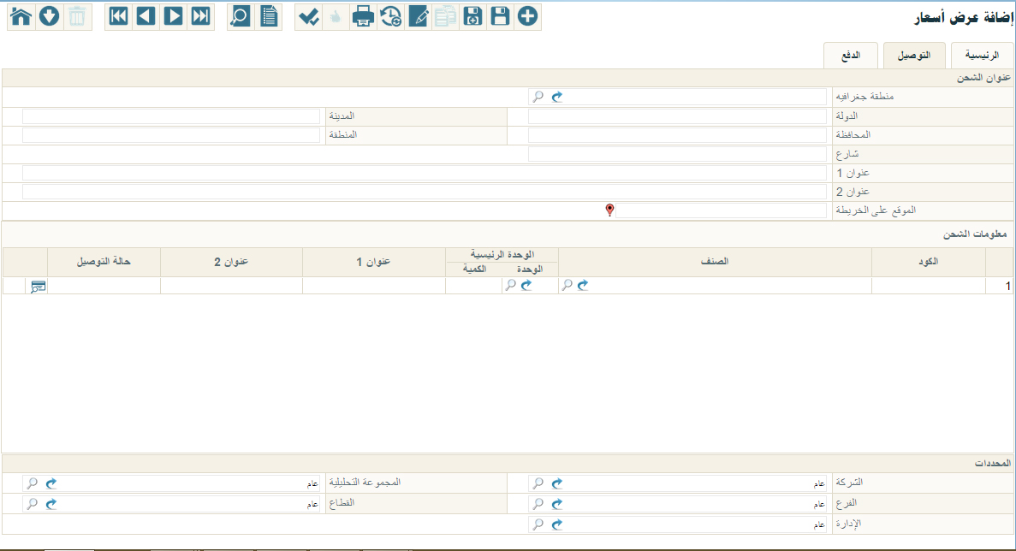شكل 47: عرض الأسعار صفحة التوصيل
قسم عنوان الشحن
من خلال هذا القسم يمكن إدخال المعلومات الخاصة بشحن البضاعة التي سيتم شحنها إلى العميل
- منطقة جفرافية
من خلال هذا القسم، يقوم المستخدم بإدخال المنطقة التي سيتم شحن البضاعة إليها على أن تكون منطقة قد تم تعريفها في ملف "منطقة". إذا قام المستخدم بإدخال كود خاصة بمنطقة معينة، سيقوم النظام بإظهار الاسم الخاص بهذه المنطق يمكن للمستخدم إدخال كود المنطقة مباشرة، أو يمكنه الضغط على أيقونة البحث ليقوم النظام بإظهار جميع المناطق المعرفة ليقوم المستخدم بإدراج المنطقة المرادة. من خلال أيقونة "سجل جديد" يقوم النظام بفتح النافذة الخاصة بملف المنطقة ليقوم المستخدم بتعريف منطقة جديدة ليتم إدراجها بعرض الأسعار بهذا الحقل.
- الدولة
الدولة التي سيتم الشحن إليها.
- المدينة
المدينة التي سيتم الشحن إليها.
- المحافظة
المحافظة التي سيتم الشحن إليها.
- المنطقة
المنطقة التي سيتم الشحن إليها.
- شارع
الشارع الخاص بعنوان الشحن
- عنوان 1
- عنوان 2
من خلال هذين الحقلين يمكن إدخال عنوانين خاصين بشحن البضاعة.
- الموقع على الخريطة
من خلال أيقونة الخريطة يمكن إدخال موقع العميل على الخريطة، حيث سيقوم النظام بعرض خريطة للمستخدم على شبكة الإنترنت بواسطة محرك البحث جوجل، يمكن للمستخدم من خلالها تحديد مكان العميل عن طريق الماوس.
معلومات الشحن
هذا القسم عبارة عن جدول يحتوي معلومات الشحن الخاصة بكل صنف. محتويات هذا القسم هي كالتالي:
- الكود
الكود الخاص بالصنف المدرج بالفاتورة بالسطر الحالي.
- الصنف
اسم الصنف المدخل. يمكن إدخال الصنف مباشرة من خلال الحقل السابق "الكود" على أن يكون كوداً صحيحاً ومعبراً عن أحد الأصناف المعرفة بقاعدة البيانات، أو الضغط على زر البحث ليقوم المستخدم باختيار الصنف المطلوب، كما يمكن للمستخدم الضغط على أيقونة "مطالعة سجل" ليقوم النظام بفتح ملف الصنف ومن ثم إدخال صنف جديد ثم استخدامه بالفاتورة.
- الوحدة الرئيسية - الوحدة
الوحدة التي سيتم شحن الصنف المقابل بها، يمكن للمستخدم تغييرها بالطبع لوحدة أخرى
- الوحدة الرئيسية – الكمية
كمية الشحن الخاصة بالصنف المقابل.
- عنوان 1
- عنوان 2
عنوانان خاصان بشحن الصنف.
- حالة التوصيل
حالة التوصيل الآن هذا الحقل عبارة عن قائمة منزلقة تحتوي الخيارات التالية:
- بانتظار التوصيل: أي أن الصنف المقابل بانتظار التوصيل، ولم يبدأ توصيله.
- تم توصيله: أي أن الصنف المقابل قد تم توصيله بالفعل.
- توصيل جزئي: أي أن الصنف المقابل قد تم توصيل كمية منه.
- جاري التوصيل: أي أن الصنف المقابل يتم توصيله الآن.
- ملغي: قد ألغي توصيله.
قسم المحددات
في هذا القسم يقوم البرنامج بعرض المعلومات المتعلقة بالهيكل الشجري للكيان والمرتبط بصلاحية المستخدم الحالي
شكل 48: حقول المحددات
حقول المحددات الخمسة هي كالتالي
- الشركة
- الفرع
- الإدارة
- القطاع
- المجموعة التحليلية
سيلاحظ المستخدم أن النظام قام بملء هذه الحقول طبقاً للصلاحيات المحددة للمستخدم الحالي، فإذا كانت صلاحيات المستخدم الحالي مربوطة مثلاً على شركة الغزل والنسيج، فرع اسكندرية، إدارة الحسابات، قطاع الأجهزة الكهربية، فسوف يقوم النظام بملء هذه الحقول وفقاً لهذه المعلومات، ولن يستطيع المستخدم تغيير هذه المعلومات وفقاً للصلاحيات المتاحة له والهيكل الشجري المعرف للكيان، وبالتالي فلن يستطيع المستخدم تغيير هذه المعلومات إلا من صلاحية أعلى إلى صلاحية أقل فالمستخدم المرتبط مثلاً بالشركة "عام" يستطيع أن يحدد أي شركة أخرى من شركات الكيان بالحقل "الشركة"، والعكس غير صحيح. هذا الأسلوب يعطي ميزة جبارة بصلاحيات المستخدمين حيث أن الصلاحيات يمكن أن ترتبط حتى على مستوى السجل لكل مستخدم.
سيجد المستخدم أن هذه الحقول ضرورية ولن يسمح النظام بتركها فارغة، وذلك بالطبع في حالة تعريفها من قبل كمحدد خاص بالكيان، فإذا كان قد تم تعريف مجموعة تحليلية على مستوى الكيان، ستكون هذه المعلومة لازمة الإدخال بجميع سجلات النظام.
إدخال الشركة معلومة لازمة الإدخال حيث لا يسمح النظام بإنشاء أي سجل من دون تحديد الشركة، وذلك لأن محدد الشركة لا يمكن تجاهله أثناء تجهيز قاعدة البيانات فهو محدد أساسي لا يمكن ألاستغناء عنه.
عرض الأسعار – صفحة الدفع
من خلال هذه النافذة يقوم المستخدم بإدخال المعلومات الخاصة بدفع قيمة عرض الأسعار. محتويات هذه النافذة هي كما يلي:
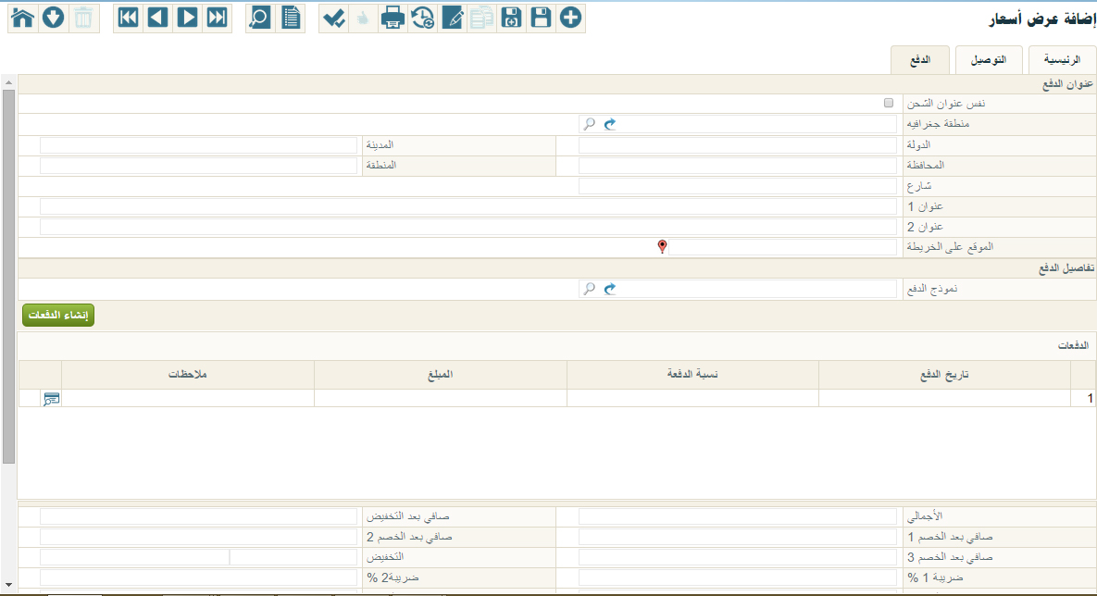شكل 49: عرض الأسعار صفحة الدفع
قسم عنوان الدفع
من خلال هذا القسم يتم إدخال المعلومات الخاصة بعنوان الدفع. حقول هذا القسم كما يلي:
- نفس عنوان الشحن
هذا الحقل عبارة عن صندوق اختيار. عند تعليم هذا الصندوق ستكون معلومات الدفع هي نفسها المعلومات التي قام المستخدم بتخزينها بالقسم معلومات الشحن.
- منطقة جفرافية
من خلال هذا القسم، يقوم المستخدم بإدخال المنطقة التي سيتم دفع قيمة الفاتورة فيها على أن تكون منطقة قد تم تعريفها في ملف "منطقة". إذا قام المستخدم بإدخال كود خاصة بمنطقة معينة، سيقوم النظام بإظهار الاسم الخاص بهذه المنطق يمكن للمستخدم إدخال كود المنطقة مباشرة، أو يمكنه الضغط على أيقونة البحث ليقوم النظام بإظهار جميع المناطق المعرفة ليقوم المستخدم بإدراج المنطقة المرادة. من خلال أيقونة "سجل جديد" يقوم النظام بفتح النافذة الخاصة بملف المنطقة ليقوم المستخدم بتعريف منطقة جديدة ليتم إدراجها بعرض الأسعار بهذا الحقل.
- الدولة
الدولة التي سيتم الدفع فيها.
- المدينة
المدينة التي سيتم الدفع فيها.
- المحافظة
المحافظة التي سيتم الدفع فيها.
- المنطقة
المنطقة التي سيتم الدفع فيها.
- شارع
الشارع الخاص بعنوان الدفع
- عنوان 1
- عنوان 2
من خلال هذين الحقلين يمكن إدخال عنوانين خاصين بالدفع.
- الموقع على الخريطة
من خلال أيقونة الخريطة يمكن إدخال موقع العميل على الخريطة، حيث سيقوم النظام بعرض خريطة للمستخدم على شبكة الإنترنت بواسطة محرك البحث جوجل، يمكن للمستخدم من خلالها تحديد مكان العميل عن طريق الماوس.
تفاصيل الدفع
هذا القسم عبارة عن جدول يحتوي تفاصيل لعملية الدفع. محتويات هذا القسم هي كالتالي:
- نموذج الدفعات
من خلال هذا الحقل يتم إدخال أحد نماذج جدولة الدفعات المعرفة بقاعدة البيانات، كما يمكن للمستخدم الضغط على زر البحث لاختيار نموذج جدولة الدفعات المناسب. راجع نافذة "نموذج جدولة الدفعات".
- زر إنشاء الدفعات
من خلال هذا الزر يقوم النظام بإدخال المحددات المطلوبة لتطبيق نموذج جدولة الدفعات الذي تم اختياره، ثم عرض تفاصيل الدفعات الناتجة بجدول الدفعات، كما هو موضح بالصورة السابقة.
جدول الدفعات
يقوم النظام من خلال هذا الجدول بعرض معلومات الدفعات مثل تاريخ الدفع، ونسبة الدفع، ومبلغ كل دفعة وذلك طبقاً لما تم تحديده من بيانات سابقة. يحتوي هذا الجدول على البيانات التالية:
- تاريخ الدفع
التاريخ الذي سيتم فيه دفع قيمة الدفعة
- نسبة الدفع
نسبة قيمة الدفعة المقابلة من إجمالي الفاتورة
- المبلغ
قيمة الدفعة
- ملاحظات
أي ملحوظة يتم إدخالها للدفعة المقابلة.
سندات الدفع
يقوم النظام من خلال هذا الجدول بعرض معلومات عن السندات الخاصة بعملية الدفع مثل سندات القبض والقيود. يحتوي هذا الجدول على البيانات التالية:
- المستند
المستند الذي تم دفع قيمة الدفعة به
- المبلغ
قيمة المبلغ الخاص بالمستند المقابل
قسم الإجماليات
من خلال هذا القسم، يقوم النظام بعرض إجماليات عرض أسعار سواء على مستوى القيم أو على مستوى التخفيضات أو الضرائب أو الصافي كما هو واضح بالصورة التالية.
شكل 50: قسم الإجماليات
طلب عرض الأسعار
من خلال مستند طلب عرض الأسعار يمكن إصدار أمر بيع لاستخدامه بعد ذلك في إصدار فاتورة مبيعات. محتويات طلب عرض الأسعار هي كما يلي:
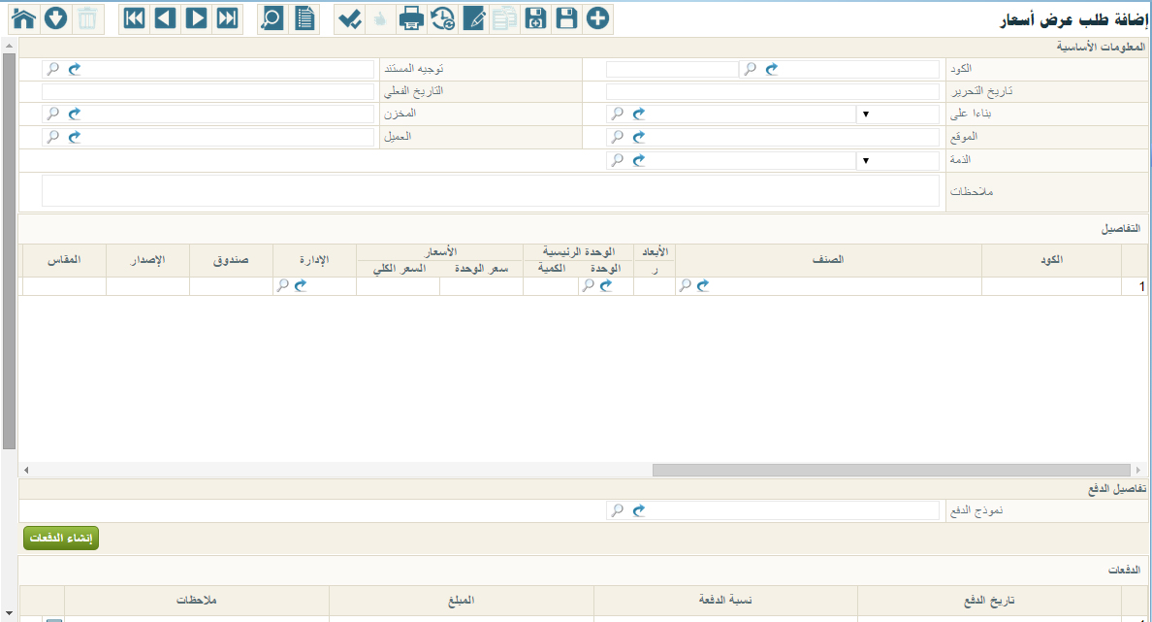شكل 51: طلب عرض الأسعار
رأس طلب عرض الأسعار
من خلال رأس طلب عرض الأسعار، يقوم المستخدم بإدخال البيانات الأساسية الخاصة بطلب عرض الأسعار، مثل رقم طلب عرض الأسعار وتوجيها المحاسبي، والمخزن الذي ستقوم طلب عرض الأسعار بالصرف منه، وغير ذلك من المعلومات.
- الكود، وحقل ملحق به
يقوم المستخدم بهذا الحقل بإدخال كود الدفتر، ليقوم النظام على الفور بإدخال رقم طلب عرض الأسعار الحالية بالحقل المجاور له وفقاً للدفتر الذي تم إدخاله. يمكن إدخال كود الدفتر يدوياً أو عن طريق أيقونة البحث ليختر المستخدم الدفتر المناسب، كما يمكنه من خلال أيقونة مطالعة السجل بفتح نافذة دفتر مستند لإدخال دفتر جديد ثم إدخاله بعد ذلك بطلب عرض الأسعار.
- توجيه المستند
يقوم المستخدم بهذا الحقل بإدخال توجيه المستند، والذي يتحكم في التأثير المحاسبي لهذا المستند. يمكن إدخال كود التوجيه يدوياً أو عن طريق أيقونة البحث ليختر المستخدم التوجيه المناسب، كما يمكنه من خلال أيقونة مطالعة السجل بفتح نافذة توجيه مستند لإدخال توجيه جديد ثم إدخاله بعد ذلك بطلب عرض الأسعار.
- تاريخ التحرير
تاريخ التحرير الخاص بالمستند
- التاريخ الفعلي
التاريخ الخاص بطلب عرض الأسعار، سيقوم النظام بإدخال التاريخ الحالي كتاريخ تلقائي، ويمكن للمستخدم تغييره بالطبع، إذا قام المستخدم بإدخال تاريخ لاحق للتاريخ الحالي، فلن يقوم النظام بالتأثيرات المحاسبية والمخزنية الخاصة بطلب عرض الأسعار إلا في التاريخ الفعلي للفاتورة. سيلاحظ المستخدم حين تفعيل حقل التاريخ، أن النظام قد أظهر شاشة التاريخ ليقو المستخدم باختيار اليوم والشهر والعام الخاص بطلب عرض الأسعار.
- بناءاً على، وحقل مجاور له
هذا الحقل عبارة عن قائمة منزلقة، يقوم المستخدم من خلالها باختيار مستند لإصدار طلب عرض الأسعار بناءاً عليه.
إذا قام المستخدم باختيار أي من هذه طلب طلب عرض الأسعار يلزمه إدخال رقم المستند، على أن يكون رقم المستند على أن يكون طلب طلب عرض الأسعار تم إدخاله مسبقاً. يمكن إدخال رقم المستند مباشرة على أن يكون رقماً صحيحاً معبراً عن مستند صحيح، أو يمكنه الضغط على زر البحث ليقوم النظام بعرض المستندات الخاصة بنوع المستند الذي تم اختياره، كما يمكنه الضغط على الزر "عرض السجل" لإدخال مستند جديد، ثم استخدامه بعد ذلك بعرض الأسعار.
بمجرد إدخال رقم المستند، سيقوم النظام بإدخال المعلومات الخاصة بهذا المستند بطلب عرض الأسعار مثل كود العميل والأصناف الخاصة بالمستند.
هذه المعلومة غير ملزمة للمستخدم، حيث يمكن إصدار طلب عرض الأسعار بدون أن تكون بناءاً على مستند أخر.

- المخزن
هذا الحقل مخصص لإدخال المخزن الذي سيتم صرف الأصناف منه. يمكن إدخال كود المخزن مباشرة على أن يكون كوداً صحيحاً معبراً عن أحد المخازن المعرفة بقاعدة البيانات، أو يمكنه الضغط على أيقونة البحث ليختر المستخدم المخزن المناسب، كما يمكنه من خلال أيقونة مطالعة السجل بفتح نافذة المخزن لإدخال مخزن جديد ثم استخدامه بعد ذلك بطلب عرض الأسعار.
- الموقع
الموقع الذي سيتم صرف البضاعة منه من المخزن، مكن إدخال كود الموقع مباشرة على أن يكون كوداً صحيحاً معبراً عن أحد المواقع المعرفة بقاعدة البيانات والموجودة بهذا المخزن، أو يمكنه الضغط على أيقونة البحث ليختر المستخدم الموقع المناسب، كما يمكنه من خلال أيقونة مطالعة السجل بفتح نافذة الموقع لإدخال موقع جديد ثم استخدامه بعد ذلك بطلب عرض الأسعار.
- العميل
العميل الذي سيتم صرف طلب عرض الأسعار إليه يمكن أن يتم إدخال كود العميل مباشرة على أن يكون كوداً صحيحاً معبراً عن أحد العملاء بملف العملاء. أو يمكنه الضغط على أيقونة البحث لاختيار أحد العملاء المعرفين بقاعدة البيانات. كما يمكنه الضغط على أيقونة "عرض السجل" ليقوم النظام بعرض نافذة العملاء عميل جديد ثم استخدامه بهذه طلب عرض الأسعار.
- الذمة، وحقل ملحق به
الذمة التي سيتم التأثير عليها من خلال هذه طلب عرض الأسعار، يأخذ هذا الحقل أحد القيم التالية:
- حساب
- شريك
- عميل
- مورد
- موظف
يقوم المستخدم باختيار أي من هذه الخيارات، ثم إدخال كود الحساب الخاص بهذه الذمة، بالطبع يجب أن يكون الحساب متوافقاً مع الذمة التي تم اختيارها، فإذا قام المستخدم باختيار موظف مثلاً، لابد وأن يتم اختيار كود خاص بموظف بالحقل المجاور، وإذا قام باختيار شريك من القائمة، فيجب على المستخدم إدخال كود خاص بأحد الشركاء المعرفين بقاعدة البيانات. يمكن للمستخدم إدخال الكود مباشرة على أن يكون كوداً صحيحة تم تسجيله من قبل بملف الذمة المختارة من قائمة الذمة، أو الضغط على زر البحث ليقوم المستخدم باختيار الكود المطلوب، كما يمكن للمستخدم الضغط على أيقونة "مطالعة سجل" ليقوم النظام بفتح ملف الذمة المطلوبة ومن ثم إدخال كود ذمة جديدة – عميل مثلاً – ثم استخدامه بطلب عرض الأسعار.
- ملاحظات
أي ملحوظة يرغب المستخدم في تسجيلها بعرض الأسعار.
تفاصيل طلب عرض الأسعار
هذا القسم عبارة عن جدول يتم من خلاله إدراج الأصناف المباعة بطلب عرض الأسعار الحالية. محتويات هذا الجدول كما يلي:
- الكود
الكود الخاص بالصنف المدرج بطلب عرض الأسعار بالسطر الحالي.
- الصنف
اسم الصنف المدخل. يمكن إدخال الصنف مباشرة من خلال الحقل السابق "الكود" على أن يكون كوداً صحيحاً ومعبراً عن أحد الأصناف المعرفة بقاعدة البيانات، أو الضغط على زر البحث ليقوم المستخدم باختيار الصنف المطلوب، كما يمكن للمستخدم الضغط على أيقونة "مطالعة سجل" ليقوم النظام بفتح ملف الصنف ومن ثم إدخال صنف جديد ثم استخدامه بطلب عرض الأسعار.
- الأبعاد
من خلال هذا الحقل يقوم المستخدم بإدخال الأبعاد الخاصة بالصنف المقابل، إذا كان هذا الصنف ذا أبعاد.
- الوحدة الرئيسية - الوحدة
الوحدة التلقائية الخاصة بالصنف المقابل، يمكن للمستخدم تغييرها بالطبع لوحدة أخرى.
- الوحدة الرئيسية – الكمية
الكمية الخاصة بالصنف المقابل، يقوم المستخدم بإدخال الكمية المطلوبة من هذا الحقل
- الأسعار – سعر الوحدة
من خلال هذا الحقل يقوم النظام بإظهار سعر الوحدة الخاص بالصنف المقابل، أو يقوم المستخدم بإدخال سعر الصنف حسب صلاحيات المستخدم.
- الأسعار – السعر الكلي
من خلال هذا الحقل يقوم النظام بإظهار السعر الكلي للمستخدم وذلك بحاصل ضرب الكمية × سعر الوحدة.
- ألإدارة
الإدارة الخاصة بهذا الصنف.
يمكن تجهيز البرنامج بحيث يقوم النظام بعرض الشركة والقطاع والفرع والكود التحليلي ليقوم المستخدم بإدخال جميع المحددات على مستوى الصنف.
- صندوق
الصندوق الخاص بالصنف المقابل.
- الإصدار
الإصدار الخاص بالصنف المقابل.
- المقاس
المقاس الخاص بالصنف المقابل.
- اللون
اللون الخاص بالصنف المقابل.
- رقم الشحنة
رقم الشحنة الخاص بالصنف المقابل.
- تواريخ الصلاحية – الإنتاج
يقوم النظام من خلال هذا الحقل بعرض تاريخ الإنتاج الخاص بالصنف المقابل، وذلك إذا كان هذا الصنف من الأصناف ذات الصلاحية.
- تواريخ الصلاحية – الانتهاء
يقوم النظام من خلال هذا الحقل بعرض تاريخ انتهاء الصلاحية الخاص بالصنف المقابل، وذلك إذا كان هذا الصنف من الأصناف ذات الصلاحية.
- المخزن
المخزن الذي سيتم صرف الصنف المقابل منه. هذا المخزن سيجب المخزن الموجود برأس طلب عرض الأسعار، فإذا لم يقم المستخدم بإدخال مخزن للصنف المقابل فسوف يقوم النظام بصرف هذا الصنف من المخزن الموجود برأس طلب عرض الأسعار.، يمكن للمستخدم إدخال كود المخزن مباشرة على أن يكون كوداً صحيحاً معبراً عن أحد المخازن المعرفة بقاعدة البيانات، أو يمكنه الضغط على زر البحث ليقوم النظام بإظهار نافذة البحث ليقوم المستخدم باختيار أحدها، كما يمكنه الضغط على أيقونة "مطالعة سجل" لفتح نافذة المخزن وإضافة مخزن جديد ومن ثم إضافته للفاتورة الحالية.
- الموقع
الموقع الذي سيتم صرف الصنف المقابل منه من المخزن المدرج لهذا الصنف. هذا الموقع سيجب الموقع الموجود برأس طلب عرض الأسعار، فإذا لم يقم المستخدم بإدخال موقع للصنف المقابل فسوف يقوم النظام بصرف هذا الصنف من الموقع الموجود برأس طلب عرض الأسعار.، يمكن للمستخدم إدخال كود الموقع مباشرة على أن يكون كوداً صحيحاً معبراً عن أحد المواقع المعرفة بقاعدة البيانات، أو يمكنه الضغط على زر البحث ليقوم النظام بإظهار نافذة البحث ليقوم المستخدم باختيار أحدها، كما يمكنه الضغط على أيقونة "مطالعة سجل" لفتح نافذة الموقع وإضافة موقع جديد ومن ثم إضافته للفاتورة الحالية.
- منطقة جفرافية
- الدولة
- المدينة
- المحافظة
- المنطقة
- شارع
- عنوان 1
- عنوان 2
من خلال هذه الحقول يمكن إدخال عناوين على مستوى كل صنف.
تفاصيل الدفع
هذا القسم عبارة عن جدول يحتوي تفاصيل لعملية الدفع. محتويات هذا القسم هي كالتالي:
شكل 52: تفاصيل الدفع
- نموذج الدفعات
من خلال هذا الحقل يتم إدخال أحد نماذج جدولة الدفعات المعرفة بقاعدة البيانات، كما يمكن للمستخدم الضغط على زر البحث لاختيار نموذج جدولة الدفعات المناسب. راجع نافذة "نموذج جدولة الدفعات".
- زر إنشاء الدفعات
من خلال هذا الزر يقوم النظام بإدخال المحددات المطلوبة لتطبيق نموذج جدولة الدفعات الذي تم اختياره، ثم عرض تفاصيل الدفعات الناتجة بجدول الدفعات، كما هو موضح بالصورة السابقة.
جدول الدفعات
يقوم النظام من خلال هذا الجدول بعرض معلومات الدفعات مثل تاريخ الدفع، ونسبة الدفع، ومبلغ كل دفعة وذلك طبقاً لما تم تحديده من بيانات سابقة. يحتوي هذا الجدول على البيانات التالية:
- تاريخ الدفع
التاريخ الذي سيتم فيه دفع قيمة الدفعة
- نسبة الدفع
نسبة قيمة الدفعة المقابلة من إجمالي الفاتورة
- المبلغ
قيمة الدفعة
- ملاحظات
أي ملحوظة يتم إدخالها للدفعة المقابلة.
قسم المحددات
في هذا القسم يقوم البرنامج بعرض المعلومات المتعلقة بالهيكل الشجري للكيان والمرتبط بصلاحية المستخدم الحالي
شكل 53: حقول المحددات
حقول المحددات الخمسة هي كالتالي
- الشركة
- الفرع
- الإدارة
- القطاع
- المجموعة التحليلية
سيلاحظ المستخدم أن النظام قام بملء هذه الحقول طبقاً للصلاحيات المحددة للمستخدم الحالي، فإذا كانت صلاحيات المستخدم الحالي مربوطة مثلاً على شركة الغزل والنسيج، فرع اسكندرية، إدارة الحسابات، قطاع الأجهزة الكهربية، فسوف يقوم النظام بملء هذه الحقول وفقاً لهذه المعلومات، ولن يستطيع المستخدم تغيير هذه المعلومات وفقاً للصلاحيات المتاحة له والهيكل الشجري المعرف للكيان، وبالتالي فلن يستطيع المستخدم تغيير هذه المعلومات إلا من صلاحية أعلى إلى صلاحية أقل فالمستخدم المرتبط مثلاً بالشركة "عام" يستطيع أن يحدد أي شركة أخرى من شركات الكيان بالحقل "الشركة"، والعكس غير صحيح. هذا الأسلوب يعطي ميزة جبارة بصلاحيات المستخدمين حيث أن الصلاحيات يمكن أن ترتبط حتى على مستوى السجل لكل مستخدم.
سيجد المستخدم أن هذه الحقول ضرورية ولن يسمح النظام بتركها فارغة، وذلك بالطبع في حالة تعريفها من قبل كمحدد خاص بالكيان، فإذا كان قد تم تعريف مجموعة تحليلية على مستوى الكيان، ستكون هذه المعلومة لازمة الإدخال بجميع سجلات النظام.
إدخال الشركة معلومة لازمة الإدخال حيث لا يسمح النظام بإنشاء أي سجل من دون تحديد الشركة، وذلك لأن محدد الشركة لا يمكن تجاهله أثناء تجهيز قاعدة البيانات فهو محدد أساسي لا يمكن ألاستغناء عنه.
مردودات المبيعات – الصفحة الرئيسية
من خلال فاتورة مردودات المبيعات يقوم المستخدم برد المبيعات الأصناف ومن ثم التأثير على كميات الأصناف بالمخزن وأرصدة العملاء المدينين. محتويات مردودات المبيعات هي كما يلي:
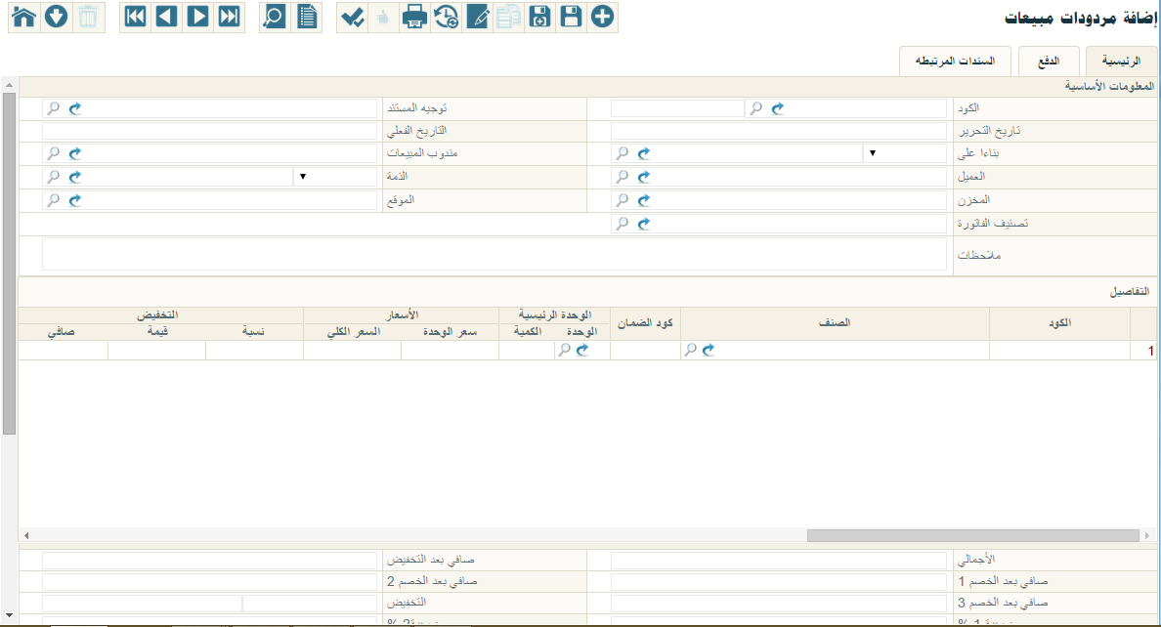شكل 54: مردودات المبيعات – الصفحة الرئيسية
رأس فاتورة المردودات
من خلال رأس فاتورة المردودات، يقوم المستخدم بإدخال البيانات الأساسية الخاصة بفاتورة المردودات، مثل رقم الفاتورة وتوجيها المحاسبي، والمخزن الذي ستقوم الفاتورة بالصرف منه، وغير ذلك من المعلومات.
- الكود، وحقل ملحق به
يقوم المستخدم بهذا الحقل بإدخال كود الدفتر، ليقوم النظام على الفور بإدخال رقم الفاتورة الحالية بالحقل المجاور له وفقاً للدفتر الذي تم إدخاله. يمكن إدخال كود الدفتر يدوياً أو عن طريق أيقونة البحث ليختر المستخدم الدفتر المناسب، كما يمكنه من خلال أيقونة مطالعة السجل بفتح نافذة دفتر مستند لإدخال دفتر جديد ثم إدخاله بعد ذلك بالفاتورة.
- توجيه المستند
يقوم المستخدم بهذا الحقل بإدخال توجيه المستند، والذي يتحكم في التأثير المحاسبي لهذا المستند. يمكن إدخال كود التوجيه يدوياً أو عن طريق أيقونة البحث ليختر المستخدم التوجيه المناسب، كما يمكنه من خلال أيقونة مطالعة السجل بفتح نافذة توجيه مستند لإدخال توجيه جديد ثم إدخاله بعد ذلك بالفاتورة.
- تاريخ التحرير
تاريخ التحرير الخاص بالفاتورة
- التاريخ الفعلي
التاريخ الخاص بالفاتورة، سيقوم النظام بإدخال التاريخ الحالي كتاريخ تلقائي، ويمكن للمستخدم تغييره بالطبع، إذا قام المستخدم بإدخال تاريخ لاحق للتاريخ الحالي، فلن يقوم النظام بالتأثيرات المحاسبية والمخزنية الخاصة بالفاتورة إلا في التاريخ الفعلي للفاتورة. سيلاحظ المستخدم حين تفعيل حقل التاريخ، أن النظام قد أظهر شاشة التاريخ ليقو المستخدم باختيار اليوم والشهر والعام الخاص بالفاتورة.
- بناءاً على، وحقل مجاور له
هذا الحقل عبارة عن قائمة منزلقة، يقوم المستخدم من خلالها باختيار مستند لإصدار مردودات المبيعات بناءاً عليه. المستندات التي يدعمها النظام لإصدار مردودات المبيعات بناءاً عليها هي:
- فاتورة مبيعات
- مردودات مشتريات
إذا قام المستخدم باختيار أي من هذه الخيارات يلزمه إدخال رقم المستند، على أن يكون رقم المستند من نفس نوع المستند الذي تم اختياره بالحقل السابق. يمكن إدخال رقم المستند مباشرة على أن يكون رقماً صحيحاً معبراً عن مستند صحيح، أو يمكنه الضغط على زر البحث ليقوم النظام بعرض المستندات الخاصة بنوع المستند الذي تم اختياره، كما يمكنه الضغط على الزر "عرض السجل" لإدخال مستند جديد – فاتورة مبيعات مثلاً - ثم استخدامه بعد ذلك بمردودات المبيعات.
بمجرد إدخال رقم المستند، سيقوم النظام بإدخال المعلومات الخاصة بهذا المستند بمردودات المبيعات مثل كود العميل والأصناف الخاصة بالمستند.
هذه المعلومة غير ملزمة للمستخدم، حيث يمكن إصدار مردودات المبيعات بدون أن تكون بناءاً على مستند أخر.
- مندوب المبيعات
مندوب المبيعات الخاص بهذه الفاتورة، يمكن أن يتم إدخال كود مندوب المبيعات مباشرة على أن يكون كوداً صحيحاً معبراً عن أحد الموظفين الذين تم تعريفهم على أنهم مندوبين مبيعات. أو يمكنه الضغط على أيقونة البحث لاختيار أحد مندوبين المبيعات المبيعات المعرفين بقاعدة البيانات. كما يمكنه الضغط على أيقونة "عرض السجل" ليقوم النظام بعرض نافذة الموظفين لتعريف مندوب مبيعات جديد ثم استخدامه بهذه الفاتورة.
- العميل
العميل الذي سيتم صرف الفاتورة إليه يمكن أن يتم إدخال كود العميل مباشرة على أن يكون كوداً صحيحاً معبراً عن أحد العملاء بملف العملاء. أو يمكنه الضغط على أيقونة البحث لاختيار أحد العملاء المعرفين بقاعدة البيانات. كما يمكنه الضغط على أيقونة "عرض السجل" ليقوم النظام بعرض نافذة العملاء عميل جديد ثم استخدامه بهذه الفاتورة.
- الذمة، وحقل ملحق به
الذمة التي سيتم التأثير عليها من خلال هذه الفاتورة، يأخذ هذا الحقل أحد القيم التالية:
- حساب
- شريك
- عميل
- مورد
- موظف
يقوم المستخدم باختيار أي من هذه الخيارات، ثم إدخال كود الحساب الخاص بهذه الذمة، بالطبع يجب أن يكون الحساب متوافقاً مع الذمة التي تم اختيارها، فإذا قام المستخدم باختيار موظف مثلاً، لابد وأن يتم اختيار كود خاص بموظف بالحقل المجاور، وإذا قام باختيار شريك من القائمة، فيجب على المستخدم إدخال كود خاص بأحد الشركاء المعرفين بقاعدة البيانات. يمكن للمستخدم إدخال الكود مباشرة على أن يكون كوداً صحيحة تم تسجيله من قبل بملف الذمة المختارة من قائمة الذمة، أو الضغط على زر البحث ليقوم المستخدم باختيار الكود المطلوب، كما يمكن للمستخدم الضغط على أيقونة "مطالعة سجل" ليقوم النظام بفتح ملف الذمة المطلوبة ومن ثم إدخال كود ذمة جديدة – عميل مثلاً – ثم استخدامه بالفاتورة.
- المخزن
هذا الحقل مخصص لإدخال المخزن الذي سيتم صرف الأصناف منه. يمكن إدخال كود المخزن مباشرة على أن يكون كوداً صحيحاً معبراً عن أحد المخازن المعرفة بقاعدة البيانات، أو يمكنه الضغط على أيقونة البحث ليختر المستخدم المخزن المناسب، كما يمكنه من خلال أيقونة مطالعة السجل بفتح نافذة المخزن لإدخال مخزن جديد ثم استخدامه بعد ذلك بالفاتورة.
- الموقع
الموقع الذي سيتم صرف البضاعة منه من المخزن، مكن إدخال كود الموقع مباشرة على أن يكون كوداً صحيحاً معبراً عن أحد المواقع المعرفة بقاعدة البيانات والموجودة بهذا المخزن، أو يمكنه الضغط على أيقونة البحث ليختر المستخدم الموقع المناسب، كما يمكنه من خلال أيقونة مطالعة السجل بفتح نافذة الموقع لإدخال موقع جديد ثم استخدامه بعد ذلك بالفاتورة.
- تصنيف الفاتورة
تصنيف الفاتورة الحالية. يمكن للمستخدم إدخال كود تصنيف الفاتورة مباشرة على أن يكون كوداً صحيحة تم تسجيله من قبل بملف تصنيف الفواتير، أو الضغط على زر البحث ليقوم المستخدم باختيار التصنيف المطلوب، كما يمكن للمستخدم الضغط على أيقونة "مطالعة سجل" ليقوم النظام بفتح ملف تصنيف الفواتير ومن ثم إدخال تصنيف فاتورة جديد ثم استخدامه بالفاتورة.
- ملاحظات
من خلال هذا الحقل يمكن إدخال أي ملحوظة نصية خاصة بمردودات المبيعات.
تفاصيل الفاتورة
هذا القسم عبارة عن جدول يتم من خلاله إدراج الأصناف المباعة بالفاتورة الحالية. محتويات هذا الجدول كما يلي:
- الكود
الكود الخاص بالصنف المدرج بالفاتورة بالسطر الحالي.
- الصنف
اسم الصنف المدخل. يمكن إدخال الصنف مباشرة من خلال الحقل السابق "الكود" على أن يكون كوداً صحيحاً ومعبراً عن أحد الأصناف المعرفة بقاعدة البيانات، أو الضغط على زر البحث ليقوم المستخدم باختيار الصنف المطلوب، كما يمكن للمستخدم الضغط على أيقونة "مطالعة سجل" ليقوم النظام بفتح ملف الصنف ومن ثم إدخال صنف جديد ثم استخدامه بالفاتورة.
- كود الضمان
من خلال هذا الحقل يقوم المستخدم بإدخال كود الضمان الخاص بالصنف المقابل.
- الوحدة الرئيسية - الوحدة
الوحدة التلقائية الخاصة بالصنف المقابل، يمكن للمستخدم تغييرها بالطبع لوحدة أخرى.
- الوحدة الرئيسية – الكمية
الكمية الخاصة بالصنف المقابل، يقوم المستخدم بإدخال الكمية المطلوبة من هذا الحقل
- الأسعار – سعر الوحدة
من خلال هذا الحقل يقوم النظام بإظهار سعر الوحدة الخاص بالصنف المقابل، أو يقوم المستخدم بإدخال سعر الصنف حسب صلاحيات المستخدم.
- الأسعار – السعر الكلي
من خلال هذا الحقل يقوم النظام بإظهار السعر الكلي للمستخدم وذلك بحاصل ضرب الكمية × سعر الوحدة.
- التخفيض - نسبة
من خلال هذا الحقل يقوم المستخدم بإدخال أي نسبة تخفيض للصنف المقابل بحسب الصلاحيات الخاصة بالمستخدم ، فإذا قام المستخدم بإدخال 10 مثلاً فسوف يقوم النظام بخصم 10% من السعر الإجمالي للصنف المقابل. سيلاحظ المستخدم أن النظام قد قام بحساب قيمة هذه النسبة وأدرجها بالحقل المجاور "التخفيض – قيمة"، كما قام بطرح قيمة التخفيض من السعر الإجمالي ليضعه بالحقل "التخفيض – صافي".
- التخفيض - قيمة
من خلال هذا الحقل يقوم المستخدم بإدخال أي قيمة تخفيض للصنف المقابل بحسب الصلاحيات الخاصة بالمستخدم ، فإذا قام المستخدم بإدخال 20 مثلاً فسوف يقوم النظام بخصم قيمة 10 من السعر الإجمالي للصنف المقابل. سيلاحظ المستخدم أن النظام قد قام بحساب نسبة هذا التخفيض وأدرجها بالحقل المجاور "التخفيض – نسبة"، كما قام بطرح قيمة التخفيض من السعر الإجمالي ليضعه بالحقل "التخفيض – صافي".
- التخفيض - صافي
من خلال هذا الحقل يقوم النظام بعرض صافي قيمة الصنف بعد خصم التخفيض من السعر الإجمالي للصنف المقابل.
الخصم الاضافي 1
من خلال الثلاثة حقول التالية يتم إدخال خصم إضافي للصنف المقابل بعد تطبيق التخفيض عليه
- الخصم الاضافي 1 - نسبة
من خلال هذا الحقل يقوم المستخدم بإدخال أي نسبة خصم إضافي 1 للصنف المقابل بحسب الصلاحيات الخاصة بالمستخدم ، فإذا قام المستخدم بإدخال 10 مثلاً فسوف يقوم النظام بخصم 10% من السعر الإجمالي للصنف المقابل بعد تطبيق التخفيض السابق عليه. سيلاحظ المستخدم أن النظام قد قام بحساب قيمة هذه النسبة وأدرجها بالحقل المجاور " خصم إضافي 1 – قيمة"، كما قام بطرح قيمة التخفيض من الصافي السابق ليضعه بالحقل " خصم إضافي 1 – صافي".
- الخصم الاضافي 1 - قيمة
من خلال هذا الحقل يقوم المستخدم بإدخال أي نسبة خصم إضافي 1 للصنف المقابل بحسب الصلاحيات الخاصة بالمستخدم ، فإذا قام المستخدم بإدخال 20 مثلاً فسوف يقوم النظام بخصم قيمة 10 من السعر الإجمالي للصنف المقابل بعد تطبيق التخفيض السابق عليه. سيلاحظ المستخدم أن النظام قد قام بحساب نسبة هذا التخفيض وأدرجها بالحقل المجاور " خصم إضافي 1 – نسبة"، كما قام بطرح قيمة التخفيض من الصافي السابق ليضعه بالحقل " خصم إضافي 1 – صافي".
- الخصم الاضافي 1 - صافي
من خلال هذا الحقل يقوم النظام بعرض صافي قيمة الصنف بعد خصم " خصم إضافي 1" من السعر الإجمالي للصنف المقابل بعد التخفيض السابق.
الخصم الاضافي 2
من خلال الثلاثة حقول التالية يتم إدخال خصم إضافي للصنف المقابل بعد تطبيق التخفيضين السابقين (التخفيض، خصم إضافي 1)
- الخصم الاضافي 2 - نسبة
من خلال هذا الحقل يقوم المستخدم بإدخال أي نسبة خصم إضافي 2 للصنف المقابل بحسب الصلاحيات الخاصة بالمستخدم ، فإذا قام المستخدم بإدخال 10 مثلاً فسوف يقوم النظام بخصم 10% من السعر الإجمالي للصنف المقابل بعد تطبيق التخفيضين السابقين عليه. سيلاحظ المستخدم أن النظام قد قام بحساب قيمة هذه النسبة وأدرجها بالحقل المجاور " خصم إضافي 2 – قيمة"، كما قام بطرح قيمة التخفيض من الصافي السابق ليضعه بالحقل " خصم إضافي 2 – صافي".
- الخصم الاضافي2 - قيمة
من خلال هذا الحقل يقوم المستخدم بإدخال أي نسبة خصم إضافي 1 للصنف المقابل بحسب الصلاحيات الخاصة بالمستخدم ، فإذا قام المستخدم بإدخال 20 مثلاً فسوف يقوم النظام بخصم قيمة 10 من السعر الإجمالي للصنف المقابل بعد تطبيق التخفيضين السابقين عليه. سيلاحظ المستخدم أن النظام قد قام بحساب نسبة هذا التخفيض وأدرجها بالحقل المجاور " خصم إضافي2 – نسبة"، كما قام بطرح قيمة التخفيض من الصافي السابق ليضعه بالحقل " خصم إضافي 2 – صافي".
- الخصم الاضافي 2 - صافي
من خلال هذا الحقل يقوم النظام بعرض صافي قيمة الصنف بعد إجراء الثلاثة تخفيضات السابقة (تخفيض، خصم إضافي 1، خصم إضافي2) من السعر الإجمالي للصنف المقابل.
- ضريبة مبيعات(%، قيمة)
ضريبة المبيعات المطبقة على الصنف الحالي.
- ضريبة مبيعات 2(%، قيمة)
ضريبة المبيعات 2 المطبقة على الصنف الحالي.
- ضريبة 1 (%، قيمة)
ضريبة إضافية 1 المطبقة على الصنف الحالي.
- ضريبة 2 (%، قيمة)
ضريبة إضافية 2 المطبقة على الصنف الحالي.
- الصافي
صافي قيمة كمية الصنف المقابل بعد خصم التخفيضات وإضافة الضرائب المطبقة عليه.
- صنف مجاني
هذا الحقل عبارة عن صندوق اختيار. عند تعليم هذا الخيار يعني أن الصنف المقابل هو صنف مجاني، فإذا ما قام النظام بإدراج هذا الحقل على أنه صنف مجاني فسوف يجد المستخدم أن هذا الخيار قد تم تعليمه ولن يستطيع المستخدم إلغاء تعليمه. (يستطيع المستخدم تعليمه للصنف الأساسي ولا يمكنه إلغاء تعليمه)
- الإدارة
الإدارة لتي يتبع لها الصنف المقابل.
يمكن إعداد النظام بحيث تظهر الشركة، والقطاع، والفرع، والكود التحليلي، ليتم تحديد مواصفات الصنف المقابل لأحد المحددات بعينها.
- مندوب المبيعات
مندوب المبيعات الخاص بهذا الصنف.
- صندوق
الصندوق الخاص بالصنف المقابل (Container).
- المقاس
المقاس الخاص بالصنف المقابل.
- اللون
اللون الخاص بالصنف المقابل
- رقم الشحنة
رقم الشحنة الخاص بالصنف المقابل، وذلك إذا كان الصنف المقابل له تاريخ صلاحية.

- تواريخ الصلاحية – الإنتاج
يقوم النظام من خلال هذا الحقل بعرض تاريخ الإنتاج الخاص بالصنف المقابل، وذلك إذا كان هذا الصنف من الأصناف ذات الصلاحية.
- تواريخ الصلاحية – الانتهاء
يقوم النظام من خلال هذا الحقل بعرض تاريخ انتهاء الصلاحية الخاص بالصنف المقابل، وذلك إذا كان هذا الصنف من الأصناف ذات الصلاحية.
- الفاتورة
فاتورة المبيعات التي سيتم رد الصنف بناءاً عليها.
- المخزن
المخزن الذي سيتم صرف الصنف المقابل منه. هذا المخزن سيجب المخزن الموجود برأس الفاتورة، فإذا لم يقم المستخدم بإدخال مخزن للصنف المقابل فسوف يقوم النظام بصرف هذا الصنف من المخزن الموجود برأس الفاتورة.، يمكن للمستخدم إدخال كود المخزن مباشرة على أن يكون كوداً صحيحاً معبراً عن أحد المخازن المعرفة بقاعدة البيانات، أو يمكنه الضغط على زر البحث ليقوم النظام بإظهار نافذة البحث ليقوم المستخدم باختيار أحدها، كما يمكنه الضغط على أيقونة "مطالعة سجل" لفتح نافذة المخزن وإضافة مخزن جديد ومن ثم إضافته للفاتورة الحالية.
- الموقع
الموقع الذي سيتم صرف الصنف المقابل منه من المخزن المدرج لهذا الصنف. هذا الموقع سيجب الموقع الموجود برأس الفاتورة، فإذا لم يقم المستخدم بإدخال موقع للصنف المقابل فسوف يقوم النظام بصرف هذا الصنف من الموقع الموجود برأس الفاتورة.، يمكن للمستخدم إدخال كود الموقع مباشرة على أن يكون كوداً صحيحاً معبراً عن أحد المواقع المعرفة بقاعدة البيانات، أو يمكنه الضغط على زر البحث ليقوم النظام بإظهار نافذة البحث ليقوم المستخدم باختيار أحدها، كما يمكنه الضغط على أيقونة "مطالعة سجل" لفتح نافذة الموقع وإضافة موقع جديد ومن ثم إضافته للفاتورة الحالية.
- السبب
سبب رد الصنف المقابل.
قسم الإجماليات
من خلال هذا القسم، يقوم النظام بعرض إجماليات مردودات المبيعات سواء على مستوى القيم أو على مستوى التخفيضات أو الضرائب أو الصافي كما هو واضح بالصورة التالية.
شكل 55: قسم الإجماليات
مردودات المبيعات – صفحة الدفع
من خلال هذه النافذة يقوم المستخدم بإدخال المعلومات الخاصة بدفع قيمة الفاتورة. محتويات هذه النافذة هي كما يلي:
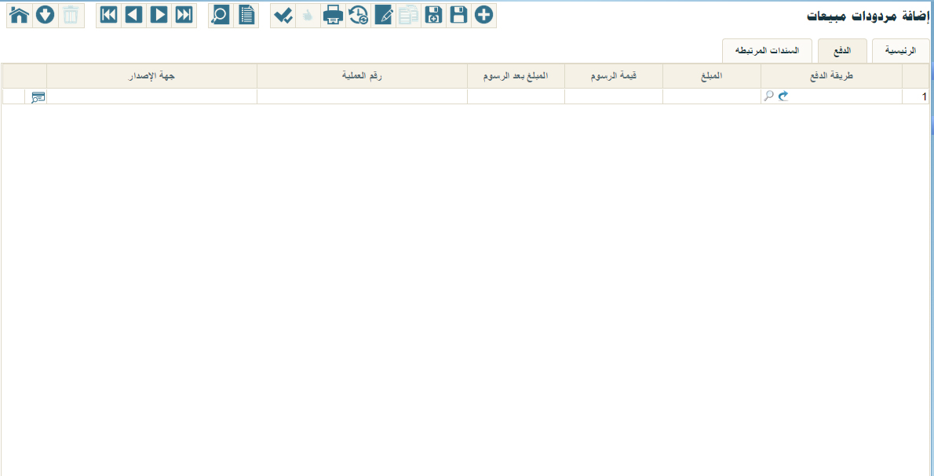
شكل 56: مردودات المبيعات صفحة الدفع
معلومات الدفع
هذا القسم عبارة عن جدول يحتوي معلومات الدفع امع بيان تفصيلي بجميع طرق الدفع المستخدمة. محتويات هذا القسم هي كالتالي:
- طريقة الدفع
من خلال هذا الحقل يقوم المستخدم بإدخال كود طريقة الدفع التي تم بها دفع قيمة الفاتورة – أو جزء من قيمة الفاتورة – يمكن للمستخدم إدخال كود طريقة الدفع يدوياً أو يمكنه الضغط على أيقونة البحث ليختر طريقة الدفع المطلوبة. كما يمكن للمستخدم الضغط على أيقونة "مطالعة سجل" ليقوم النظام بفتح نافذة "طريقة دفع" ومن ثم إضافة طريقة دفع جديدة ليقوم المستخدم باستخدامها بهذه الفاتورة.
- المبلغ
المبلغ الذي تم دفعه بطريقة الدفع المقابلة.
- قيمة الرسوم
قيمة الرسوم التي يقوم البنك بتحصيلها عند التعامل مع بطاقات الائتمان مثل الفيزا وأمريكان اكسبريس، وغير ذلك.
- المبلغ بعد الرسوم
المبلغ بعد خصم قيمة الرسوم.
- رقم العملية
رقم العملية التي سيقوم جهاز قارئ بطاقات الائتمان بإصدارها.
- جهة الإصدار
جهه إصدار البطاقة.
مردودات المبيعات – صفحة السندات المرتبطة
من خلال هذه النافذة يقوم النظام بعرض السندات المرتبطة بالفاتورة الحالية سواء سندات صرف أو إشعارات أو سندات تم بناء الفاتورة عليها، أو سندات مخزنية كمستند صرف البضاعة.. محتويات مردودات المبيعات هي كما يلي:
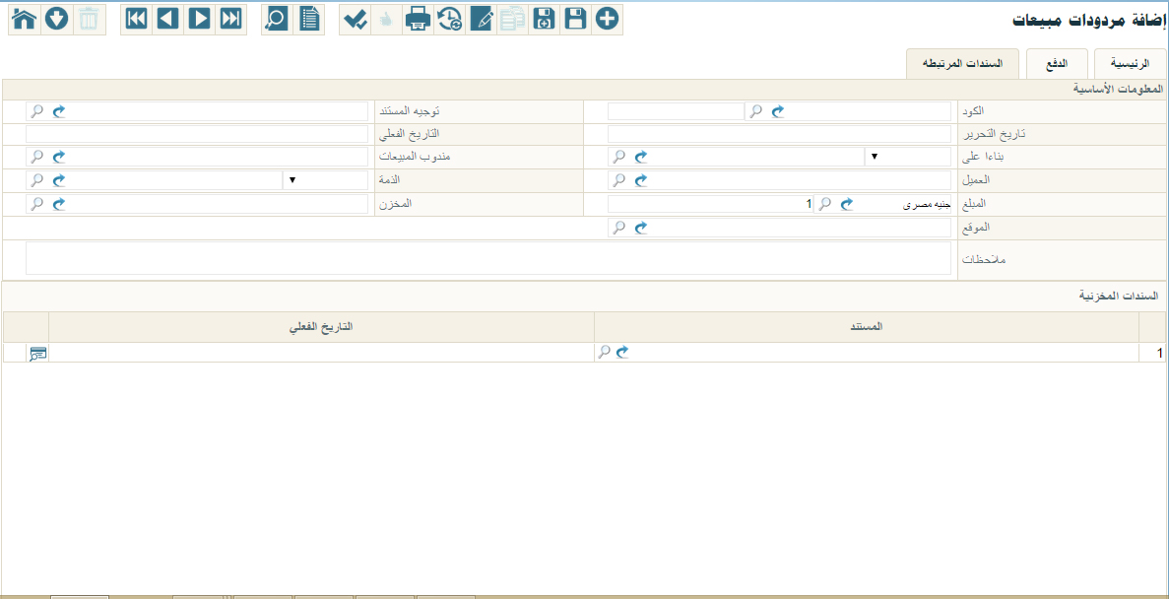
شكل 57: مردودات المبيعات صفحة السندات المرتبطة
المعلومات الأساسية
من خلال رأس الفاتورة، يقوم المستخدم بإدخال البيانات الأساسية الخاصة بالفاتورة، مثل رقم الفاتورة وتوجيها المحاسبي.
- الكود، وحقل ملحق به
يقوم المستخدم بهذا الحقل بإدخال كود الدفتر، ليقوم النظام على الفور بإدخال رقم الفاتورة الحالية بالحقل المجاور له وفقاً للدفتر الذي تم إدخاله. يمكن إدخال كود الدفتر يدوياً أو عن طريق أيقونة البحث ليختر المستخدم الدفتر المناسب، كما يمكنه من خلال أيقونة مطالعة السجل بفتح نافذة دفتر مستند لإدخال دفتر جديد ثم إدخاله بعد ذلك بالفاتورة.
- توجيه المستند
يقوم المستخدم بهذا الحقل بإدخال توجيه المستند، والذي يتحكم في التأثير المحاسبي لهذا المستند. يمكن إدخال كود التوجيه يدوياً أو عن طريق أيقونة البحث ليختر المستخدم التوجيه المناسب، كما يمكنه من خلال أيقونة مطالعة السجل بفتح نافذة توجيه مستند لإدخال توجيه جديد ثم إدخاله بعد ذلك بالفاتورة.
- تاريخ التحرير
تاريخ التحرير الخاص بالفاتورة
- التاريخ الفعلي
التاريخ الخاص بالفاتورة، سيقوم النظام بإدخال التاريخ الحالي كتاريخ تلقائي، ويمكن للمستخدم تغييره بالطبع، إذا قام المستخدم بإدخال تاريخ لاحق للتاريخ الحالي، فلن يقوم النظام بالتأثيرات المحاسبية والمخزنية الخاصة بالفاتورة إلا في التاريخ الفعلي للفاتورة. سيلاحظ المستخدم حين تفعيل حقل التاريخ، أن النظام قد أظهر شاشة التاريخ ليقو المستخدم باختيار اليوم والشهر والعام الخاص بالفاتورة.
- بناءاً على، وحقل مجاور له
هذا الحقل عبارة عن قائمة منزلقة، يقوم المستخدم من خلالها باختيار مستند لإصدار مردودات المبيعات بناءاً عليه. المستندات التي يدعمها النظام لإصدار مردودات المبيعات بناءاً عليها هي:
- فاتورة مبيعات
- مردودات مشتريات
إذا قام المستخدم باختيار أي من هذه الخيارات يلزمه إدخال رقم المستند، على أن يكون رقم المستند من نفس نوع المستند الذي تم اختياره بالحقل السابق. يمكن إدخال رقم المستند مباشرة على أن يكون رقماً صحيحاً معبراً عن مستند صحيح، أو يمكنه الضغط على زر البحث ليقوم النظام بعرض المستندات الخاصة بنوع المستند الذي تم اختياره، كما يمكنه الضغط على الزر "عرض السجل" لإدخال مستند جديد – فاتورة مبيعات مثلاً - ثم استخدامه بعد ذلك بمردودات المبيعات.
بمجرد إدخال رقم المستند، سيقوم النظام بإدخال المعلومات الخاصة بهذا المستند بمردودات المبيعات مثل كود العميل والأصناف الخاصة بالمستند.
هذه المعلومة غير ملزمة للمستخدم، حيث يمكن إصدار مردودات المبيعات بدون أن تكون بناءاً على مستند أخر.
- مندوب المبيعات
مندوب المبيعات الخاص بهذه الفاتورة، يمكن أن يتم إدخال كود مندوب المبيعات مباشرة على أن يكون كوداً صحيحاً معبراً عن أحد الموظفين الذين تم تعريفهم على أنهم مندوبين مبيعات. أو يمكنه الضغط على أيقونة البحث لاختيار أحد مندوبين المبيعات المبيعات المعرفين بقاعدة البيانات. كما يمكنه الضغط على أيقونة "عرض السجل" ليقوم النظام بعرض نافذة الموظفين لتعريف مندوب مبيعات جديد ثم استخدامه بهذه الفاتورة.
- العميل
العميل الذي سيتم صرف الفاتورة إليه يمكن أن يتم إدخال كود العميل مباشرة على أن يكون كوداً صحيحاً معبراً عن أحد العملاء بملف العملاء. أو يمكنه الضغط على أيقونة البحث لاختيار أحد العملاء المعرفين بقاعدة البيانات. كما يمكنه الضغط على أيقونة "عرض السجل" ليقوم النظام بعرض نافذة العملاء عميل جديد ثم استخدامه بهذه الفاتورة.
- الذمة، وحقل ملحق به
الذمة التي سيتم التأثير عليها من خلال هذه الفاتورة، يأخذ هذا الحقل أحد القيم التالية:
- حساب
- شريك
- عميل
- مورد
- موظف
يقوم المستخدم باختيار أي من هذه الخيارات، ثم إدخال كود الحساب الخاص بهذه الذمة، بالطبع يجب أن يكون الحساب متوافقاً مع الذمة التي تم اختيارها، فإذا قام المستخدم باختيار موظف مثلاً، لابد وأن يتم اختيار كود خاص بموظف بالحقل المجاور، وإذا قام باختيار شريك من القائمة، فيجب على المستخدم إدخال كود خاص بأحد الشركاء المعرفين بقاعدة البيانات. يمكن للمستخدم إدخال الكود مباشرة على أن يكون كوداً صحيحة تم تسجيله من قبل بملف الذمة المختارة من قائمة الذمة، أو الضغط على زر البحث ليقوم المستخدم باختيار الكود المطلوب، كما يمكن للمستخدم الضغط على أيقونة "مطالعة سجل" ليقوم النظام بفتح ملف الذمة المطلوبة ومن ثم إدخال كود ذمة جديدة – عميل مثلاً – ثم استخدامه بالفاتورة.
- المخزن
هذا الحقل مخصص لإدخال المخزن الذي سيتم صرف الأصناف منه. يمكن إدخال كود المخزن مباشرة على أن يكون كوداً صحيحاً معبراً عن أحد المخازن المعرفة بقاعدة البيانات، أو يمكنه الضغط على أيقونة البحث ليختر المستخدم المخزن المناسب، كما يمكنه من خلال أيقونة مطالعة السجل بفتح نافذة المخزن لإدخال مخزن جديد ثم استخدامه بعد ذلك بالفاتورة.
- الموقع
الموقع الذي سيتم صرف البضاعة منه من المخزن، مكن إدخال كود الموقع مباشرة على أن يكون كوداً صحيحاً معبراً عن أحد المواقع المعرفة بقاعدة البيانات والموجودة بهذا المخزن، أو يمكنه الضغط على أيقونة البحث ليختر المستخدم الموقع المناسب، كما يمكنه من خلال أيقونة مطالعة السجل بفتح نافذة الموقع لإدخال موقع جديد ثم استخدامه بعد ذلك بالفاتورة.
- تصنيف الفاتورة
تصنيف الفاتورة الحالية. يمكن للمستخدم إدخال كود تصنيف الفاتورة مباشرة على أن يكون كوداً صحيحة تم تسجيله من قبل بملف تصنيف الفواتير، أو الضغط على زر البحث ليقوم المستخدم باختيار التصنيف المطلوب، كما يمكن للمستخدم الضغط على أيقونة "مطالعة سجل" ليقوم النظام بفتح ملف تصنيف الفواتير ومن ثم إدخال تصنيف فاتورة جديد ثم استخدامه بالفاتورة.
- ملاحظات
من خلال هذا الحقل يمكن إدخال أي ملحوظة يراها المستخدم مناسبة.

السندات المخزنية
من خلال هذا الجدول يتم عرض السندات المخزنية التي تم استخدامها مع هذه الفاتورة. حقول هذا القسم كالتالي:
شكل 58 السندات المخزنية
- المستند
المستند المخزني الذي تم استخدامه مع الفاتورة.
- التاريخ الفعلي
التاريخ الفعلي لهذا المستند.

